Спецификация за полица „Злополука” в WWWIns

Версия 11.0
Изготвено от: | Лилия Любенова | Дата: | 07.08.2026
Проверено от: | Даниела Филипова | Дата: | 07.08.2026
Одобрено от: |  | Дата:

СЪДЪРЖАНИЕ
История на промените 4
Цел 15
1 Описание на полица „Злополука“ 15
1.1 Меню Злополука 15
1.2 Операции с полица „Злополука“ 16
2 Данни по полица „Злополука“ 17
2.1 Изглед Общи данни по полицата 18
2.1.1 Секция Застрахован 18
2.1.1.1 Поле “ЕГН/ЛНЧ/ЕИК” 18
2.1.1.2 Поле “Име” 19
2.1.1.3 Поле “No” 19
2.1.1.4 Поле Адрес 19
2.1.2 Секция Платец 19
2.1.2.1 Поле “ЕГН/ЛНЧ/ЕИК” 19
2.1.2.2 Поле “Име” 19
2.1.2.3 Поле “No” 19
2.1.3 Секция Ползващо лице 19
2.1.3.1 Поле “ЕГН/ЛНЧ/ЕИК” 19
2.1.3.2 Поле “Име” 20
2.1.3.3 Поле “No” 20
2.1.3.4 Поле Адрес 20
2.1.4 Секция Данни по полицата 20
2.1.5 Секция Втори посредник 20
2.1.6 Секция Застрахователно покритие 21
2.1.6.1 Подсекция „Смърт в следствие на Злополука или Заболяване „ 21
2.1.6.2 Подсекция „Лимит на отговорност“ 21
2.1.6.3 Подсекция „Възстановяване на разходи наложени в резултат на злополука“ 22
2.1.6.4 Секция Финансова част 22
2.1.6.5 Секция Падежи 22
3 Полета в полицата 23
4 Автоматично тарифиране 34
4.1 Тарифа 01.08.2026г. 34
5 Конфигурации в базата данни 35
6 Операции по полицата 37
6.1 Търсене на полица 37
6.2 Издаване 37
6.3 Преиздаване 37
6.4 Редакция 37
6.5 Преглед 37
6.6 Анексиране 37
6.6.1 Общ анекс 38
6.6.2 Текстови добавък без промяна на премията 38
6.6.3 Текстови добавък с промяна на премията 38
6.7 Изтриване на анекс 38
6.8 Анулиране 38
6.9 Прекратяване 38
6.10 Възстановяване на прекратена полица 40
7 Права 40
8 Печат 41
8.1 Печат на Полица 41
8.2 Печат на Електронна сметка: Квитанция/Дебит нота 41
9 Щети по полица „Злополука“ 41
9.1 Общи данни по Щета 41
9.2 Специфични данни по щета за полица „Злополука“ 41
9.2.1 Номенклатура “Вид събитие” 41
9.2.2 Номенклатура „Видове Документи“ 42
9.2.3 Обект по претенция за „Злополука“ 42
10 Приложения 45
Полица Сити Кеш 45
Полица Стик Кредит 49
Полица Кеш Пойнт България 54
Полица Кредирект 56
Полица Флекс кредит 60
Полица Лендиво 60
Полица Стар Инс 65
Полица Стик Офис 71

История на промените
Дата | Версия | Описание | Ticket
18.06.2024 | 1.0 | Начална версия на спецификацията за разработка на полица „Злополука” в WWWIns | #1035401
21.06.2024 | 1.1 | 1. Добавена номенклатура с „Видове Документи“  При регистриране на нова щета, автоматично в зависимост от вида събитие се зареждат изискуеми документи.  Вид събитие Вид документи:  Смърт от злополука Писмо за изискуеми документи  Амбулаторен лист  Болничен лист  Смърт от заболяване Епикриза  Рентгенови снимки  Медицински разходи в резултат на злополука Личен амбулаторен картон  Сведение за медицинска помощ  …………  2. Вариант 2 на обект по претенция.  Описан е нов вариант за визуализация на обект по претенция. Промяната е описана в Обект по претенция за „Злополука“.  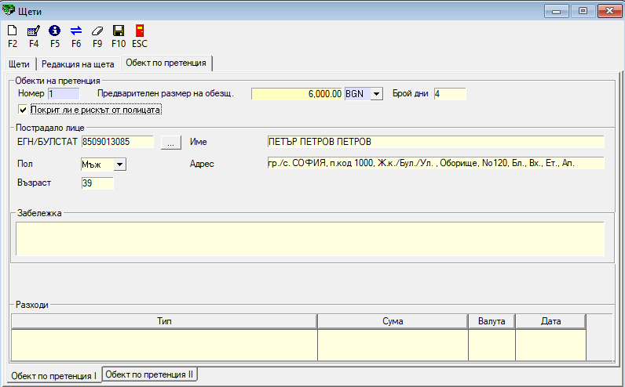  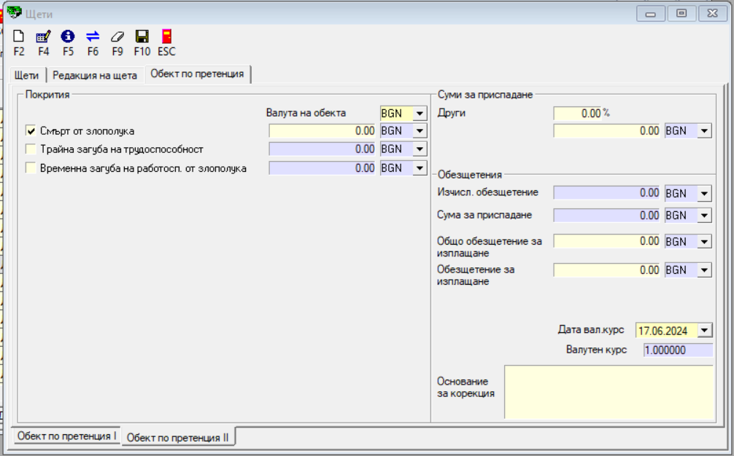 | #1035401
28.06.2024 | 1.2 | Промени по полица „Злополука“  Правят се следните промени по полица „Злополука“:  - Променя се начинът на формиране на номер бланка  от CCCCYYAAANNNNNN  на YYCCCCAAANNNNNN.  - Прави се ограничение за възможността за сключване на застраховка за лица от 18 до 75г. За целта се прави следната проверка по ЕГН/ЛНЧ на застраховано лице:  - За лице с възраст в диапазона от > =18г. до < 75г. - системата позволява издаване на полицата;  - За лице с възраст <18г. или >= 75г. - системата връща забранително съобщение:  „Сключването на застраховка е възможно само за лица на възраст от 18 до 75 години!“  Ако лицето е извън посочения диапазон системата не позволява да се запише полицата.  - Променя се стойността в поле „Териториална валидност“ от „Република България“ на „Цял свят“.  - Допълнена е конфигурацията за WS със CityCash. Промяната е описана в Конфигурации в базата данни.  - Променена е номенклатура „Видове Документи“.  Вид събитие Вид документи:  Смърт от злополука Смъртен акт  Документ доказващ настъпило събитие  Смърт от заболяване Смъртен акт  Документ доказващ настъпило събитие  Епикриза  Медицински разходи в резултат на злополука Амбулаторен лист  Рецепта  Фактура | #1035401
01.07.2024 | 1.3 | Промяна по полица „Злополука“  Прави се следната промяна по полица „Злополука“:  - Отпада поле „Териториална валидност“ на ниво полица.  - Добавя се поле „Териториална валидност“ за всеки риск, със следните стойности:  - За риск Смърт от злополука или заболяване - „Цял свят“  - За риск Възстановяване на разходи наложени в резултат на злополука - „Република България“. | #1035401
19.09.2024 | 2.0 | Промени по полица Злополука и Заболяване.  - Променя се номенклатура „Вариант“, като следва:  - „Вариант I“ се преименува на „Кеш Пойнт България ООД“  - Добавя се нова стойност „Сити Кеш ООД“  Номенклатурата „Вариант“ ще се използва за генериране на различни печатни форми за „Кеш Пойнт България ООД“ и „Сити Кеш ООД“. Стойностите в полета ще се зареждат автоматично при регистриране на полица от WS в зависимост от подаден параметър brand в заявка createInsuranceOfferWService  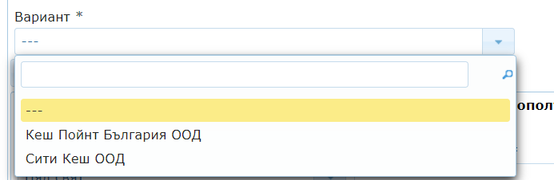  - Промяна в автоматичното тарифиране:  - Тарифирането се обвързва с избраната стойност във поле „Вариант.“  - Добавя се нова тарифа  Вариант Риск ЗС/Лимит Премия  Кеш Пойнт България ООД Смърт 2000лв 35.30лв  Възстановяване на разходи Лимит 200.00лв Подлимит 100.00лв 3.92лв  Сити Кеш ООД Смърт 2000лв 35.30лв  Възстановяване на разходи Лимит 200.00лв Подлимит 100.00лв 3.92лв | #1035677
30.10.2024 | 3.0 | Промени по полица Злополука и Заболяване.  - Променя се номенклатура „Вариант“, както следва:  - Добавя се нова стойност „КРЕДИРЕКТ“ ЕООД  Стойностите в полета се зареждат автоматично при регистриране на полица от WS в зависимост от подаден параметър brand в заявка createInsuranceOfferWService  - Промяна в автоматичното тарифиране:  - Добавя се нова тарифа за „КРЕДИРЕКТ“ ЕООД  Вариант Риск ЗС/Лимит Премия  „Кредирект“ ЕООД Смърт 2000лв 35.30лв  Възстановяване на разходи Лимит 200.00лв Подлимит 100.00лв 3.92лв | #1035744
24.04.2025 | 4.0 | Отпада v4.0 и се заменя с v4.1 | #1036433
30.04.2025 | 4.1 | Промяна при издаване на полица Злополука.  - Променя се полицата да може да се издава във валута RON.  За целта се добавя нова стойност RON, в номенклатура Валута на полицата. Премията по полицата е в RON, разчетите за премии и комисионни се откриват автоматично в RON.  - Променя се номенклатура „Вариант“, както следва:  - Добавя се нова стойност „Флекс кредит“  Стойностите в полета се зареждат автоматично при регистриране на полица от WS в зависимост от подаден параметър brand в заявка createInsuranceOfferWService  - Код на застраховка - Прави се промяна при записване на кода на застраховката. Кода се определя спрямо избраната стойност в поле „Вариант“ и при запис на полица и не подлежи на промяна.  - Попълва се 0101 за:  - Кеш Пойнт България ООД  - Сити Кеш ООД  - „Кредирект“ ЕООД  - Попълва се 0106 за:  - „Флекс кредит“  Забележка: След запис на полицата и промяна на стойността в поле „Вариант“ кодът на полицата не се променя.  - При избрана стойност „Флекс кредит“:  - автоматично валута по полицата става RON, без възможност за редакция  - Създава се нова секция „Лимит на отговорност“. Секцията съдържа:  - Маркер Лимит на отговорност. Маркира се автоматично при избрана стойност Флекс кредит  - Застрахователна сума - попълва 13 500.00 RON  - Премия – Дължимата премия се записва в RON, съгласно тарифната таблица.  - Маркер „Безработица“, избран по подразбиране  - Маркер „Временна загуба на трудоспособност над 60 дни“, избран по подразбиране    - Маркер „Болничен престой от злополука мин 3 макс 7 дни, избран по подразбиране    - Поле Сума на ден - попълва се съгласно подадената стойност в автоматично тарифиране.  Забележка: Попълнената сума не се включва в изчисляването на общата застрахователна сума.  - Секция „Смърт“ става недостъпен за избор и се скрива.  - В поле „Териториална валидност“ се записва „Румъния“ – добавя се нова стойност в номенклатурата.  - Подлимит за разходи за медикаменти и медицински транспорт се попълват със стойност 0.00 RON  - В поле „Самоучастие“ се попълва стойност 0% .  Забележка: Риск „Смърт“ трябва да е недостъпен за избор при избрана стойност „Флекс кредит“  - Промяна в автоматичното тарифиране:  - Добавя се нова тарифа за „Флекс кредит“  Вариант Риск ЗС/Лимит Премия  „Флекс кредит“ Лимит на отговорност 13 500.00 RON 270.00 RON  Възстановяване на разходи Лимит 1500,00 RON Подлимит 0.00 RON 30.00 RON  Болничен престой от злополука мин 3 макс 7 дни Сума на ден: 150 RON Забележка: Не се включва в изчисляването на общата застрахователна сума Няма премия  - За полицата няма данък в размер на 2% и полето за данък остава немаркирано.  - Създава се нова печатна форма. Очаква се да се предостави от Феникс Иншурънс. | #1036433
11.09.2025 | 5.0 | Промени по полица Злополука и Заболяване.  - Променя се номенклатура „Вариант“, както следва:  - Добавя се нови стойности:  - „Лендиво“  - „Стик Кредит“  Стойностите в полета се зареждат автоматично при регистриране на полица от WS в зависимост от подаден параметър brand в заявка createInsuranceOfferWService  - Промяна в автоматичното тарифиране:  - Добавя се нова тарифа за „Лендиво“ и „Стик Кредит“  Вариант Риск ЗС/Лимит Премия  „Лендиво“ Смърт 2000лв 35.30лв  Възстановяване на разходи Лимит 200.00лв Подлимит 100.00лв 3.92лв  „Стик Кредит“ Смърт 2000лв 35.30лв  Възстановяване на разходи Лимит 200.00лв Подлимит 100.00лв 3.92лв | #1036919
19.09.2025 | 6.0 | Промени по полица Злополука и Заболяване.  - Променя се номенклатура „Вариант“, както следва:  - Добавя се нова стойност:  - „Стик Кредит Офис“  Стойностите в полета се зареждат автоматично при регистриране на полица от WS в зависимост от подаден параметър brand в заявка createInsuranceOfferWService  - Промяна в автоматичното тарифиране:  - Добавя се нова тарифа за „Стик Кредит Офис“  Вариант Риск ЗС/Лимит Премия  „Стик Кредит Офис“ Смърт 2000лв 35.30лв  Възстановяване на разходи Лимит 200.00лв Подлимит 100.00лв 3.92лв  - Разработва се печатна форма за Стик Кредит, съгласно Полица Стик Кредит | #1036992
28.10.2025 | 7.0 | Промени в екранната форма по полица Злополука:  - Добавя се нова секция Секция Втори посредник.  Секцията е разположена под секция „Общи данни по полицата“, във WWWIns.  Секцията е достъпна и задължителна за попълване при наличието на право.  Съдържа следните полета:  Поле Описание  Втори Посредник Избира се една стойност от падащо меню с посредници. Извежда се списък от посредници, за които e изпълнено: - в картотека „Застрахователни посредници“ е посочена стойност „Да“ в поле „Втори посредник“. и - потребителят има право за работа с тези посредници във WWWIns  При запис на полица с избран втори посредник по полицата се записва комисионна за:  - Първи посредник от договор за комисионна за втори посредник и  - Втори посредник от договор за комисионна за втори посредник  - Прави се промяна при запис на полица да се разграничава коя полица е сключена онлайн.  За целта се правят следните промени:  - Добавя се нова стойност в поле POLICIES.ISSUING_SYSTEM – 3 Online  - Добавя се допълнителна конфигурация за настройване на стойности от поле „Вариант“. В зависимост от подадената стойност в поле „Вариант“ се прави запис както следва:  Вариант POLICIES.ISSUING_SYSTEM  Кредирект 3  Стик Кредит 3  Всички останали 2  При запис на полица в зависимост от избрания вариант се попълва стойност в ISSUING_SYSTEM.  - Да се разработи ъпдейт за попълване на поле POLICIES.ISSUING_SYSTEM със стойност: 3 Online, за съществуващи полици с вариант:  - Кредирект  - Стик Кредит | #1036973
21.01.2026 | 8.0 | Промени в екранната форма по полица Злополука:  - Променя се номенклатура „Вариант“, както следва:  - Добавя се нова стойност „Стар Инс“  - Промяна в автоматичното тарифиране:  - Добавя се нова тарифа за „Стар Инс“  Вариант Риск ЗС/Лимит Премия  „Стар Инс“ Смърт 1,022.58 EUR 18.05 EUR  Възстановяване на разходи Лимит 102.26 EUR Подлимит 51.13 EUR 2.00 EUR  - Разработва се печатна форма за Стар Инс, съгласно Полица Стар Инс | #1037400
16.04.2026 | 9.0 | Промяна в полица Злополука  Промени по полица Злополука при избрани стойности в поле вариант Сити кеш, Кеш поинт и Кредирект  - Променя се ЗС/Лимит, както следва:  Вид покритие Риск ЗС/Лимит Премия  Вариант I - citycash.risk - cashpoint.risk - credirect.risk Смърт 1500 EUR 18.05 EUR  Възстановяване на разходи Лимит 200.00 EUR Подлимит 51.13 EUR 2.00 EUR  - stikcredit.risk - lendivo.risk - stikcreditoffice.risk Смърт 1,022.58 EUR 18.05 EUR  Възстановяване на разходи Лимит 102.26 EUR Подлимит 51.13 EUR 2.00 EUR  - Добавя се нова секция ‚Доплнителни покрития“  - Секцията става достъпна при избрана стойност Сити кеш, Кеш поинт и Кредирект, в поле „Вариант“.  - Добавят се следните нови полета в секцията  - Маркер Безработица след първия месец по 30 евро на ден -  - Поле Безработица лимит – 300 EUR. Само потребител с право може да коригира стойността.  - Маркер ПКК 1 бр в срока на застраховката  - Поле ПКК лимит 10 EUR- зарежда се по подразбиране, само потребител с право може да коригира стойността.  - Маркер Телемедицина 2 бр в срока  - Поле Телемедицина лимит 100 EUR- зарежда се по подразбиране, само потребител с право може да коригира стойността.  - Промени в Конфигурацията за WS  Добавят се следните стойности:  - Риск Безработица лимит след първият ден по 30 евро на ден - 300 EUR.  - Риск ПКК лимит - 10 EUR  - Риск Телемедицина -100 EUR  - Промени в щета към полица Злополука  - На екран „Обект по претенция II“ се добавят следните рискове:  Маркер Безработица лимит след първият ден по 30 евро на ден Свободно за избор, когато е покрито по полица  Сума Свободно за попълване  Валута Зарежда се автоматично от “Валута на обезщетение”  Маркер ПКК Свободно за избор, когато е покрито по полица  Сума Свободно за попълване  Валута Зарежда се автоматично от “Валута на обезщетение”  Маркер Телемедицина Свободно за избор, когато е покрито по полица  Сума Свободно за попълване  Валута Зарежда се автоматично от “Валута на обезщетение”  - Добавят се в номенклатура „Вид събитие“ следните рискове:  Безработица лимит след първият ден по 30 евро на ден  ПКК  Телемедицина  Забележка: Промените в печатната форма ще се разработват със следваща версия на спецификацията. | #1037650
28.07.2026 | 10.0 | Промяна в автоматичното тарифиране за полица „Злополука“.  Промeня се премията за риск „Смърт“ от 18.05 EUR на 17.61 EUR от 01.08.2026г. Промяната важи само при избрани варианти:  - „Стик Кредит“  - „Стик Кредит Офис“  - „Лендиво“  Вариант Премия  „Стик Кредит“ „Стик Кредит Офис“ „Лендиво“ 17.65 EUR  1.96 EUR  Забележка: Общата премия по полицата след промяната на премията за риск „Смърт“ се променя от 20.45 EUR на 20 EURот 01.08.2026г. Промените трябва да се отразят и в печатната форма. | #1037987
07.08.2026 | 11.0 | Промени по полица Злополука при избрани стойности в поле вариант „Стар Инс“.  - Променя се ЗС/Лимит, за следните рискове:  - Риск „Смърт“ се променя от 1.022.58 EUR на 1,500.00 EUR.  - Риск „Възстановяване на разходи“ се променя от 102.26 EUR на 200 EUR.  - Променя ЗС/Лимит за съществуващите рискове и де Добавят следните нови рискове:  Вариант Риск ЗС/Лимит  Стар Инс Смърт 1500 EUR Съществуващ  Възстановяване на разходи Лимит 200.00 EUR Подлимит 51.13 EUR Съществуващ  Безработица лимит след първият ден по 30 евро на ден 300 EUR Нов риск  ПКК лимит 10 EUR Нов риск  Телемедицина 100 EUR Нов риск  Забележка: Промените трябва да се отразят и в печатната форма.  Новите рискове вече са добавени за Вариант Сити Кеш | #1038037

Цел
Цел на спецификацията е разработка на нова полица „Злополука“ в WWWIns.

Описание на полица „Злополука“
Разработва се нов продукт в WWWIns – полица „Злополука“. Полицата се регистрира, издава и обработва в WWWIns.
Допълнително ще бъде разработен Web Service (WS) със СитиКеш. Основната част от полиците ще се регистрират през WS. Уеб услугата със СитиКеш, ще бъде разработена с отделна спецификация.
Данни за полица „Злополука“:
Вид полица | Код КФН | Кодове застраховка | Валута на полицата: | Застрахован
ЗЛОПОЛУКА | 01 | Определя се спрямо избраната стойност в поле „Вариант“.  Попълва се 0101 за:  - Кеш Пойнт България ООД  - Сити Кеш ООД  - „Кредирект“ ЕООД  - „Лендиво“  - „Стик Кредит“  - „Стик Кредит Офис“  - „Стар Инс“  Попълва се 0106 за:  - „Флекс кредит“ | BGN/ RON | ФЛ

Полицата е със следните характеристики:
- Видове бланки:
  - Компютърна - Генерира се автоматично от системата.
- Структура на бланка и номер на полица: YYCCCCAAANNNNNN
  - YY – Година на сключване;
  - CCCC - Код на застраховката
  - AAA - Поделение
  - NNNNNN – шест цифрен пореден номер с водещи 0.
- Номер на полица: Генерира се автоматично от системата
- Номер на бланка: Генерира се автоматично от системата.

Меню Злополука
В WWWIns, секция Меню се добавя нова точка „Злополука“
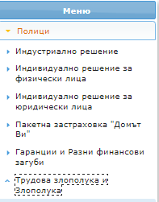
Забележка: Всички екрани в спецификацията са примерни.

Операции с полица „Злополука“
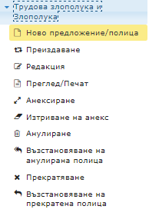
През WWWIns, меню „Злополука“ могат да се извършват следните операции:
- Издаване
- Подновяване
- Редакция
- Преглед
- Анексиране
- Изтриване на анекс
- Анулиране
- Прекратяване
- Възстановяване на прекратена полица

Операция | Описание
Издаване | Ново полица „ Злополука “ се въвежда през меню „Злополука“. При запис се издаде полица.
Подновяване | Подновяване от съществуваща полица.
Редакция | Редакция на полица се извършва през меню Злополука / Редакция”.  При редакция на полица не се позволява промяна на Полица №, Номер (бланка), Валута на полицата.
Преглед | Преглед/Печат на полицата се извършва през меню „Злополука“. Данните са недостъпни за редакция.
Анексиране | След избор на вида анекс данните в „Злополука “ стават достъпни за редакция.  Видовете анекси и достъпните за корекция данни са описани в Операция Анексиране на полица.
Изтриване на анекс | Изтриване на анекс по полица.
Анулиране | Операцията анулира полицата.
Прекратяване | При избор на вид анекс „Прекратяване на полица“ се зарежда екранна форма, която съдържа данни за прекратяването (Консумирана премия, Сума за възстановяване и т.н.).
Възстановяване на прекратена полица | Възстановяване на прекратена полица става чрез изтриване на анекса за прекратяване на полица.

При запис на полица да се разграничава коя полица е сключена онлайн.

- Добавя се нова стойност в поле POLICIES.ISSUING_SYSTEM – 3 Online

- Добавя се допълнителна конфигурация за настройване на стойности от поле „Вариант“. В зависимост от подадената стойност в поле „Вариант“ се прави запис както следва:

Вариант | POLICIES.ISSUING_SYSTEM
Кредирект | 3
Стик Кредит | 3
Всички останали | 2

При запис на полица в зависимост от избрания вариант се попълва стойност в ISSUING_SYSTEM.

Разработва се Ъпдейт за попълване на поле POLICIES.ISSUING_SYSTEM със стойност: 3 Online, за съществуващи полици с вариант:
- Кредирект
- Стик Кредит

Данни по полица „Злополука“
Екранната форма на Полицата се състои от няколко секции, разположени в следната последователност:
- Застрахован
- Платец
- Ползващо лице
- Данни по полицата
- Застрахователно покритие
- Финансова част
- Падежи

Изглед Общи данни по полицата

Секция Застрахован
Застраховката е възможна за сключване за лица от 18 до 75г. За целта се прави следната проверка по ЕГН/ЛНЧ на застраховано лице:
- За лице с възраст в диапазона от > =18г. до < 75г.- системата позволява издаване на полицата
- За лице с възраст <18г или >= 75г. -системата връща забранително съобщение
„Сключването на застраховка е възможно само за лица на възраст от 18 до 75 години!
Ако лицето е извън посочения диапазон системата не позволява да се запише полицата.

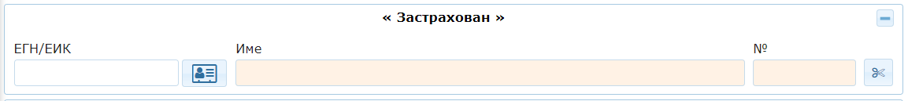

Поле “ЕГН/ЛНЧ/ЕИК”
В полето се въвежда ЕГН/ЛНЧ/ЕИК на Застрахованият.
Бутон  предоставя възможност за търсене в картотека „Контрагенти“. Ако в картотеката съществува търсеното ЕГН/ЛНЧ/ЕИК, данните му се зареждат в екранната форма. Ако няма намерен резултат се предоставя възможност за въвеждане на данните в картотека „Контрагенти“ .
Бутон  предоставя възможност за изчистване на въведените данни в секцията.
Забележка: Въвеждане на данни за контрагент и екранните форми за клиентите са описани подробно в спецификация Spec_Customers_.docx
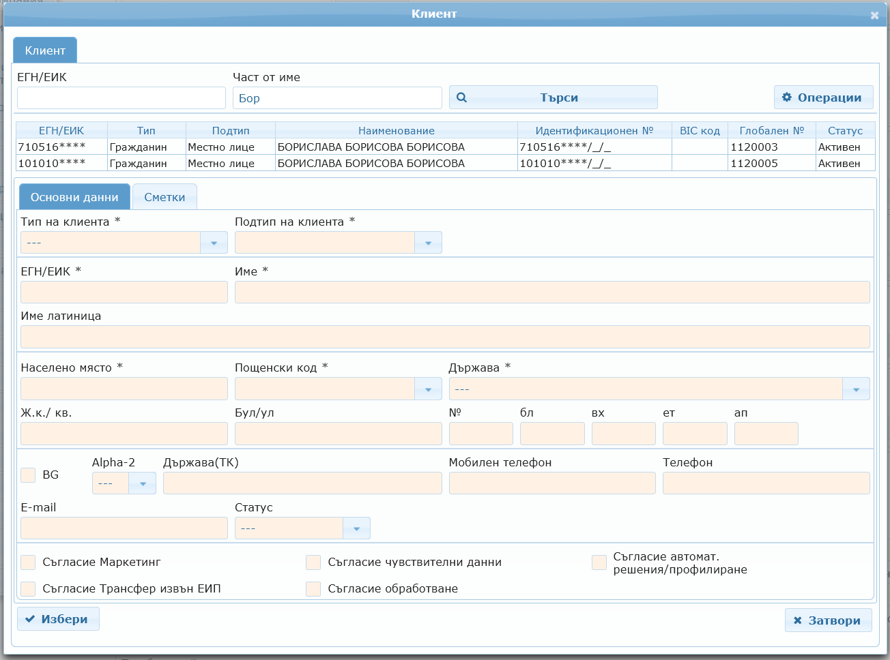

Поле “Име”
В поле „Име“ се извежда името на контрагент, както е въведено в картотека „Контрагенти“. Полето е недостъпно за редакция. Може да се редактира през екран „Клиентско досие“.

Поле “No”
В поле “No” се извежда ID на контрагент, както е въведено в картотека „Контрагенти“. Полето е недостъпно за редакция. Може да се редактира през екран „Клиентско досие“.

Поле Адрес
В поле „Адрес“ се попълват следните данни от картотека „Контрагенти“ за застрахования:
„гр./с. ……., п.код ….., Ж.к./Бул./Ул. ……., No….., Бл., Вх., Ет., Ап.“
Данните се изписват с разделител „ , „ една след друга. При липса на данни за някое от полета съответното не се извежда. Полето е недостъпно за редакция. Може да се редактира през екран „Клиентско досие“.

Секция Платец
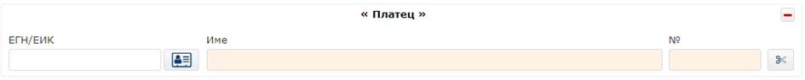

Поле “ЕГН/ЛНЧ/ЕИК”
В полето се въвежда ЕГН/ЛНЧ/ЕИК на Платец по полицата.
Бутон  предоставя възможност за търсене в картотека „Контрагенти“. Ако в картотеката съществува търсеното ЕГН/ЛНЧ/ЕИК, данните му се зареждат в екранната форма. Ако няма намерен резултат се предоставя възможност за въвеждане на данните в картотека „Контрагенти“ .
Бутон  предоставя възможност за изчистване на въведените данни в секцията.
Забележка: Въвеждане на данни за контрагент и екранните форми за клиентите са описани подробно в спецификация Spec_Customers_EZK.docx

Поле “Име”
В поле „Име“ се извежда името на контрагент, както е въведено в картотека „Контрагенти“. Полето е недостъпно за редакция. Може да се редактира през екран „Клиентско досие“.

Поле “No”
В поле “No” се извежда ID на контрагент, както е въведено в картотека „Контрагенти“. Полето е недостъпно за редакция. Може да се редактира през екран „Клиентско досие“.

Секция Ползващо лице
Поле „Ползващо лице“ се попълва автоматично съгласно настройката описана в точка Конфигурация.

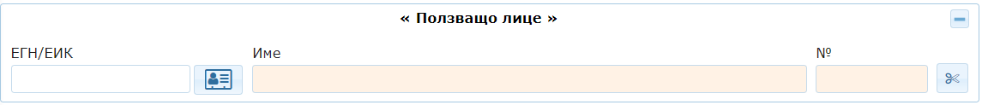

Поле “ЕГН/ЛНЧ/ЕИК”
В полето се въвежда ЕГН/ЛНЧ/ЕИК на Ползващото лице по полицата.
Бутон  предоставя възможност за търсене в картотека „Контрагенти“. Ако в картотеката съществува търсеното ЕГН/ЛНЧ/ЕИК, данните му се зареждат в екранната форма. Ако няма намерен резултат се предоставя възможност за въвеждане на данните в картотека „Контрагенти“ .
Бутон  предоставя възможност за изчистване на въведените данни в секцията.
Забележка: Въвеждане на данни за контрагент и екранните форми за клиентите са описани подробно в спецификация Spec_Customers_.docx

Поле “Име”
В поле „Име“ се извежда името на контрагент, както е въведено в картотека „Контрагенти“. Полето е недостъпно за редакция. Може да се редактира през екран „Клиентско досие“.

Поле “No”
В поле “No” се извежда ID на контрагент, както е въведено в картотека „Контрагенти“. Полето е недостъпно за редакция.

Поле Адрес
В поле „Адрес“ се попълват следните данни от картотека „Контрагенти“ за застрахования:
„гр./с. ……., п.код ….., Ж.к./Бул./Ул. ……., No….., Бл., Вх., Ет., Ап.“
Данните се изписват с разделител „ , „ една след друга. При липса на данни за някое от полета съответното не се извежда. Полето е недостъпно за редакция. Може да се редактира през екран „Клиентско досие“.

Секция Данни по полицата
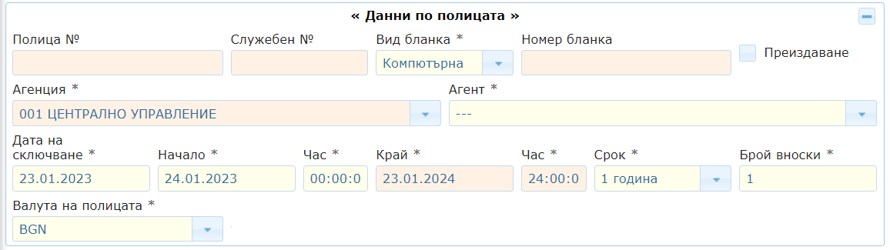
Полетата от секция „Данни по полицата“ са описани подробно в точка Полета в полицата.
Поле „Агент“ се попълва автоматично съгласно настройката описана в точка Конфигурация.

Секция Втори посредник
Секцията е разположена под секция „Общи данни по полицата“ във WWWIns
Секцията е достъпна и задължителна за попълване при наличието на право.

Съдържа следните полета:
Поле | Описание
Втори Посредник | Избира се една стойност от падащо меню с посредници. Извежда се списък от посредници, за които в картотека „Застрахователни посредници“ е посочена стойност „Да“ в поле „Втори посредник“.  - потребителят има право за работа с тези посредници във WWWIns
При запис на полица с избран втори посредник по полицата се записва комисионна за:
- Първи посредник от договор за комисионна за втори посредник и
- Втори посредник от договор за комисионна за втори посредник

Секция Застрахователно покритие


Подсекция „Смърт в следствие на Злополука или Заболяване „
Секцията е скрита и недостъпна при избрана стойност „Флекс кредит“ в поле „Вариант“


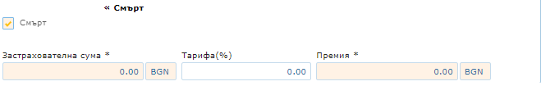

Подсекция „Лимит на отговорност“
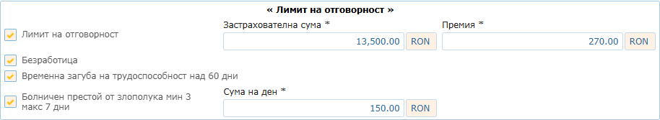
Секцията е достъпна само при избрана стойност „Флекс кредит“ в поле „Вариант“
Секцията съдържа:
- Маркер Лимит на отговорност. Маркира се автоматично при избрана стойност Флекс кредит
- Застрахователна сума - попълва 13 500.00 RON
- Премия – Дължимата премия се записва в RON, съгласно тарифната таблица.
- Маркер „Безработица“, избран по подразбиране
- Маркер Временна загуба на трудоспособност над 60 дни, избран по подразбиране
- Маркер Болничен престой от злополука мин 3 макс 7 дни, избран по подразбиране
- Поле Сума на ден - попълва се съгласно подадената стойност в автоматично тарифиране.
Забележка: Попълнената сума не се включва в изчисляването на общата застрахователна сума.

Подсекция „Възстановяване на разходи наложени в резултат на злополука“



Полетата от секция „Допълнителни данни“ са описани подробно в точка Полета в полицата

Секция Финансова част
Секция „Финансови данни“ е стандартна за всички видове полици и съдържа информация за изчислената премия по тарифа, отстъпки, надбавки, дължима премия, данъчна основа и дължим данък.
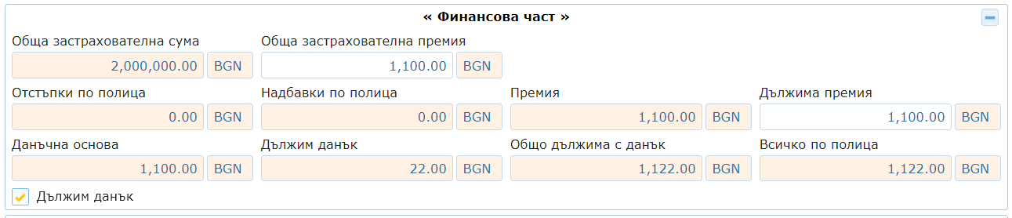

Секция Падежи
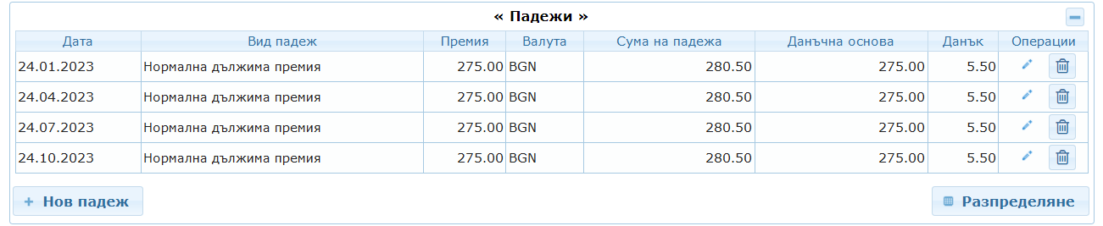
В секция „Падежи“ се съдържа погасителният план по полицата. Разсрочването на полица е на равни вноски. Падежите по полицата могат да се въведат ръчно или автоматично чрез бутон „Разпределяне“ на дължимата премия на база броя вноски и срока на застраховката. При възстановяване на полица падежите подлежат на възстановяване.

Полета в полицата
Секция | Поле | Тип |  | Коментар
Секция „Застрахован“
Застраховката е възможна за сключване за лица от 18 до 75г. За целта се прави следната проверка по ЕГН/ЛНЧ на застраховано лице:
- За лице с възраст в диапазона от > =18г. до < 75г.- системата позволява издаване на полицата
- За лице с възраст <18г или >= 75г. -системата връща забранително съобщение
„Сключването на застраховка е възможно само за лица на възраст от 18 до 75 години!
Ако лицето е извън посочения диапазон системата не позволява да се запише полицата.
Застрахован | ЕИК/ЕГН/ЛНЧ | Текст |  | Предоставя се възможност за въвеждане на нов, търсене и избор на съществуващ в картотека „Контрагенти“.
Застрахован | Име | Текст |  | Показва се името от картотека „Контрагенти”. Полето е недостъпно за редакция. Може да се редактира през Клиентско досие.
Застрахован | Служебен No | Число |  | Показва се уникалния идентификатор от картотека „Контрагенти“. Полето е недостъпно за редакция. Може да се редактира през Клиентско досие.
Застрахован | Адрес | Текст |  | Добавя се поле „Адрес“. В него се попълват следните данни от клиентска картотека за Застрахования:  „гр./с. ……., п.код ….., Ж.к./Бул./Ул. ……., No….., Бл., Вх., Ет., Ап.“  Данните се изписват с разделител „ , „ едно след друго. При липса на данни за някое от полета съответното не се извежда.  Полето е недостъпно за редакция. Може да се редактира през Клиентско досие. Полето е недостъпно за редакция. Може да се редактира през Клиентско досие.
Секция „Платец“
Платец | ЕГН/ЛНЧ / ЕИК | Текст |  | По подразбиране се зареждат данните на „Клиент/Застрахован“ с възможност за избор на друг контрагент.  Възможност за въвеждане на нов, търсене и избор на съществуващ в картотека „Контрагенти“
Платец | Име | Текст |  | Показва се името от картотека „Контрагенти”. Полето е недостъпно за редакция. Може да се редактира през Клиентско досие.
Платец | Служебен No | Число |  | Показва се уникалния идентификатор от картотека „Контрагенти“. Полето е недостъпно за редакция. Може да се редактира през Клиентско досие.
Секция „Ползващо лице“
Ползващо лице | ЕИК/ЕГН /ЛНЧ | Текст |  | Поле „ Ползващо лице “, се попълва автоматично съгласно настройката описана в точка Конфигурация, с възможност за редакция от потребител, без да е необходимо допълнително право.  Възможност за въвеждане на нов, търсене и избор на съществуващ в картотека „Контрагенти“.
Ползващо лице | Име | Текст |  | Показва се името от картотека „Контрагенти”. Полето е недостъпно за редакция. Може да се редактира през Клиентско досие.
Ползващо лице | Служебен No | Число |  | Показва се уникалния идентификатор от картотека „Контрагенти“. Полето е недостъпно за редакция. Може да се редактира през Клиентско досие.
Ползващо лице | Адрес | Текст |  | Добавя се поле „Адрес“. В него се попълват следните данни от клиентска картотека за застрахования:  „гр./с. ……., п.код ….., Ж.к./Бул./Ул. ……., No….., Бл., Вх., Ет., Ап.“  Данните се изписват с разделител „ , „ едно след друго. При липса на данни за някое от полета съответното не се извежда.  Полето е недостъпно за редакция. Може да се редактира през Клиентско досие. Полето е недостъпно за редакция. Може да се редактира през Клиентско досие.
Секция „Данни по полицата“
Подробно описание е направено в точка Данни по полицата
Данни по полицата | Вид (Статус полица) | Номенклатура |  | Недостъпно поле. Попълва се автоматично от системата. Стойностите в полето са номенклатура
Данни по полицата | Полица № |  |  | Полица № Недостъпно поле. Попълва се автоматично от системата след издаване на полицата.
Данни по полицата | Служебен № |  |  | Служебен № Недостъпно поле. Попълва се автоматично от системата
Данни по полицата | Номер бланка |  |  | Номер бланка Попълва се автоматично от системата.
Данни по полицата | Агенция* | Номенклатура |  | Полето е от тип номенклатура. Попълва се автоматично от системата с агенцията в която е регистриран агента по полицата.
Данни по полицата | Агент* | Номенклатура |  | Попълва се автоматично съгласно настройката описана в точка Конфигурация.  В полето може да се избере агент от списъка с агенти, за които потребителят има права.
Данни по полицата | Дата на сключване* | Дата |  | Поле „Дата на сключване“. Полето се попълва по подразбиране с текущата дата на Oracle сървъра, с възможност за корекция от потребител.
Данни по полицата | Начало* | Дата |  | Поле дата „Начало“. Попълва се по подразбиране с дата равна на „Дата на сключване“ + 1ден, с възможност за корекция от потребител. .
Данни по полицата | Час* | Час |  | По подразбиране се попълва със стойност 00.00 часа. Може да се коригира от потребител.  Ако в полицата дата на сключване и начало на валидност съвпадат с текущата дата на Oracle сървъра, то се прави проверка час начало на полицата да е не по-ранен от следващия кръгъл час на Oracle сървъра. Проверката се прави при операции:  • Издаване,  • Преиздаване,  • Редакция на полица,  • Издаване на полица.
Данни по полицата | Срок | Число |  | Поле „Срок“. Поле тип Номенклатура. Попълва се автоматично съгласно настройката описана в точка Конфигурация.  След издаване на полицата полето е недостъпно за редакция и може да се променя с анекс.
Данни по полицата | Край* | Дата |  | Изчислява се от дата начало и срок на полицата
Данни по полицата | Час* | Час |  | Недостъпно поле. Попълва се автоматично със стойност 23:59:59
Данни по полицата | Брой вноски* | Число |  | Поле „Брой вноски“. По подразбиране полето е попълнено със стойност „1“, без възможност за корекция от потребител.
Данни по полицата | Валута на полицата* | Номенклатура |  | Полето се попълва по подразбиране с BGN/RON.
Данни по полицата | Преиздаване | Маркер
Секция „Втори агент“
Втори агент | Втори агент | Номенклатура |  | При избрана стойност „Да“ в поле Втори агент. Задължително за избор при наличието на право.
Секция Застрахователно покритие
Секция Застрахователно покритие | Вариант |  | Номенклатура | Полето приема стойности:  - „Кеш Пойнт България ООД“  - „Сити Кеш ООД“  - „Кредирект“ ЕООД  - „Флекс кредит“  - „Лендиво“  - „Стик Кредит“  - „Стик Кредит Офис“  - „Стар Инс“  Забележка: Номенклатурата „Вариант „се използва за генериране на различни печатни форми за „Кеш Пойнт България ООД“, „Сити Кеш ООД“ и „Кредирект“ ЕООД. Стойностите в полета се зареждат автоматично при регистриране на полица от WS в зависимост от подаден параметър brand в заявка createInsuranceOfferWService.
Подсекция Смърт в следствие на Злополука или Заболяване
Секцията е скрита и недостъпна при избрана стойност „Флекс кредит“ в поле „Вариант“
подсекция Смърт | Териториална валидност | Номенклатура |  | Полето приема стойности:  Цял свят - стойност по подразбиране
подсекция Смърт | Смърт | Маркер |  | Избран по подразбиране
подсекция Смърт | Застрахователна сума | Сума |  | Съгласно Автоматично тарифиране
подсекция Смърт | Застрахователна сума | Номенклатура |  | Валута по полицата
подсекция Смърт | Премия | Сума |  | Съгласно Автоматично тарифиране
подсекция Смърт | Премия | Валута
Секция „Доплнителни покрития„
Секция „Доплнителни покрития„ | Безработица след първия месец по 30 евро на ден | Маркер |  | Избран по подразбиране само при избрана стойност Сити кеш, Кеш поинт или Кредирект, в поле „Вариант“.
Секция „Доплнителни покрития„ | Безработица лимит | Сума/Валута |  | Съгласно Автоматично тарифиране за Безработица след първия месец по 30 евро на ден
Секция „Доплнителни покрития„ | ПКК 1 бр в срока на застраховката | Маркер |  | Избран по подразбиране само при избрана стойност Сити кеш, Кеш поинт или Кредирект, в поле „Вариант“.
Секция „Доплнителни покрития„ | ПКК лимит | Сума/Валута |  | Съгласно Автоматично тарифиране за ПКК
Секция „Доплнителни покрития„ | Телемедицина | Маркер |  | Избран по подразбиране само при избрана стойност Сити кеш, Кеш поинт или Кредирект, в поле „Вариант“.
Секция „Доплнителни покрития„ | Телемедицина | Сума/Валута |  | Съгласно Автоматично тарифиране за Телемедицина
Подсекция „ Лимит на отговорност „ |  |  |  |  | Временна загуба на трудоспособност над 60 дни | Маркер | Избран по подразбиране само при избрана стойност „Флекс кредит“ в поле „Вариант“
Подсекция „ Лимит на отговорност „ | Болничен престой от злополука мин 3 макс 7 дни | Маркер |  | Избран по подразбиране само при избрана стойност „Флекс кредит“ в поле „Вариант“
Подсекция „ Лимит на отговорност „ | Сума на ден | Сума |  | Съгласно Автоматично тарифиране за Болничен престой от злополука мин 3 макс 7 дни  Забележка: Попълнената сума не се включва в изчисляването на общата застрахователна сума.
Подсекция „ Лимит на отговорност „ | Сума на ден | Валута |  | Валута по полицата
Подсекция „ Лимит на отговорност „ | Премия | Сума |  | Съгласно Автоматично тарифиране
Подсекция „ Лимит на отговорност „ | Премия | Валута |  | Валута по полицата
Подсекция „ Лимит на отговорност „ | Безработица | Маркер |  | Избран по подразбиране само при избрана стойност „Флекс кредит“ в поле „Вариант“
Подсекция „ Лимит на отговорност „ | Временна загуба на трудоспособност над 60 дни | Маркер |  | Избран по подразбиране само при избрана стойност „Флекс кредит“ в поле „Вариант“
Подсекция „ Лимит на отговорност „ | Болничен престой от злополука мин 3 макс 7 дни | Маркер |  | Избран по подразбиране само при избрана стойност „Флекс кредит“ в поле „Вариант“
Подсекция „ Лимит на отговорност „ | Сума на ден | Сума |  | Съгласно Автоматично тарифиране за Болничен престой от злополука мин 3 макс 7 дни  Забележка: Попълнената сума не се включва в изчисляването на общата застрахователна сума.
Подсекция „ Лимит на отговорност „ | Сума на ден | Валута |  | Валута по полицата
Подсекция Възстановяване на разходи наложени в резултат на злополука
подсекция Възстановяване на разходи | Териториална валидност | Номенклатура |  | Стойността зависи от подадената стойност в поле Вариант.  „Република България“ се попълва за:  - Кеш Пойнт България ООД  - Сити Кеш ООД  - Кредирект ЕООД  - „Лендиво“  - „Стик Кредит“  - „Стик Кредит Офис“  - „Стар Инс“  „Румъния“ се записва за:  - Флекс кредит
подсекция Възстановяване на разходи | Възстановяване на разходи наложени в резултат на злополука | Маркер |  | Избран по подразбиране
подсекция Възстановяване на разходи | ЗС/ Лимит | Сума |  | Съгласно Автоматично тарифиране
подсекция Възстановяване на разходи | ЗС/ Лимит | Номенклатура |  | Валута по полицата
подсекция Възстановяване на разходи | Премия | Сума |  | Съгласно Автоматично тарифиране
подсекция Възстановяване на разходи | Премия | Валута
подсекция Възстановяване на разходи | Подлимит за разходи за медикаменти и медицински транспорт | Сума |  | Съгласно Автоматично тарифиране
 | Подлимит за разходи за медикаменти и медицински транспорт | Валута
подсекция Възстановяване на разходи | Самоучастие | % |  | Стойността зависи от подадената стойност в поле Вариант.  „30%“ се попълва за:  - Кеш Пойнт България ООД  - Сити Кеш ООД  - Кредирект ЕООД  - „Лендиво“  - „Стик Кредит“  - „Стик Кредит Офис“  - „Стар Инс“  „0%“ се записва за:  - Флекс кредит
Секция „Финансова част“
Секция „Финансови данни“ е стандартна за всички видове полици и съдържа информация за изчислената премия по тарифа, отстъпки, надбавки, дължима премия, данъчна основа и дължим данък.


Финансова част | Обща застрахователна сума | Число |  | Недостъпно поле. Попълва се автоматично от поле „Застрахователна сума“
Финансова част | Обща застрахователна премия | Число |  | Попълва се по подразбиране от поле „Застрахователна премия“
Финансова част | Дължима премия | Сума |  | Дължима премия по полицата. Изчислява се като към Обща застрахователна премия се сумират Отстъпки по полица и Надбавки по полица
Финансова част | Валута | Номенклатура |  | Всички полета, „Валута” да се попълват автоматично спрямо избраната валута в поле „Валута по полицата“. Полетата „Валута“ следва да бъдат заключени, без право на корекция.
Финансова част | Обща застрахователна премия | Сума |  | Зарежда се сумарно от всички обекти - „Лимит за отг. За едно събитие“(сума) * „Брой“.  Достъпно за корекция, но при корекция се изпраща за съгласуване с ЦУ.
Финансова част | Валута | Номенклатура |  | Всички полета, „Валута” да се попълват автоматично спрямо избраната валута в поле „Валута по полицата“. Полетата „Валута“ следва да бъдат заключени, без право на корекция.
Финансова част | Отстъпка | Сума
Финансова част | Валута | Номенклатура |  | Всички полета, „Валута” да се попълват автоматично спрямо избраната валута в поле „Валута по полицата“. Полетата „Валута“ следва да бъдат заключени, без право на корекция.
Финансова част | Надбавка | Сума |  | Надбавките се прилагат последователно, след като първо се приложи отстъпка.
Финансова част | Валута | Номенклатура |  | Всички полета, „Валута” да се попълват автоматично спрямо избраната валута в поле „Валута по полицата“. Полетата „Валута“ следва да бъдат заключени, без право на корекция.
Финансова част | Премия | Сума
Финансова част | Валута | Номенклатура |  | Всички полета, „Валута” да се попълват автоматично спрямо избраната валута в поле „Валута по полицата“. Полетата „Валута“ следва да бъдат заключени, без право на корекция.
Финансова част | Дължима премия | Сума |  | Достъпно за корекция само при наличие на право за това.
Финансова част | Валута | Номенклатура |  | Всички полета, „Валута” да се попълват автоматично спрямо избраната валута в поле „Валута по полицата“. Полетата „Валута“ следва да бъдат заключени, без право на корекция.
Финансова част | Дължима с данък | Сума
Финансова част | Валута | Номенклатура |  | Всички полета, „Валута” да се попълват автоматично спрямо избраната валута в поле „Валута по полицата“. Полетата „Валута“ следва да бъдат заключени, без право на корекция.
Финансова част | Дължим данък | Чек-бокс |  | Не се маркира за полици с избрана стойност „Флекс кредит“ в поле Вариант
Финансова част | Дължим данък | Сума |  | Стойността е 0.00 при избрана стойност „Флекс кредит“ в поле Вариант
Финансова част | Валута | Номенклатура |  | Всички полета, „Валута” да се попълват автоматично спрямо избраната валута в поле „Валута по полицата“. Полетата „Валута“ следва да бъдат заключени, без право на корекция.
Финансова част | Данъчна основа | Сума
Финансова част | Валута | Номенклатура |  | Всички полета, „Валута” да се попълват автоматично спрямо избраната валута в поле „Валута по полицата“. Полетата „Валута“ следва да бъдат заключени, без право на корекция.
Финансова част | Размер комисион | Процент |  | Стойностите в полето са видими само за потребител с право.
Финансова част | Вид плащане | Номенклатура |  | Номенклатура задължителна за избор от потребител със следните стойности:  В брой  По банкова сметка
Финансова част | IBAN | текст |  | Полето е достъпно за редакция при избрана стойност в поле „Вид плащане“ По банкова сметка  Зарежда се автоматично стойност от номенклатура InsPolicyIBAN
Секция «Падежи»
Падежи | дата | Дата |  | Дата на падежа
Падежи | Вид падеж | Номенклатура
Падежи | Премия | Сума |  | Премия
Падежи | Валута | Номенклатура |  | валута
Падежи | Сума на падежа | Сума |  | Сума на падежа
Падежи | Общо платена | Сума |  | Общо платена
Падежи | Данъчна основа | Сума |  | Данъчна основа
Падежи | Данък | Сума |  | Данък
Падежи | Платена премия | Сума |  | Платена премия
Падежи | Платен данък | Сума |  | Платен данък

Автоматично тарифиране
Тарифирането се обвързва с избраната стойност във поле“ Вариант.“

Вариант | Риск | ЗС/Лимит | Премия
Кеш Пойнт България ООД | Смърт | 1500 EUR | 18.05 EUR
 | Възстановяване на разходи | Лимит 200.00 EUR  Подлимит 51.13 EUR | 2.00 EUR
 | Безработица лимит след първият ден по 30 евро на ден | 300 EUR | Няма премия
 | ПКК лимит | 10 EUR | Няма премия
 | Телемедицина | 100 EUR | Няма премия
Сити Кеш ООД | Смърт | 1500 EUR | 18.05 EUR
 | Възстановяване на разходи | Лимит 200.00 EUR  Подлимит 51.13 EUR | 2.00 EUR
 | Безработица лимит след първият ден по 30 евро на ден | 300 EUR | Няма премия
 | ПКК лимит | 10 EUR | Няма премия
 | Телемедицина | 100 EUR | Няма премия
„Кредирект“ ЕООД | Смърт | 1500 EUR | 18.05 EUR
 | Възстановяване на разходи | Лимит 200.00 EUR  Подлимит 51.13 EUR | 2.00 EUR
 | Безработица лимит след първият ден по 30 евро на ден | 300 EUR | Няма премия
 | ПКК лимит | 10 EUR | Няма премия
 | Телемедицина | 100 EUR | Няма премия
„Флекс кредит“ | Лимит на отговорност | 13 500.00 RON | 270.00 RON
 | Възстановяване на разходи | Лимит 1500,00 RON  Подлимит 0.00 RON | 30.00 RON
 | Болничен престой от злополука мин 3 макс 7 дни | Сума на ден: 150 RON  Забележка: Не се включва в изчисляването на общата застрахователна сума | Няма премия
„Лендиво“ | Смърт | 1,022.58 EUR | 17.61 EUR
 | Възстановяване на разходи | Лимит 102.26 EUR  Подлимит 51.13 EUR | 2.00 EUR
„Стик Кредит“ | Смърт | 1,022.58 EUR | 17.61 EUR
 | Възстановяване на разходи | Лимит 102.26 EUR  Подлимит 51.13 EUR | 2.00 EUR
„Стик Кредит Офис“ | Смърт | 1,022.58 EUR | 17.61 EUR
 | Възстановяване на разходи | Лимит 102.26 EUR  Подлимит 51.13 EUR | 2.00 EUR
„Стар Инс“ | Смърт | 1,500.00 EUR | 18.05 EUR
 | Възстановяване на разходи | Лимит 200 EUR  Подлимит 51.13 EUR | 2.00 EUR
 | Безработица лимит след първият ден по 30 евро на ден | 300 EUR | Няма премия
 | ПКК лимит | 10 EUR | Няма премия
 | Телемедицина | 100 EUR | Няма премия

Конфигурации в базата данни
Конфигурациите се правят в Oracle базата данни на OraINS/WWWIns от потребител с права за достъп до Oracle.
Конфигурацията се използва при създаване на полица през web сервиз. За всеки web сервиз се прави отделна конфигурация.

Конфигурират се следните данни:
Параметър | Описание
Ползващо лице | Въвежда се ID на контрагент. Контрагентът трябва да е предварително заведен като клиент в „Клиентска картотеката“.
Агент по полица | Въвежда се ID на посредник. Посредникът трябва да е предварително заведен като клиент в „Клиентска картотеката“ и картотека „Посредници“.
Срок | Въвежда се стойност съвпадаща с която и да е от наличните в номенклатура „Срок“.  Забележка: за първия WS стойността по подразбиране е „6 месеца“.
Брой вноски | Въвежда се числова стойност.  Забележка: за първия WS стойността по подразбиране е „1“.
Валута на полицата | Валута по полицата.  Забележка: Забележка: стойността зависи от подадената стойност в параметър brand.  „BGN“ се записва за:  - citycash.risk  - cashpoint.risk  - credirect.risk  „RON“ се записва за:  - flex.risk
Вариант | Въвежда се стойност съвпадаща с която и да е от наличните в номенклатура “Вариант”.
Териториална валидност за риск Смърт | Въвежда се стойност съвпадаща с която и да е от наличните в номенклатура “Териториална валидност”.  Забележка: за първия WS стойността по подразбиране е „Цял свят“.  Рискът не е достъпен за подадена стойност в flex.risk параметър brand.
Териториална валидност за риск Възстановяване | Въвежда се стойност съвпадаща с която и да е от наличните в номенклатура “Териториална валидност”.  Забележка: стойността зависи от подадената стойност в параметър brand.  „Република България“ се попълва за:  - citycash.risk  - cashpoint.risk  - credirect.risk  „Румъния“ се записва за:  - flex.risk
Застрахователна сума |  | Въвежда се застрахователна сума за риск Смърт.  Забележка: за първия WS стойността по подразбиране е „2000“
Лимит на отговорност |  | Въвежда се застрахователна сума за риск Лимит на отговорност
Болничен престой от злополука мин 3 макс 7 дни |  | Въвежда се сума на ден за риск Болничен престой от злополука мин 3 макс 7 дни
ЗС/Лимит |  | Въвежда се застрахователна сума за риск Възстановяване на разходи наложени в резултат на злополука.  Забележка: за първия WS стойността по подразбиране е „200“
Подлимит |  | Въвежда се подлимит за риск Медицински разходи.  Забележка: за първия WS стойността по подразбиране е „100“
Самоучастие% |  | Въвежда се самоучастие за риск Възстановяване на разходи наложени в резултат на злополука.  Забележка: за първия WS стойността по подразбиране е „30“.
Безработица лимит след първият ден по 30 евро на ден |  | Въвежда се лимит за Безработица лимит след първият ден по 30 евро на ден
ПКК лимит |  | Въвежда се лимит за ПКК лимит
Телемедицина |  | Въвежда се лимит за Телемедицина
Вид плащане | Въвежда се стойност съвпадаща с която и да е от наличните в номенклатура “Електронни сметки - начин на плащане”.  Забележка: за първия WS стойността по подразбиране е „В брой“.

При нова полица, регистрирана през WS автоматично се попълват полетата съгласно настроените в базата конфигурации.
При завеждане на нова полица през WWWIns, данните от конфигурацията не се зареждат в полицата и потребител може да ги попълни.

Операции по полицата

Търсене на полица

При търсене на полица се добавя нов входен параметър: Застр. Лице ЕГН/ЛНЧ
Входни параметри: | Описание
Полица номер | Полица номер
Номер бланка | Номер бланка
Служебен номер | Служебен номер
Клиент ЕГН/ЛНЧ/ЕИК | Клиент ЕГН/ЛНЧ/ЕИК

Издаване
Операцията е достъпна през меню „Злополука / Издаване“. При запис се издава полица.

Преиздаване
Операцията е достъпна през меню „Злополука / Преиздаване“
Преиздаване от съществуваща полица.

Редакция
Операцията е достъпна през меню „Злополука / Редакция“.
Зарежда се екранната форма на полицата. При редакция на полицата има възможност за автоматично разпределение на падежи. Не се позволява промяна на Полица №, Номер (бланка), Валута на полицата.

Преглед
Операцията е достъпна през меню „Злополука / Преглед“.
Зарежда се екранната форма с данните на полицата, недостъпни за редакция. Предоставя се възможност за печат на полицата или на издадените анекси.

Анексиране
Операцията е достъпна през меню „Злополука / Анексиране“. След намиране на полицата се зарежда стандартната екранната форма с данни за анекса.
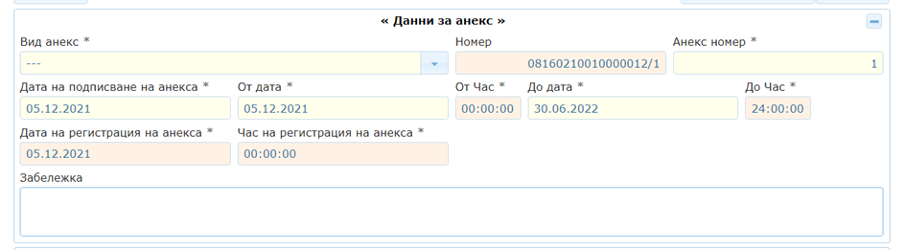
Списъкът с анекси трябва да бъде подреден в следния ред:
1. Общ анекс
2.Текстови добавък
3.Текстови добавък с промяна на премията
След избор на вида анекс, съответните данни в полицата стават достъпни за редакция.
Достъпни са следните видове анекси:

Общ анекс
Позволява корекция на:
- Всички полета в секция „Ползващо лице
- Всички полета в секция „Застрахователно покритие“
- Всички полета в секция „Специални договорености“
- Поле „Обща застрахователна премия“ в секция Финансова част

Текстови добавък без промяна на премията
Зарежда се стандартният екран за текстови добавък.
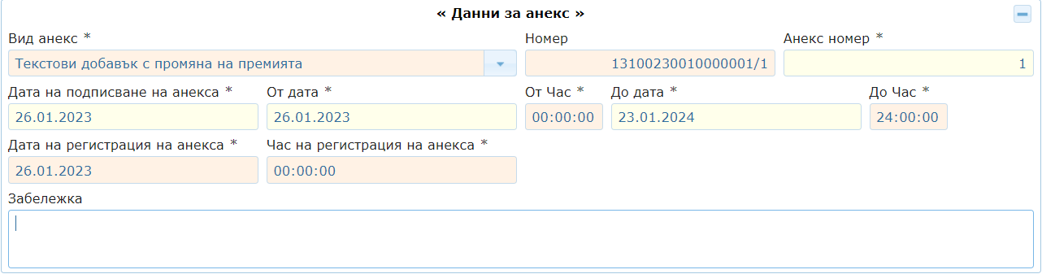

Текстови добавък с промяна на премията
Зарежда се стандартният екран за текстови добавък, вкл. позволява корекция на премията.

Изтриване на анекс
Изтриване на анекса по полицата.

Анулиране
Операцията автоматично анулира полицата, при условие че по нея няма регистрирани:
- Анекси
- Постъпления
- Щети

Прекратяване
Операция „Прекратяване“ е достъпна през менюто. Анекс прекратяване е еднакъв за всички типове полици. Екранна форма за анекс прекратяване:
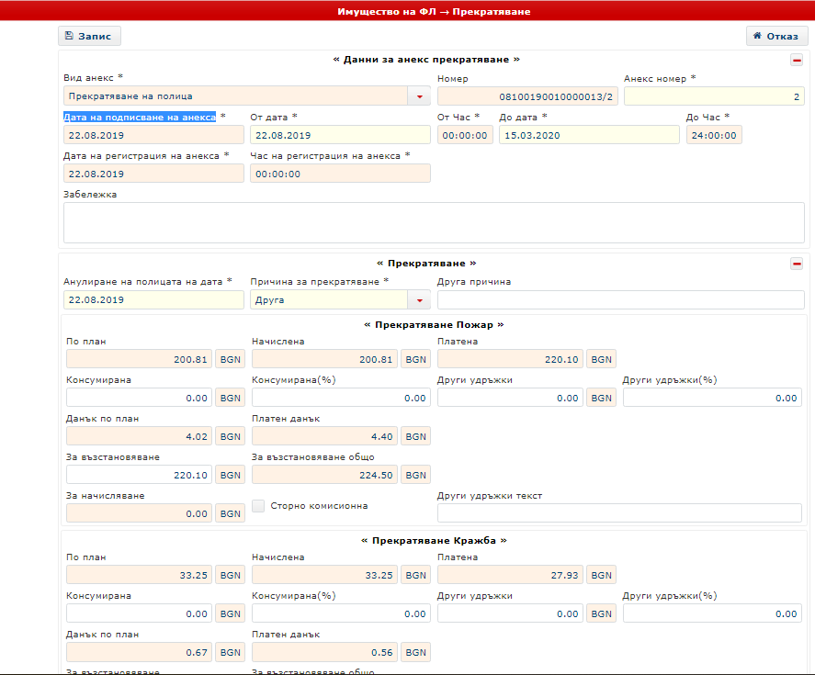
В секция „Прекратяване“ се добавя функционален бутон „Изчисли“. При избор на бутона автоматично се попълва консумирана премия в поле „Консумирана“, изчислена, като се взема по-малкото от (Пропорционално намалена дължима премия) и (платена премия):

$$Консумирана Премия=min\left(\left(Дължима Премия*\frac{Дата Прекратяване-Дата Начало}{Дата край-Дата начало+1}\right):Платена премия\right)$$

Където:
Дължима премия – текущата начислена премия по застраховката
Дата Прекратяване – датата в поле „Анулиране на полицата на дата“ в секция „Прекратяване“
Дата Начало – дата начало на валидност на полицата
Дата край – дата край на валидност на полицата
Платена премия – платена премия по застраховката (поле „Платена“ в секция „Прекратяване“)
Сумата на консумирана премия не може да е по-голяма от платената по застраховката. Ако изчислената пропорционална на срока консумирана премия е по-голяма от платената, то за консумирана премия се попълва платената премия по застраховката.
Попълнената автоматично сума в поле „Консумирана“ може да бъде коригирана от потребител с право. За тази цел се добавя ново право за корекция на консумирана премия.
Поле | Описание
Анулиране на дата | Избира се от потребител дата на прекратяване на полицата.
Причина за прекратяване | Стойности:  1 Невнесена вноска  2 Друга
Полица номер
От Дата | Недостъпно за корекция. Дата сключване на полицата.
Секция „Премии“
По план | Недостъпно за редакция. Дължима премия по полицата.
Валута | Недостъпно за корекция.
Начислена | Недостъпно за редакция; Начислена премия по полицата.
Валута | Недостъпно за корекция.
Платена | Недостъпно за редакция; Платена премия без данък.
Валута | Недостъпно за корекция.
Консумирана % | Въвежда се от потребител процент консумирана премия.
Консумирана сума | Изчислява се консумираната премия спрямо въведения процент.
Валута | Недостъпно за корекция.
Други удръжки % | Попълва се от потребител процент удръжки
Други удръжки сума | Изчислява се сумата на удръжките спрямо въведения процент.
Валута | Недостъпно за корекция.
Данък по план | Недостъпно за редакция; Изчислен данък по план.
Платен данък | Недостъпно за редакция; Платен данък по полицата.
Валута | Недостъпно за корекция.
За възстановяване | Недостъпно за редакция; Изчислява се сумата за възстановяване без данък.
Валута | Недостъпно за корекция.
За възстановяване общо | Изчислява се сума за възстановяване с данък, като потребителят може да я промени.
Валута | Недостъпно за корекция.
За начисляване | Недостъпно за редакция; Изчислява се сумата за начисление след прекратяването.
Валута | Недостъпно за корекция.
Сторно комисионни | Чек-бокс маркирано по подразбиране, с възможност за размаркиране
Други удръжки текст | Текстово поле;

Възстановяване на прекратена полица
Възстановяване на прекратена полица става чрез изтриване на анекса за прекратяване.

Права
За работа с полица „Злополука“ се използват стандартните права за работа с полица.
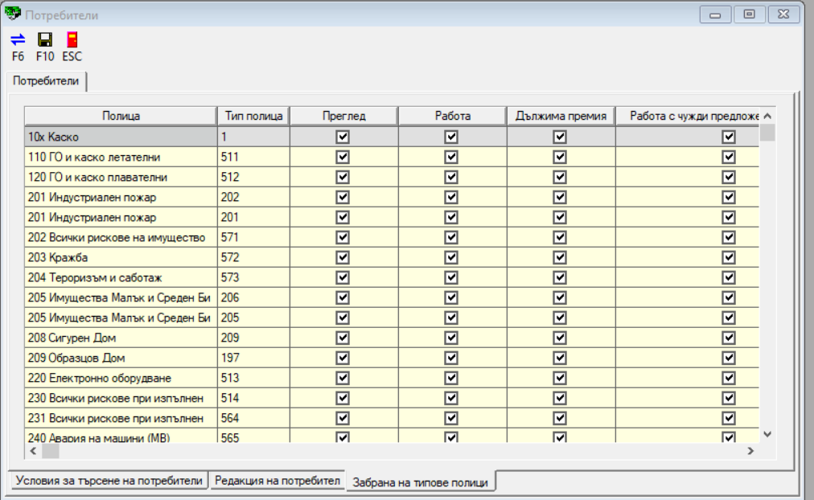

Печат

Печат на Полица
Печатът на „Полица“ е достъпен, само ако полицата е в статус „Полица“.
Печат на полица при избран вариант „Флекс кредит“ трябва да се предостави от Ем Ви Иншурънс.

Печат на Електронна сметка: Квитанция/Дебит нота
Предоставя се възможност за разпечатване на Дебит нота. Функционалността ще бъде описана подробно в спецификация Spec_PlcOper_v1.0.docx

Щети по полица „Злополука“

Общи данни по Щета
Щетите по застрахователни договори се обработват през регистър „Щети“. Модул „Щети“ е описан подробно в спецификация Spec_Claim_v1.0.docx
Използват се стандартни екранни форми в OraINS за завеждане на щети. Основните данни за щети са еднакви за всички видове застраховки:
Досието на щета включва няколко екрана, в които се попълват:
- Общи данни по щета – Данните са стандартни за всички видове застраховки
- Данни по претенция – Данните са стандартни за всички видове застраховки
- Данни по обект. - Данните по обект са специфични за отделните типове щети.

Специфични данни по щета за полица „Злополука“

Номенклатура “Вид събитие”
Вид събитие:
Смърт от злополука
Смърт от заболяване
Медицински разходи в резултат на злополука
Безработица лимит след първият ден по 30 евро на ден
ПКК
Телемедицина
Номенклатурата на „Вид събитие“ ще се настрои според подадените стойности от Ем Ви Иншурънс.

Номенклатура „Видове Документи“
При регистриране на нова щета, автоматично в зависимост от вида събитие се зареждат изискуеми документи.
Вид събитие | Вид документи:
Смърт от злополука | Смъртен акт
 | Документ доказващ настъпило събитие
Смърт от заболяване | Смъртен акт
 | Документ доказващ настъпило събитие
 | Епикриза
Медицински разходи в резултат на злополука | Амбулаторен лист
 | Рецепта
 | Фактура
Номенклатура „Видове Документи“ е примерна. Списъкът с „Видове Документи“ трябва да бъде предоставени от Ем Ви Иншурънс.

Обект по претенция за „Злополука“


Поле | Описание
Секция “Обект по претенция”
Номер | Пореден номер на обекта в щетата
Маркер | Покрит ли и рискът по полицата
Предварителен размер на обезщ. | Задължително за попълване от потребител
Валута | По подразбиране валута на щетата с възможност за промяна.
Брой дни
Секция „Пострадало лице“
ЕГН/ЛНЧ | ЕГН/ЛНЧ на пострадало лице, зарежда се от застрахованото лице по полицата
Име | Име на пострадало лице
Пол | Пол на пострадало лице
Адрес | Адрес на пострадало лице
Възраст | Възраст на пострадало лице
Забележка | Текстово поле
Валута | По подразбиране валута на щетата с възможност за промяна.
Маркер Смърт вследствие злополука или заболяване | Свободно за избор, когато е покрито по полица
Сума | Свободно за попълване
Валута | Зарежда се автоматично от “Валута на обезщетение”
Маркер Възстановяване на разходи | Свободно за избор, когато е покрито по полица
Сума | Свободно за попълване
Валута | Зарежда се автоматично от “Валута на обезщетение”
Маркер Безработица лимит след първият ден по 30 евро на ден | Свободно за избор, когато е покрито по полица
Сума | Свободно за попълване
Валута | Зарежда се автоматично от “Валута на обезщетение”
Маркер ПКК | Свободно за избор, когато е покрито по полица
Сума | Свободно за попълване
Валута | Зарежда се автоматично от “Валута на обезщетение”
Маркер Телемедицина | Свободно за избор, когато е покрито по полица
Сума | Свободно за попълване
Валута | Зарежда се автоматично от “Валута на обезщетение”
Секция “Сума за приспадане”
Самоучастие % | Попълва се от потребител
Самоучастие сума | Изчислява се автоматично:  „Размер на щетата“*“Самоучастие %“/100
Валута | Недостъпно за корекция. Зарежда се валутата, избрана в „Размер на щетата“.
Секция „Обезщетения“
Изчислено обезщетение | Разлика между Размер на щета и:  (Самоучастие сума от секция “Намаления ”+Други намаления сума от секция “Намаления”)
Валута | Недостъпно за корекция. Зарежда се валутата, избрана в „Размер на щетата“.
Обезщетение за изплащане | Изчислява се автоматично:  „Размер на щетата“*”Валутен курс”
Валута | Недостъпно за корекция. Зарежда се валута на щетата
Дата на валутен курс | По подразбиране се зарежда текуща системна дата
Валутен курс | Зарежда се фиксинг на валутата от „Обезщетение за изплащане“ към валута на щетата за датата в „Дата валутен курс“
Основание за корекция | Текстово поле
Секция “Разходи” – Обща технология за всички видове щети

Приложения

Полица Сити Кеш
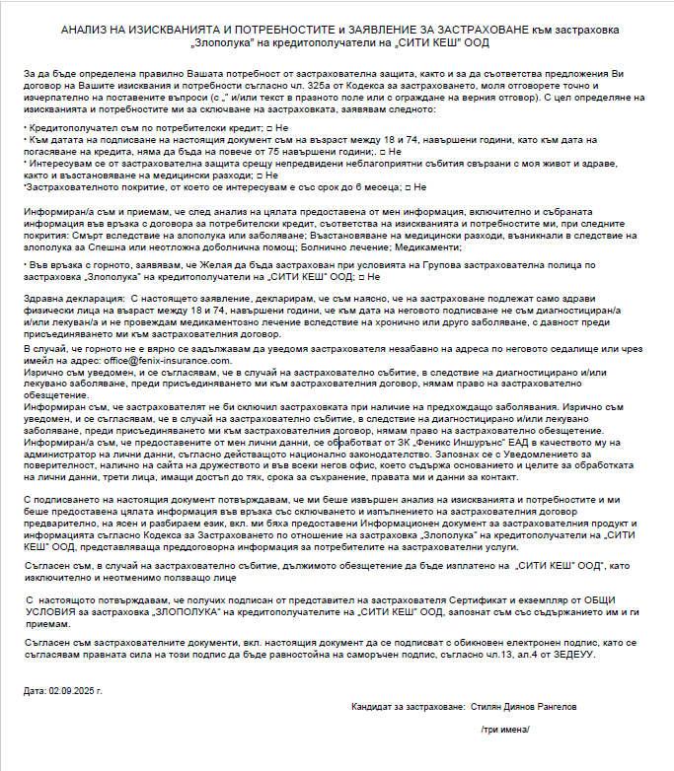

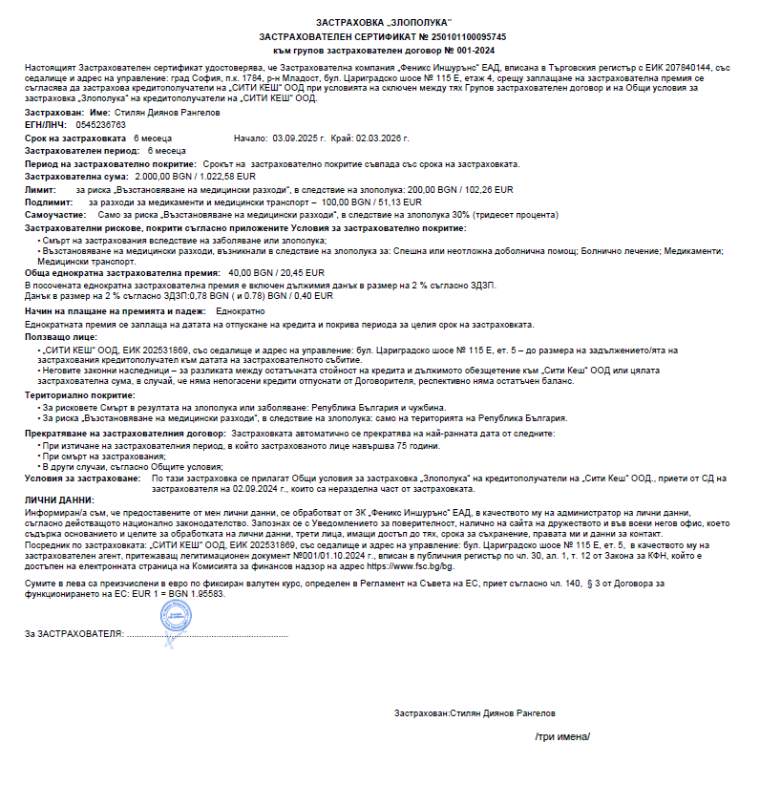
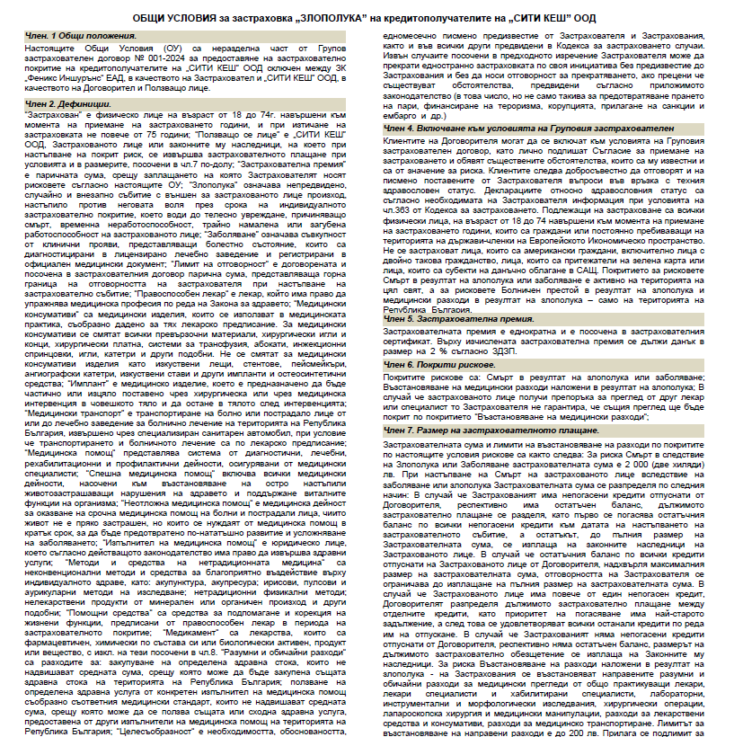
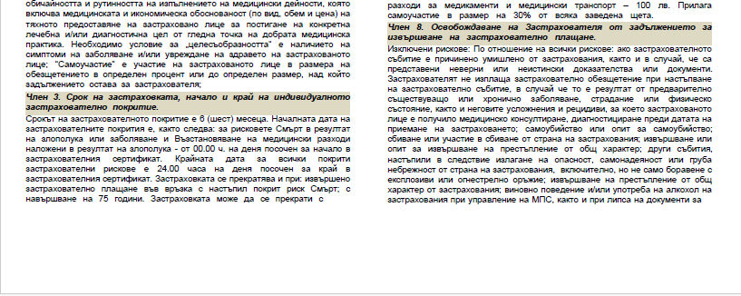
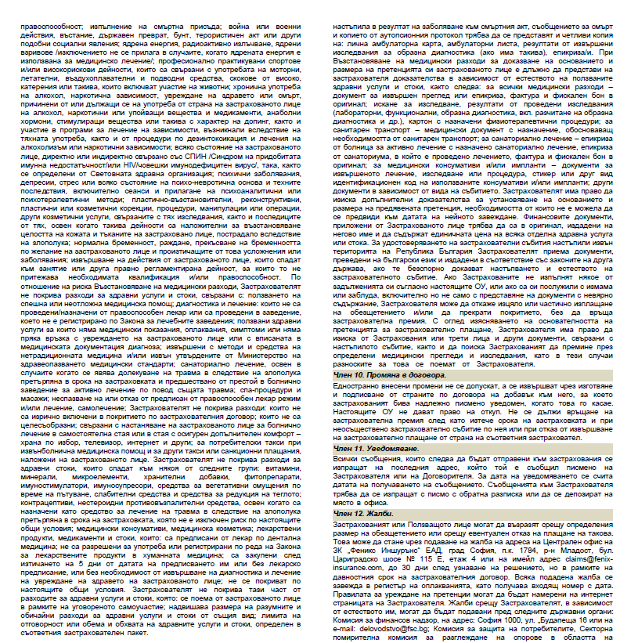
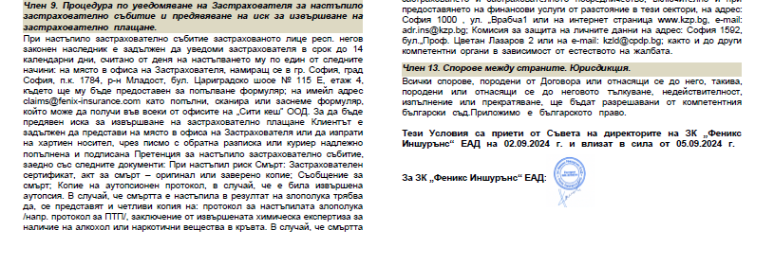

Полица Стик Кредит

АНАЛИЗ НА ИЗИСКВАНИЯТА И ПОТРЕБНОСТИТЕ и ЗАЯВЛЕНИЕ ЗА ЗАСТРАХОВАНЕ към застраховка "Злополука" на кредитополучатели на Стик Кредит АД

За да бъде определена правилно Вашата потребност от застрахователна защита, както и за да съответства предложения Ви договор на Вашите изисквания и потребности съгласно чл. 325а от Кодекса за застраховането, моля отговорете точно и изчерпателно на поставените въпроси (с „✓” и/или текст в празното поле или с ограждане на верния отговор). С цел определяне на изискванията и потребностите ми за сключване на застраховката, заявявам следното:

✓ Кредитополучател съм по потребителски кредит; □ Не
✓ Към датата на подписване на настоящия документ съм на възраст между 18 и 74, навършени години, като към дата на погасяване на кредита, няма да бъда на повече от 75 навършени години;. □ Не
✓ Интересувам се от застрахователна защита срещу непредвидени неблагоприятни събития свързани с моя живот; □ Не
✓ Застрахователното покритие, от което се интересувам е със срок до 6 месеца; □ Не

Информиран/а съм и приемам, че след анализ на цялата предоставена от мен информация, включително и събраната информация във връзка с договора за потребителски кредит, съответства на изискванията и потребностите ми, при следните покрития: Смърт вследствие на злополука и възстановяване на медицински разходи, възникнали вследствие на злополука за спешна или неотложна доболнична помощ; болнично лечение и медикаменти.

✓ Във връзка с горното, заявявам, че Желая да бъда застрахован при условията на Групова застрахователна полица по застраховка "Злополука" кредитополучатели на Стик Кредит АД , □ Не

Информиран/а съм, че предоставените от мен лични данни, се обработват от ЗК „ФЕНИКС ИНШУРЪНС“ ЕАД в качеството му на администратор на лични данни, съгласно действащото национално законодателство. Запознах се с Уведомлението за поверителност, налично на сайта на дружеството и във всеки негов офис, което съдържа основанието и целите за обработката на лични данни, трети лица, имащи достъп до тях, срока за съхранение, правата ми и данни за контакт.

С подписването на настоящия документ потвърждавам, че ми беше извършен анализ на изискванията и потребностите и ми беше предоставена цялата информация във връзка със сключването и изпълнението на застрахователния договор предварително, на ясен и разбираем език, вкл. ми бяха предоставени Информационен документ за застрахователния продукт и информацията съгласно Кодекса за Застраховането по отношение на застраховка "Злополука" на кредитополучатели на Стик Кредит АД, представляваща преддоговорна информация за потребителите на застрахователни услуги.

Съгласен съм, в случай на застрахователно събитие, дължимото обезщетение да бъде изплатено на Стик Кредит АД, като изключително и неотменимо ползващо лице.

С настоящото потвърждавам, че получих подписан от представител на застрахователя Сертификат и екземпляр от ОБЩИ УСЛОВИЯ за застраховка "ЗЛОПОЛУКА" на кредитополучателите на Стик Кредит АД, запознат съм със съдържанието им и ги приемам.

С подписване на настоящото потвърждавам, че по свое желание кандидатствам за застраховане, както и че след предварително запознаване с условията на застраховката, същите съответстват на моите потребности и се съгласявам да бъда застрахован при условията на застраховка "ЗЛОПОЛУКА" на кредитополучателите на Стик Кредит АД при ЗК „ФЕНИКС Иншурънс“ ЕАД.

ЗАСТРАХОВКА „ЗЛОПОЛУКА“
Застрахователeн сертификат № 81xxxxxxxxxx
към групова застрахователен договор № 07-2025

Настоящият Застрахователен сертификат удостоверява, че Застрахователна компания „ФЕНИКС ИНШУРЪНС“ ЕАД, вписана в Търговския регистър с ЕИК 207840144, със седалище и адрес на управление: град София, п.к. 1784, р-н Младост, бул. Цариградско шосе № 115 Е, етаж 4, срещу заплащане на застрахователна премия се съгласява да застрахова кредитополучатели на Стик Кредит АД при условията на сключен между тях Групов застрахователен договор и на Общи условия за застраховка „Злополука“.
Застрахован: Име: ХХХХХХХХХХХ ХХХХХХХХХХХХХХ ХХХХХХХХХХХХ
ЕГН/ЛНЧ: …………….
Срок на застраховката 6 месеца Начало: ХХ.ХХ.ХХХХ г. Край: ХХ.ХХ.ХХХХ г.
Застрахователен период: 6 месеца
Период на застрахователно покритие: Срокът на застрахователно покритие съвпада със срока на застраховката.
Застрахователна сума: 2 000 лв. / 1 022,58 EUR
Лимит: за риска „Възстановяване на медицински разходи“, в следствие на злополука: 200 лв./ 102,25 EUR
Подлимит: за разходи за медикаменти и медицински транспорт – 100 лв. / 51,12 EUR
Самоучастие: Само за риска „Възстановяване на медицински разходи“, в следствие на злополука 30% (тридесет процента). Застрахователни рискове, покрити съгласно приложените Условия за застрахователно покритие:
- Смърт на застрахования вследствие на злополука;
- Възстановяване на медицински разходи, възникнали в следствие на злополука за: Спешна или неотложна доболнична помощ; Болнично лечение; Медикаменти; Медицински транспорт.
Обща еднократна застрахователна премия: 40 лв./ 20, 45 EUR
В посочената еднократна застрахователна премия е включен дължимия данък в размер на 2 % съгласно ЗДЗП.
Данък в размер на 2 % съгласно ЗДЗП: ……./….. ЕUR
Начин на плащане на премията и падеж: Еднократно
Еднократната премия се заплаща на датата на отпускане на кредита и покрива периода за целия срок на застраховката.
Ползващо лице:
- Стик Кредит АД, вписано в Търговския регистър при Агенция по вписванията с ЕИК 202557159, със седалище и адрес на управление: гр. Шумен, п.к. 9700, бул./ул. пл. "Оборище" № 13 Б
- Застрахованият кредитополучател или неговите законни наследници в случаите, когато след изплащане на непогасената част от кредита остане сума, до размера на застрахователната сума.
- Териториално покритие: Република България и чужбина.
Прекратяване на застрахователния договор: Застраховката автоматично се прекратява на най-ранната дата от следните:
- При изтичане на застрахователния период, в който застрахованото лице навършва 75 години.
- При смърт на застрахования;
- В други случаи, съгласно Общите условия;
Условия за застраховане: По тази застраховка се прилагат Общи условия за застраховка „Злополука“ на кредитополучатели на Стик Кредит АД, приети от СД на застрахователя на 03.09.2025 г. и са в сила от 10.09.2025 г.., които са неразделна част от застраховката.

Този сертификат е издаден във формата на електронен документ, подписан от ЗАСТРАХОВАТЕЛЯ.
ЛИЧНИ ДАННИ:
Информиран/а съм, че предоставените от мен лични данни, се обработват от ЗК „ФЕНИКС ИНШУРЪНС“ ЕАД, в качеството му на администратор на лични данни, съгласно действащото национално законодателство. Запознах се с Уведомлението за поверителност, налично на сайта на дружеството и във всеки негов офис, както и като част от документите към сертификата, което съдържа основанието и целите за обработката на лични данни, трети лица, имащи достъп до тях, срока за съхранение, правата ми и данни за контакт.

Посредник по застраховката: Стик Кредит АД, вписано в Търговския регистър при Агенция по вписванията с ЕИК 202557159, със седалище и адрес на управление: гр. Шумен, п.к. 9700, бул./ул. пл. "Оборище" № 13 Б в качеството му на застрахователен агент, притежаващ легитимационен документ №006/2025 г., вписан в публичния регистър по чл. 30, ал. 1, т. 12 от Закона за КФН, който е достъпен на електронната страница на Комисията за финансов надзор на адрес https://www.fsc.bg/bg.

Сумите в лева са преизчислени в евро по фиксиран валутен курс, определен в Регламент на Съвета на ЕС, приет съгласно чл. 140, § 3 от Договора за функционирането на ЕС: EUR 1 = BGN 1.95583.

За ЗАСТРАХОВАТЕЛЯ:

Условия за застраховка „Злополука“ на кредитополучатели на Стик Кредит АД,
ОБЩИ ПОЛОЖЕНИЯ

- ЗК “ФЕНИКС Иншурънс“ ЕАД, наричано за краткост „Застраховател“, по тези Условия застрахова физически лица, кредитополучатели със застраховка, сключена в полза на кредитор (съгласно чл. 383 от Кодекса за застраховането за рисковете и при условията, посочени по-долу. Тези Условия представляват неразделна част от Груповия застрахователен договор, който застраховащият сключва със Застрахователя.
- За нуждите на настоящите Условия са в сила следните определения:
Кредитор: Стик Кредит АД, вписано в Търговския регистър при Агенция по вписванията с ЕИК 202557159, със седалище и адрес на управление: гр. Шумен, п.к. 9700, бул./ул. пл. "Оборище" № 13 Б
Застраховател: „ФЕНИКС ИНШУРЪНС“ ЕАД, вписана в Търговския регистър с ЕИК 207840144, със седалище и адрес на управление: град София, п.к. 1784, р-н Младост, бул. Цариградско шосе № 115 Е, етаж 4
Застраховащ: Лицето, което има застрахователен интерес, подписва застрахователния договор със Застрахователя и придобива правата и задълженията по него. Застраховащият може да бъде и застрахован.
Застрахован: Физическото лице, което е кредитополучател, чийто живот е предмет на застраховане със застрахователния договор.
Застрахователна премия: Определената от Застрахователя парична сума, която се заплаща от Застраховащия на Застрахователя. Премията е еднократна, дължи се за всеки застрахован кредитополучател и е посочена в застрахователния сертификат.
Застрахователна сума: Застрахователната сума се определя при сключването на договора за кредит и е в размер 2 000 лв. / 1 022,58 EUR.или равностойността на тази сума във валутата, в която е договорен кредитът.
Застрахователно събитие: Застрахователно събитие е настъпването на покрит риск по застраховката, в периода на застрахователното покритие.
Злополука: Събитие, независещо от волята на застрахованото лице, което в резултат на внезапни и непредвидени въздействия или причини от външен произход внезапно оказва механично или химично въздействие отвън върху неговото тяло и в срок до една година от настъпването е причинило смърт. За злополука се считат и изкълчване, обтягане или скъсване на стави, сухожилия и мускули, вследствие на напрягане на собствени сили, както и смърт или телесно увреждане, настъпили за застрахования при спасяване на човешки живот или имущество. Злополуката следва да е настъпила в срока на застрахователния договор.
Кредит: Потребителски кредит, по смисъла на Закона за потребителския кредит, в лева или евро, с фиксиран размер на главницата, предоставен от кредитодателя на физически лица, в рамките на фиксиран период, в съответствие с предварително договорен погасителен план. Кредитополучател: Лице, което е получило кредит от Кредитора.
Остатъчна стойност: Означава остатъкът от главницата по кредита към датата на настъпване на застрахователното събитие съгласно първоначалния погасителен план, както и погасителните вноски, с падеж в месеца , през който е настъпило събитието, ако не са били погасени към датата на настъпване на застрахователното събитие, включително и ако падежът на погасителните вноски е бил преди датата на застрахователното събитие. Застрахователната компания не носи отговорност за сума, по-голяма от остатъчната стойност, посочена в погасителния план към датата на отпускане/усвояване на кредита, независимо от промените в него, направени по-късно. Остатъчната стойност намалява всеки месец и от нея се изключват всички просрочени плащания по кредита, изискуеми преди датата на застрахователното събитие, но неплатени от застрахования кредитополучател по каквато и да е причина.
Първоначален погасителен план: Погасителният план, договорен при подписване на договора за кредит между Застраховащия/Застрахования и Кредитора.
Ползващо лице: Лице, посочено в застрахователната полица, което има право да получи застрахователното обезщетение или част от него, при настъпване на застрахователно събитие.
Групов застрахователен договор: Документ, удостоверяващ сключването на застрахователния договор, съдържащ информация за имената, съответно наименованията и адресите на страните, предмета на застраховката, застрахователната сума, застрахователната премия, срока на застраховката, ползващите лица, имената и адреса на застрахователния посредник и номера на легитимационния документ, както и всички условия при които кредитополучателите могат да се присъединят към застраховката Застрахователен сертификат: Документ с който се удостоверява и потвърждава, че посочените в нея лица са застраховани при застрахователното покритие по настоящите Условия, при индивидуално определени за всеки отделен застрахован застрахователна сума, остатъчна стойност, срок на застраховката и дължима премия.
Предварително съществуващо медицинско състояние: Означава всяко медицинско състояние, което е било установено, диагностицирано, лекувано или за наличието на което Застрахованият е знаел преди началото на застраховката.
Срок на застраховката: Това е срокът, посочен в Застрахователната полица, в това число началната и крайна дата, при условие, че е платена цялата дължима премия. Срокът на застраховката съвпада със срока на кредита.
Застрахователен период: Периодът, за който се определя застрахователната премия. По настоящите условия, застрахователният период е 6 (шест) месеца, отброявани от началната дата на застраховката. В срока на застраховката може да бъде включен повече от 1 (един) застрахователен период. Когато застрахователният период е по-малък от 12 (дванадесет) месеца, застрахователният период съвпада със срока на застраховката, посочен в застрахователната полица.
Териториално покритие: Тази застраховка покрива застрахователни събития, настъпили на територията на целия свят.
Заявление за застраховане и Анализ на изискванията и потребностите: Заявлението за застраховане и анализ на изискванията и потребностите се подава с Искането за кредит и съдържа съгласие за застраховане, както и други текстове и декларации, във връзка с предоставяното застрахователно покритие, чрез които всеки застрахован кредитополучател декларира и потвърждава съгласие за застраховане по тези Условия.
I. ЗАСТРАХОВАТЕЛНО ПОКРИТИЕ
По смисъла на настоящите Условия ЗК “ФЕНИКС Иншурънс“ ЕАД покрива следните рискове:
- Смърт на застраховано лице вследствие на злополука.
За лица на възраст от 18 г. до навършване на 65 г. Застрахователят покрива риска смърт, вследствие на злополука.
- Възстановяване на медицински разходи, възникнали в следствие на злополука за: Спешна или неотложна доболнична помощ; Болнично лечение; Медикаменти; Медицински транспорт.
Застрахователят покрива изброените по-горе застрахователни рискове, само когато са настъпили в срока на застраховката.
II. ВКЛЮЧВАНЕ КЪМ УСЛОВИЯТА НА ГРУПОВИЯ ЗАСТРАХОВАТЕЛЕН ДОГОВОР.
Подлежащи на застраховане са физически лица на възраст от 18 години до 74 години към датата на сключване на застраховката, които към датата на изтичане на застрахователния договор са на не повече от 75 години.
Възрастта на лицата се определя в цели години като разлика между годината, посочена за начало на застраховката и годината на раждането.
За застраховане се приемат само лица, които отговарят на посочените условия. Клиентите на Договорителя могат да се включат към условията на Груповия застрахователен договор, като подпишат с обикновен електронен подпис, съгласие и АНАЛИЗ НА ИЗИСКВАНИЯТА И ПОТРЕБНОСТИТЕ и ЗАЯВЛЕНИЕ ЗА ЗАСТРАХОВАНЕ, след като предварително са се запознали с Преддоговорна информация, съгласно изискванията на чл. 324 до 327 от Кодекса за застраховане и настоящите Условия за застраховане.
При сключване на застрахователния договор желаещият да се присъедини към Груповия застрахователен договор кредитополучател е длъжен да даде вярна информация за възрастта си и да обяви точно и изчерпателно всички обстоятелства, които са му известни и са от значение за риска. За съществени се смятат само обстоятелствата, за които Застрахователят писмено е поставил въпрос.
В случай че застрахованото лице не е отговорило или е отговорило неясно на поставените при сключване на застрахователния договор въпроси на Застрахователя, Застрахователят няма право да прекрати едностранно застрахователния договор, да откаже плащане или да намали неговия размер на посочените основания.
Ако застрахованото лице съзнателно е обявило неточно или е премълчало обстоятелство, при наличието на което Застрахователят не би сключил договора, ако е знаел за това обстоятелство, Застрахователят може да прекрати договора. Ако настъпи застрахователно събитие вследствие на съзнателно обявено неточно или премълчано обстоятелство, Застрахователят може да откаже или частично да намали дължимото застрахователно обезщетение.
В случаите на невярно декларирана възраст, Застрахователят може да прекрати едностранно договора само ако не би сключил договора при вярно посочване на възрастта.
III. ПРЕМИЯ
1. Застрахователната премия е еднократна, дължи се за всеки застрахован кредитополучател и към нея се включва данък в размер на 2 % съгласно ЗДЗП се определя, както следва:
2. Общата еднократна застрахователна премия се посочва в полицата.
3. Общата индивидуална еднократна застрахователна премия, с включената в нея вноска Обезпечителен фонд, се плаща от застраховащия на датата, посочена в застрахователната полица и покрива периода за целия срок на застраховката.
IV. ПРЕКРАТЯВАНЕ НА ЗАСТРАХОВАТЕЛНИЯ ДОГОВОР
- Застраховката автоматично се прекратява на най-ранната дата от следните:
- при изтичане на застрахователния период, в който Застрахованият навършва 75 години;
- при смърт на Застрахования;
- В други случаи предвидени в Кодекса за застраховнето;
- Застраховката може да се прекрати по инициатива на Застрахования с писмено заявление за предсрочно прекратяване и изтичането на 3 (три) месечен срок за предизвестие, отброяван от датата на заявлението. Застраховката се прекратява с изтичане на предизвестието по предходното изречение.
- При предсрочно погасяване на кредита, Застрахователят следва да бъде надлежно информиран, с оглед отпадане на интереса на ползващото лице за получаване на евентуално застрахователно обезщетение.
- Когато застрахователният договор бъде прекратен преждевременно, Застрахователят не дължи връщане на застрахователна премия, в случай че по полицата са били изплатени застрахователни обезщетения и/или са предявени претенции по които предстои изплащане на застрахователни обезщетения.
- В случай, че не са изплатени застрахователни обезщетения и/или не са предявени претенции, по които предстои изплащане на застрахователни обезщетения, Застрахователят има право на премия до датата на прекратяване на застраховката за това лице.
V. ЗАСТРАХОВАТЕЛНИ ОБЕЗЩЕТЕНИЯ
1.Смърт на застрахования вследствие на злополука;
В случай на смърт на застрахован, Застрахователят изплаща на ползващото лице Стик Кредит АД, вписано в Търговския регистър при Агенция по вписванията с ЕИК 202557159, със седалище и адрес на управление: гр. Шумен, п.к. 9700, бул./ул. пл. "Оборище" № 13 Б остатъчната стойност (главница и редовна лихва) по първоначален погасителен план на кредита към датата на настъпване на застрахователното събитие, но не повече от застрахователната сума. В случай че Застрахованият има непогасени кредити отпуснати от Договорителя, респективно има остатъчен баланс, дължимото застрахователно плащане се разделя, като първо се погасява остатъчния баланс по всички непогасени кредити към датата на настъпването на застрахователното събитие, а остатъкът, до пълния размер на Застрахователната сума, се изплаща на законните наследници на Застрахованото лице. В случай че остатъчния баланс по всички кредити отпуснати на Застрахованото лице от Договорителя, надхвърля максималния размер на застрахователната сума, отговорността на Застрахователя се ограничава до изплащане на пълния размер на застрахователната сума. В случай че Застрахованото лице има повече от един непогасен кредит, Договорителят разпределя дължимото застрахователно плащане между отделните кредити, като приоритет на погасяване има най-старото задължение, а след това се удовлетворяват всички останали кредити по реда им на отпускане. В случай че Застрахованият няма непогасени кредити отпуснати от Договорителя, респективно няма остатъчен баланс, размерът на дължимото застрахователно обезщетение се изплаща по равно на Законните му наследници.
2. В случай на предсрочно изплащане на кредита индивидуалното застрахователно покритие на застрахован кредитополучател продължава до края на застрахователния период.
3.За риска Възстановяване на разходи наложени в резултат на злополука - на Застрахования се възстановяват направените разумни и обичайни разходи за медицински прегледи от общо практикуващи лекари, лекари специалисти и хабилитирани специалисти, лабораторни, инструментални и морфологически изследвания, хирургически операции, лапароскопска хирургия и медицински манипулации, разходи за лекарствени средства и консумативи, разходи за медицинско транспортиране. Лимитът за възстановяване на направени разходи е до 200 лв. Прилага се подлимит за разходи за медикаменти и медицински транспорт – 100 лв. Прилага самоучастие в размер на 30% от всяка заведена щета.
VI. ПОЛЗВАЩИ ЛИЦА
Обезщетенията по застраховката се изплащат на ползващи лица, които са:
1. Изключителен и неотменим бенефициер Стик Кредит АД, вписано в Търговския регистър при Агенция по вписванията с ЕИК 202557159, със седалище и адрес на управление: гр. Шумен, п.к. 9700, бул./ул. пл. "Оборище" № 13 Б
2. Застрахованият кредитополучател или неговите законни наследници в случаите, когато след изплащане на непогасената част от кредита остане сума, до размера на застрахователната сума.
VII. ИЗВЕСТИЕ ЗА ПРЕТЕНЦИИ
Застрахованият, неговите наследници или ползващото лице уведомяват Застрахователя при събитие, което би довело до евентуално изплащане на обезщетение в 7 (седем) дневен срок от неговото настъпване, по един от следните начини: на място в офиса на Застрахователя, намиращ се в гр. София, град София, п.к. 1784, р-н Младост, бул. Цариградско шосе № 115 Е, етаж 4, където ще му бъде предоставен за попълване формуляр; на имейл адрес claims@mv-insurance.com като попълни, сканира или заснеме формуляр, който може да получи във всеки от офисите на „Сити кеш” ООД. За да бъде предявен иска за извършване на застрахователно плащане Клиентът е задължен да представи на място в офиса на Застрахователя или да изпрати на хартиен носител, чрез писмо с обратна разписка или куриер надлежно попълнена и подписана "Претенция за настъпило застрахователно събитие", заедно със следните документи:
1.При смърт в следствие на злополука - препис извлечение от Акт за смърт, Съобщение за смърт, Акт или протокол за злополука, или писмени обяснения за обстоятелствата, при които е настъпил инцидентът, химическа експертиза за наличието на алкохол или други упойващи вещества в кръвта, протокол за ПТП, ако смъртта е причинена при ПТП, епикризи за проведено лечение, аутопсионен протокол, ако е правена аутопсия, ЛАК и други документи, свързани с изясняване на събитието (съдебно решение, прокурорско постановление и т.н.).
Копие на индивидуалния сертификат.
Копие на договор за кредит и погасителен план по кредита към датата на първото му усвояване и служебна бележка от Стик Кредит АД, вписано в Търговския регистър при Агенция по вписванията с ЕИК 202557159, със седалище и адрес на управление: гр. Шумен, п.к. 9700, бул./ул. пл. "Оборище" № 13 Б за остатъчния размер на кредита към датата на настъпване на застрахователното събитие.
Застрахователят има право да изисква и други документи по своя преценка, които имат отношение и са във връзка с настъпилото събитие и в съответствие с нормативната уредба.
Застрахователят се произнася по предявените претенции в срок до 15 (петнадесет) работни дни от представянето на всички необходими документи.
2.При Възстановяване на медицински разходи за доказване на основанието и размера на претенцията си застрахованото лице е длъжно да представи на застрахователя доказателства в зависимост от естеството на ползваните здравни услуги и стоки, както следва: за всички медицински разходи – документ за извършен преглед или епикриза, фактура и фискален бон в оригинал; искане за изследване, резултати от проведени изследвания (лабораторни, функционални, образна диагностика, вкл. разчитане на образна диагностика и др.), картон с назначени физиотерапевтични процедури; за санитарен транспорт – медицински документ с назначение, обосноваващ необходимостта от санитарен транспорт; за санаториално лечение – епикриза от болница за активно лечение с назначено санаториално лечение, епикриза от санаториума, в който е проведено лечението, фактура и фискален бон в оригинал; за медицински консумативи и/или импланти – документи за извършеното лечение, изследване или процедура, стикер или друг вид идентификационен код на използваните консумативи и/или импланти; други документи в зависимост от вида на събитието. Застрахователят има право да изиска допълнителни доказателства за установяване на основанието и размера на предявената претенция, необходимостта от които не е можела да се предвиди към датата на нейното завеждане.
3.Финансовите документи, приложени от Застрахованото лице трябва да са в оригинал, издадени на негово име и да съдържат единичната цена на всяка отделна здравна услуга или стока.
4.За удостоверяването на застрахователни събития настъпили извън територията на Република България Застрахователят приема документи, преведени на български език и издадени в съответствие със законите на друга държава, ако те безспорно доказват настъпването и естеството на застрахователното събитие.
5.Ако Застрахованите не изпълнят някое от задълженията си съгласно настоящите ОУ, или ако са си послужили с измама или заблуда, включително но не само с представяне на документи с невярно съдържание, Застрахователя може да откаже изцяло или частично изплащане на обезщетението и/или да прекрати покритието, без да връща застрахователна премия. С оглед изясняването на основателността на претенцията за застрахователно плащане, Застрахователя има право да изиска от Застрахования или трети лица и други документи, свързани с настъпилото събитие, както и да поиска Застрахованият да премине през определени медицински прегледи и изследвания, като в тези случаи разноските за това се поемат от Застрахователя.
ИЗКЛЮЧЕНИЯ
  - Не се дължи застрахователно обезщетение за настъпили събития по риска: смърт от злополука , причинена или произлизаща пряко или косвено, изцяло или частично от някои от следните фактори:
- Посочените в Заявлението за застраховане предварително съществуващи медицински състояния и/или заболявания, за които лицето е било диагностицирано и/или лекувано преди сключване на застраховката и които са в причинна връзка със смъртта, или
- Полет на застрахованото лице с всякакъв вид въздухоплавателно средство, освен в случай, че е редовен пътник срещу заплащане при полет със самолет по редовна линия, извършен от регистриран за пътнически превози превозвач по установения му въздушен маршрут, или в случай, че е превозван като пациент или пострадал или като придружител или стюард/еса в самолет за спешна помощ или спасителен самолет или хеликоптер, или
- Събития, настъпили вследствие на съзнателно излагане на опасност (освен при опит за спасяване на човешки живот), съзнателно самонараняване или неспазване на медицински препоръки, или
- При смърт на Застрахования вследствие самоубийство или опит за такова, извършено преди изтичане на три години от сключването на застрахователния договор, Застрахователят не дължи изплащане на застрахователно обезщетение, освен ако бъде доказано, че деянието е било извършено в състояние на неспособност на Застрахования да разбира свойството и значението на постъпките си и не е можел да ги ръководи, или
- Умствени или психически разстройства и заболявания с код от F00 до F99 включително, съгласно Международната класификация на болестите (МКБ), в това число и преходни такива като депресивно преживяване на житейски събития и носталгия; психиатрично лечение, или
- Причинно-следствена връзка от употреба на алкохол, наркотици или други упойващи вещества върху Застрахования към момента на настъпване на застрахователно събитие, както следва: а) ако към момента на настъпване на застрахователното събитие (пътно-транспортно произшествие) Застрахованият като водач е бил с над 0.5 промила (‰) алкохол в кръвта или под въздействието на наркотици или друго упойващо вещество; б) ако към момента на настъпване на застрахователното събитие Застрахованият е бил с 1.2 промила (‰) алкохол в кръвта в случай на други застрахователни събития; в) ако смъртта е причинена от злополука, възникнала вследствие (пряко свързано с) употреба на алкохол, наркотици или други упойващи вещества;
- Гражданска война, война, нахлуване или паравоенни операции, враждебни действия, въстания, бунтове, вълнения, стачки, граждански безредици, революции или терористични актове, независимо дали застрахованото лице е било жертва на или активен участник/съучастник в тези събития, или
- Изпълнение на служебните задължения по време на работа (както официално е дефинирано от съответните власти), свързани с боравене и използване на оръжие, участие в обучение или специални операции, във въоръжените сили, или в която и да е от националните или териториални служби на Министерството на вътрешните работи, Министерството на отбраната или друга частна, държавна или общинска служба, ако същата е свързана с носене на оръжие и/или охрана на физически лица или имущество на някоя държава или орган, или
- Излагане на тялото на влиянието на ядрена енергия или радиоактивност при война или военни операции или в мирно време, или
- Извършване или опит за извършване на нападение или на незаконно действие, или участието в незаконна дейност или престъпление, или
- Участие в екстремни спортове или хоби като: парашутизъм, алпинизъм, делтапланеризъм, парасейлинг, ски спускане извън пистите, бънджи скокове, лов, скално катерене, пещерно дело, безмоторно летене, каскадьорство, водомоторни спортове, подводни спортове, автомобилизъм, мотоциклетизъм на писта и извън писта, ралита (изброяването е илюстративно и не е изчерпателно).
- Не се дължи застрахователно обезщетение за настъпили събития по риска: възстановяване на медицински разходи за здравни услуги и стоки, свързани с: ползването на спешна или неотложна медицинска помощ; диагностика и лечение: които не са проведени/назначени от правоспособен лекар или са проведени в заведение, което не е регистрирано по Закона за лечебните заведения; ползвани здравни услуги за които няма медицински показания, оплаквания, симптоми или няма пряка връзка с увреждането на застрахованото лице или с вписаната в медицинската документация диагноза; извършени с методи и средства на нетрадиционната медицина и/или извън утвърдените от Министерство на здравеопазването медицински стандарти; санаториално лечение, освен в случаите когато се явява долекуване на травма в следствие на злополука претърпяна в срока на застраховката и предшествано от престой в болнично заведение за активно лечение по повод същата травма; спа-процедури и масажи; неспазване на или отказ от предписан от правоспособен лекар режим и/или лечение, самолечение; Застрахователят не покрива разходи: които не са изрично включени в покритието по застрахователния договор; които не са целесъобразни; свързани с настаняване на застрахованото лице за болнично лечение в самостоятелна стая или в стая с осигурен допълнителен комфорт – храна по избор, телевизор, интернет и други; за потребителски такси при извънболнична медицинска помощ и за други такси или санкционни плащания, наложени на застрахованото лице. Застрахователят не покрива разходи за здравни стоки, които спадат към някоя от следните групи: витамини, минерали, микроелементи, хранителни добавки, фитопрепарати, имуностимулатори, имуносупресори, средства за вегетативни смущения по време на пътуване, слабителни средства и средства за редукция на теглото; контрацептиви, нестероидни противовъзпалителни средства, освен когато са назначени като средство за лечение на травма в следствие на злополука претърпяна в срока на застраховката, която не е изключен риск по настоящите общи условия; медицински консумативи, медицинска козметика; лекарствени продукти, медикаменти и стоки, които: са предписани от лекар по дентална медицина; не са разрешени за употреба или регистрирани по реда на Закона за лекарствените продукти в хуманната медицина; са закупени след изтичането на 5 дни от датата на предписването им или без лекарско предписание, или без необходимост от извършване на диагностика и лечение на увреждане на здравето на застрахованото лице; не се покриват по настоящите общи условия. Застрахователят не покрива тази част от разходите за здравни услуги и стоки, която: се поема от застрахованото лице в рамките на уговореното самоучастие; надвишава размера на разумните и обичайни разходи за здравни услуги и стоки от същия вид; лимита на отговорност или обема и обхвата на здравните услуги и стоки, определен в съответния застрахователен пакет.
3. Независимо от останалите клаузи на застрахователния договор, застрахователят няма да осигури застрахователно покритие и/или да изплати обезщетение, ако предоставянето им е в противоречие с икономически, търговски, финансови или други ограничения и санкции, включително ембарго режими, постановени по силата на резолюция на Съвета за сигурност на ООН, Европейския съюз или в съответствие с националното законодателство на Република България. Горепосоченото ограничение се прилага и в случаите, когато икономическите, търговските или финансовите санкции или ембарго режими са наложени от САЩ или други държави, доколкото не противоречат на законодателството на Европейския съюз или националното законодателство на Република България.
ПРИЛОЖИМ ЗАКОН
Настоящите Условия се съставят в съответствие със законите на Република България и единствено компетентните български съдилища имат юрисдикция във връзка със спорове, които възникват в резултат на застраховката. Приложим закон е българският.
ПРАВНИ ДЕЙСТВИЯ
Застрахователят се произнася в законоустановения срок, след представяне на всички доказателства за определяне на основанието и размера на претендираното обезщетение.
Всички права и задължения по тези Условия, респективно по издадените сертификати, се погасяват с изтичането на определения от закона 3 три годишен давностен срок.
ПРОМЯНА ПО УСЛОВИЯТА В ДОГОВОРА
Едностранно внесени промени по условията при които се е присъединил Кредитополучател не се допускат. Такива се извършват чрез изготвяне и подписване от страните по договора на добавък към него, за което застрахованият бива надлежно писмено уведомен, с право да изрази своето несъгласие.Не се дължи връщане на застрахователна премия след като изтече срока на застраховката и при неосъществено застрахователно събитие по нея или при отказ от извършване на застрахователно плащане от страна на съответния застраховател.
УВЕДОМЯВАНЕ
Всички съобщения, които следва да бъдат отправени към застрахования се изпращат на последния адрес, който той е съобщил писмено на Застрахователя или на Договорителя. За дата на уведомяването се счита датата на получаването на съобщението. Съобщенията към Застрахователя трябва да се изпращат с писмо с обратна разписка, да се депозират на място в офиса по седалище или по електронната поща на адрес: office@mv-insurance.com.
ЖАЛБИ
Застрахованият или Ползващото лице могат да възразят срещу определения размер на обезщетението или срещу евентуален отказ на плащане на такова. Това може да стане чрез подаване на жалба на адреса на Централен офис на ЗК „ ФЕНИКС ИНШУРЪНС“ ЕАД, г град София, п.к. 1784, р-н Младост, бул. Цариградско шосе № 115 Е, етаж 4 или на имейл адрес claims@mv-insurance.com до 30 дни след узнаване на решението, но в рамките на давностния срок на застрахователния договор. Всяка подадена жалба се завежда в регистър на оплакванията, като получава входящ номер с дата. Правилата за уреждане на претенции могат да бъдат намерени на интернет страницата на Застрахователя. Жалби срещу Застрахователят, в зависимост от естеството им, могат да бъдат подавани пред следните държавни органи: Комисия за финансов надзор, на адрес: София 1000, ул. „Будапеща" 16 или на e-mail: delovodstvo@fsc.bg; Комисия за защита на потребителите, Секторна помирителна комисия за разглеждане на спорове в областта на застраховането и застрахователното посредничество, включително и при предоставянето на финансови услуги от разстояние в тези сектори, на адрес: София 1000 , ул. „Врабча" 1 или на интернет страница www.kzp.bg, e-mail: adr.ins@kzp.bg; Комисия за защита на личните данни на адрес: София 1592, бул.„Проф. Цветан Лазаров" 2 или на e-mail: kzld@cpdp.bg; както и до други компетентни органи в зависимост от естеството на жалбата.
ДРУГИ
Сумите в лева са преизчислени в евро по фиксиран валутен курс, определен в Регламент на Съвета на ЕС, приет съгласно чл. 140, § 3 от Договора за функционирането на ЕС: EUR 1 = BGN 1.95583. При превалутиране на суми съгласно правилата на ЗВЕРБ са възможни валутни разлики (в порядък на евроцентове / стотинки) между сумите, изписани в евро и лева.

Тези условия са приети от СД на ЗК „ФЕНИКС Иншурънс“ ЕАД на 03.09.2025 г. и са в сила от 10.09.2025

ЗК „ФЕНИКС Иншурънс“ ЕАД:

Полица Кеш Пойнт България
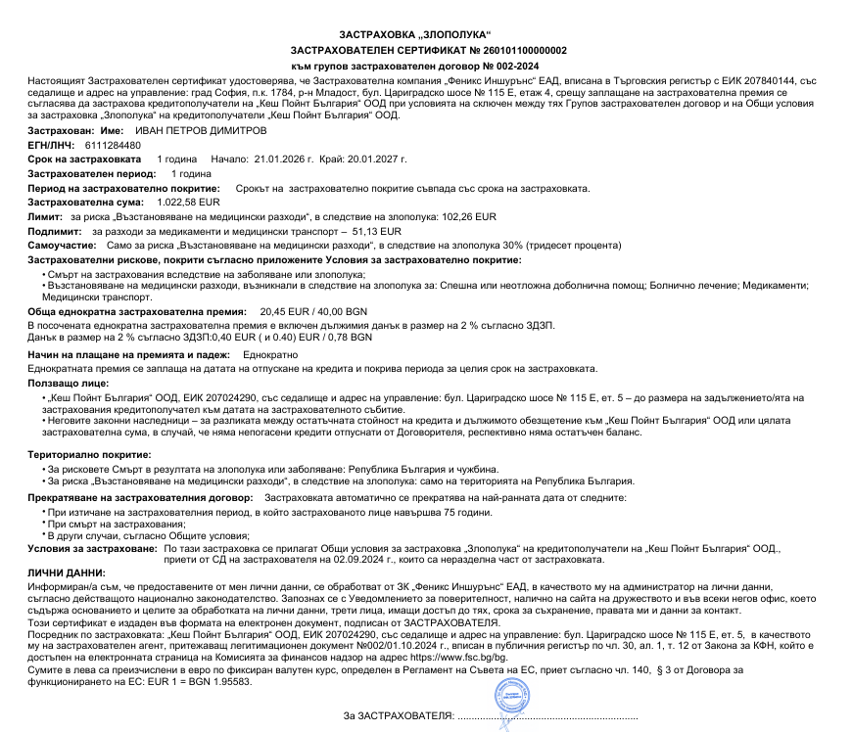
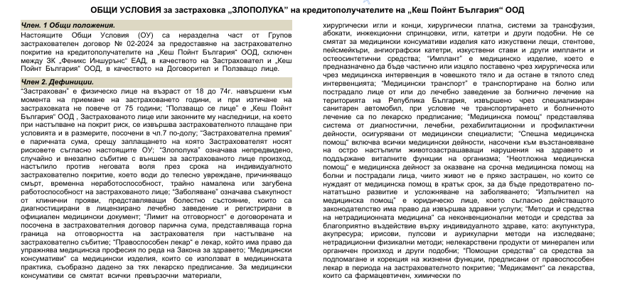

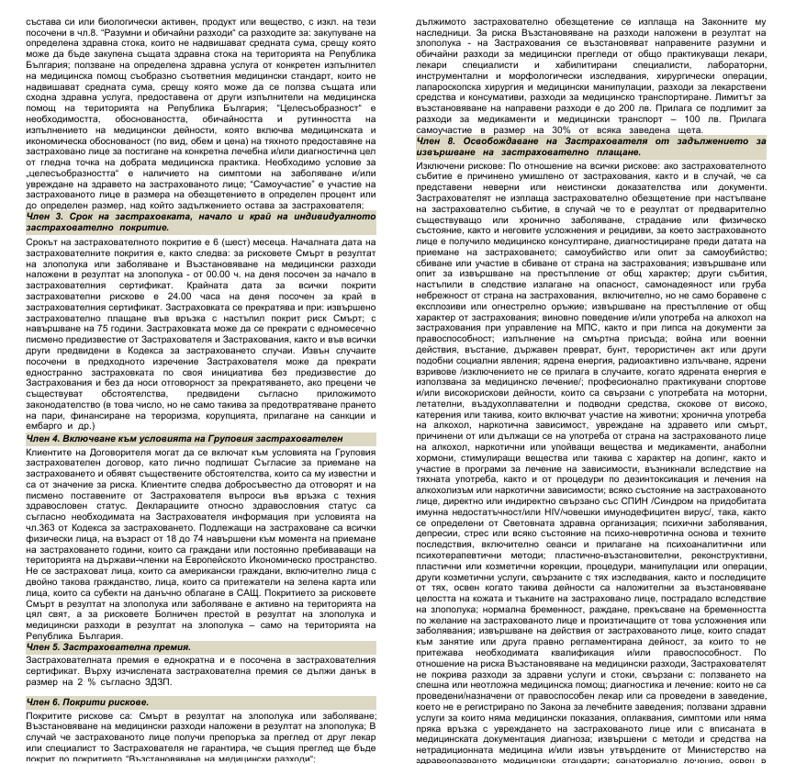

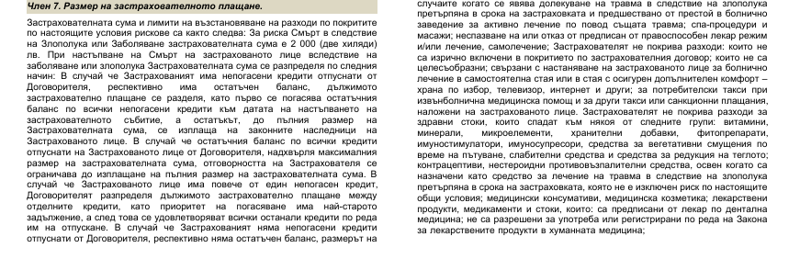

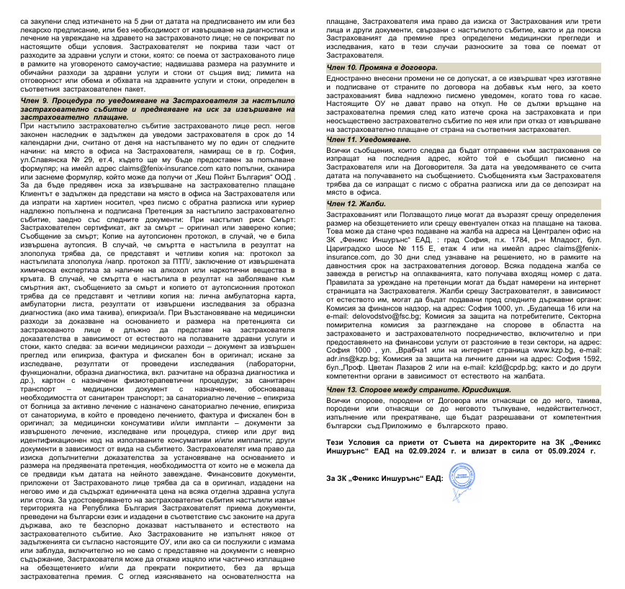

Полица Кредирект
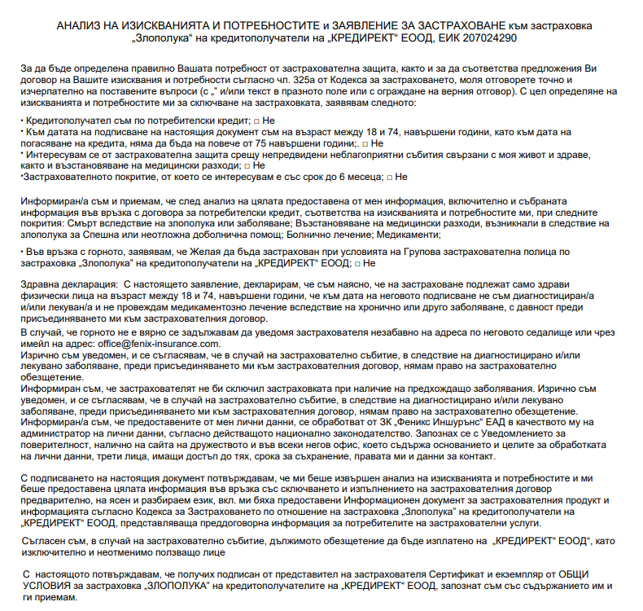
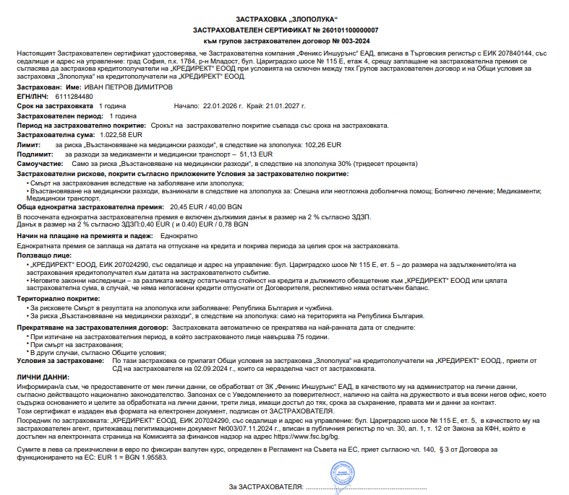
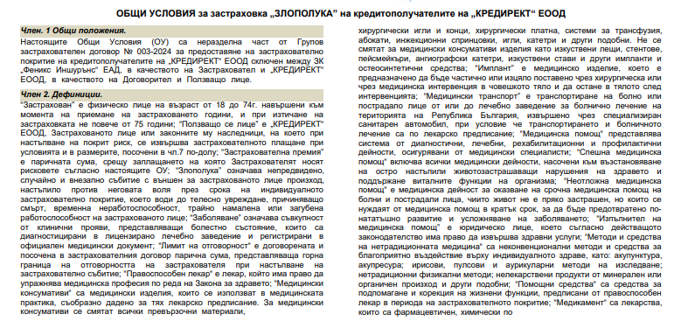
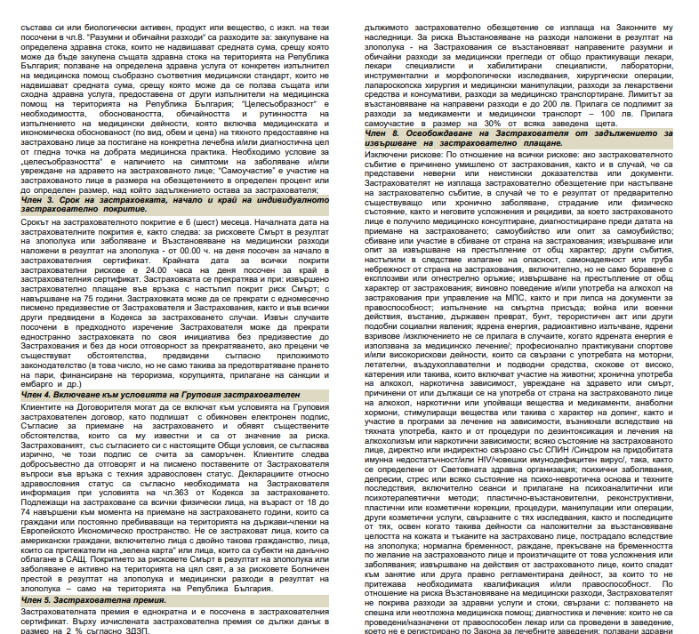
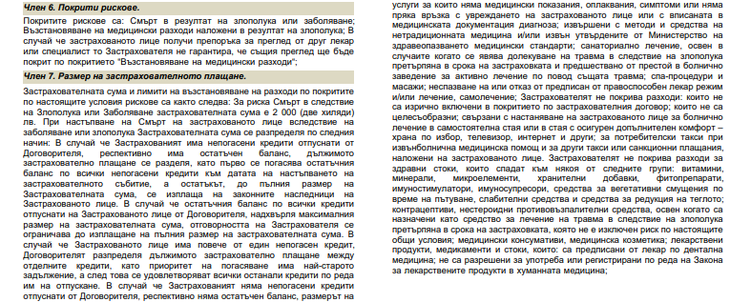
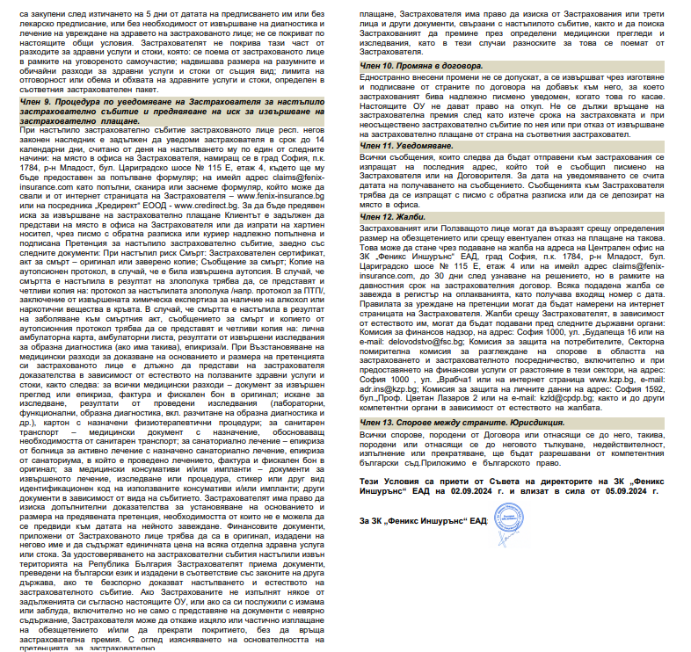

Полица Флекс кредит
Ще се предостави печатна форма от ЗК „Феникс Иншурънс“ ЕАД

Полица Лендиво

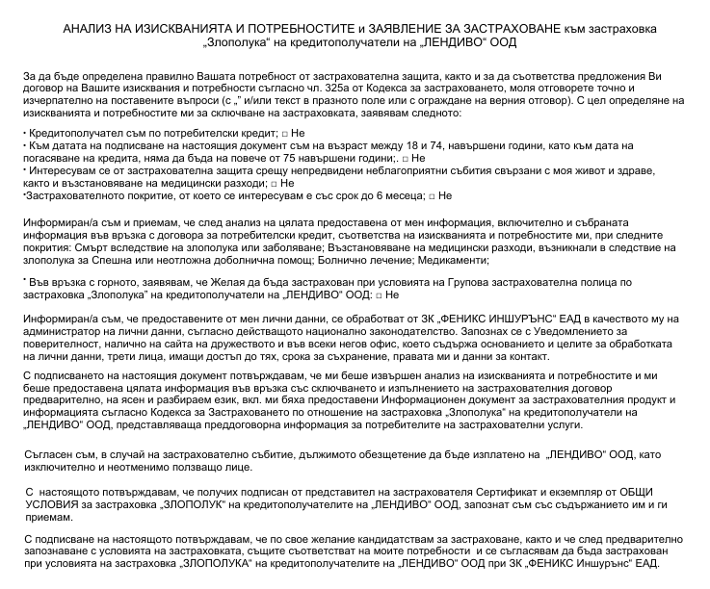
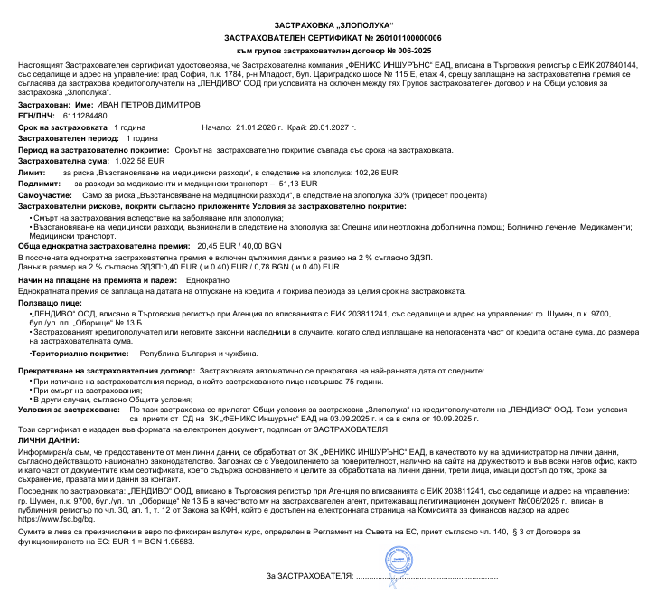
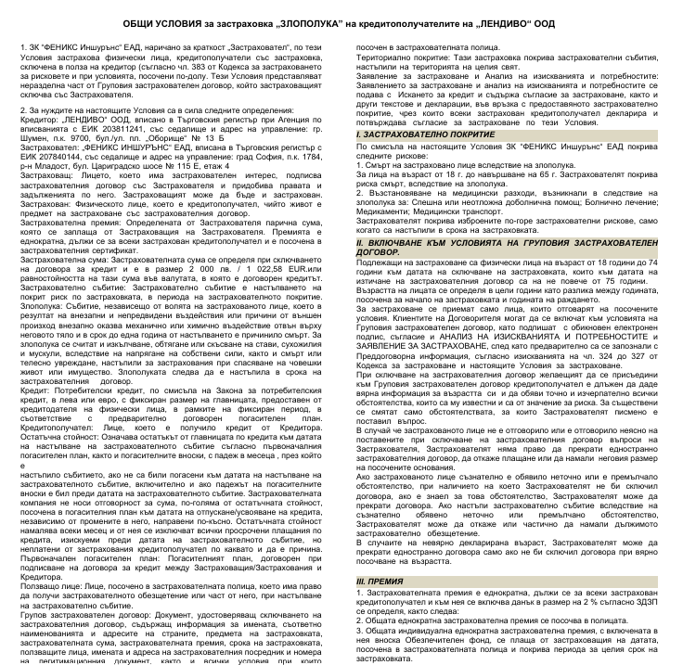
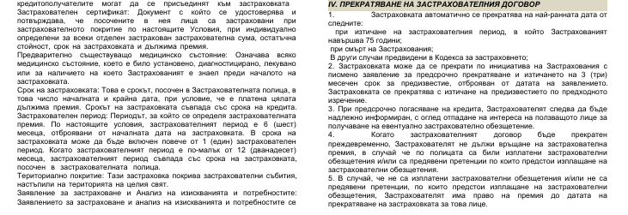
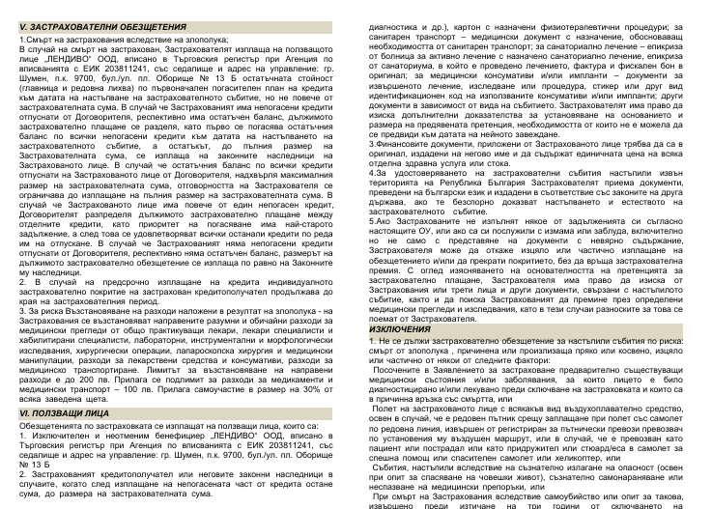
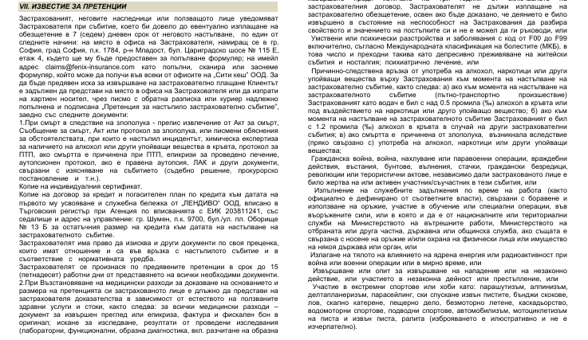
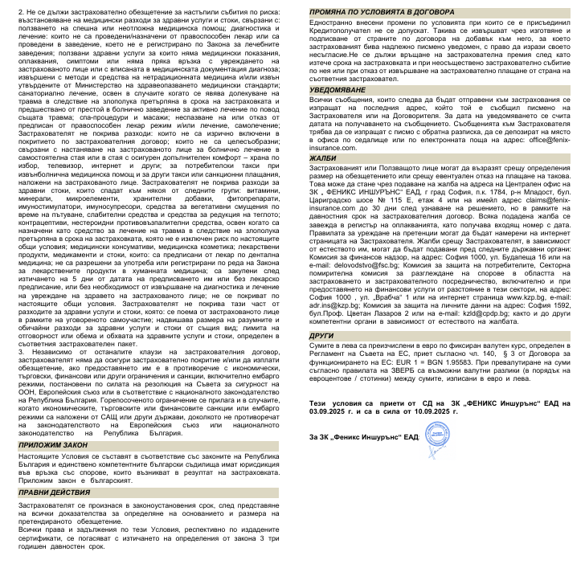

Полица Стар Инс

АНАЛИЗ НА ИЗИСКВАНИЯТА И ПОТРЕБНОСТИТЕ и ЗАЯВЛЕНИЕ ЗА ЗАСТРАХОВАНЕ към застраховка "Злополука" на кредитополучатели на ДАФ-2001 ЕООД

За да бъде определена правилно Вашата потребност от застрахователна защита, както и за да съответства предложения Ви договор на Вашите изисквания и потребности съгласно чл. 325а от Кодекса за застраховането, моля отговорете точно и изчерпателно на поставените въпроси (с „✓” и/или текст в празното поле или с ограждане на верния отговор). С цел определяне на изискванията и потребностите ми за сключване на застраховката, заявявам следното:

✓ Кредитополучател съм по потребителски кредит; □ Не
✓ Към датата на подписване на настоящия документ съм на възраст между 18 и 74, навършени години, като към дата на погасяване на кредита, няма да бъда на повече от 75 навършени години;. □ Не
✓ Интересувам се от застрахователна защита срещу непредвидени неблагоприятни събития свързани с моя живот; □ Не
✓ Застрахователното покритие, от което се интересувам е със срок до 6 месеца; □ Не

Информиран/а съм и приемам, че след анализ на цялата предоставена от мен информация, включително и събраната информация във връзка с договора за потребителски кредит, съответства на изискванията и потребностите ми, при следните покрития: Смърт вследствие на злополука и възстановяване на медицински разходи, възникнали вследствие на злополука за спешна или неотложна доболнична помощ; болнично лечение и медикаменти.

✓ Във връзка с горното, заявявам, че Желая да бъда застрахован при условията на Групова застрахователна полица по застраховка "Злополука" кредитополучатели на ДАФ-2001 ЕООД, □ Не

Информиран/а съм, че предоставените от мен лични данни, се обработват от ЗК „ФЕНИКС ИНШУРЪНС“ ЕАД в качеството му на администратор на лични данни, съгласно действащото национално законодателство. Запознах се с Уведомлението за поверителност, налично на сайта на дружеството и във всеки негов офис, което съдържа основанието и целите за обработката на лични данни, трети лица, имащи достъп до тях, срока за съхранение, правата ми и данни за контакт.

С подписването на настоящия документ потвърждавам, че ми беше извършен анализ на изискванията и потребностите и ми беше предоставена цялата информация във връзка със сключването и изпълнението на застрахователния договор предварително, на ясен и разбираем език, вкл. ми бяха предоставени Информационен документ за застрахователния продукт и информацията съгласно Кодекса за Застраховането по отношение на застраховка "Злополука" на кредитополучатели на ДАФ-2001 ЕООД, представляваща преддоговорна информация за потребителите на застрахователни услуги.

Съгласен съм, в случай на застрахователно събитие, дължимото обезщетение да бъде изплатено на ДАФ-2001 ЕООД като изключително и неотменимо ползващо лице.

С настоящото потвърждавам, че получих подписан от представител на застрахователя Сертификат и екземпляр от ОБЩИ УСЛОВИЯ за застраховка "ЗЛОПОЛУКА" на кредитополучателите на ДАФ-2001 ЕООД запознат съм със съдържанието им и ги приемам.

С подписване на настоящото потвърждавам, че по свое желание кандидатствам за застраховане, както и че след предварително запознаване с условията на застраховката, същите съответстват на моите потребности и се съгласявам да бъда застрахован при условията на застраховка "ЗЛОПОЛУКА" на кредитополучателите на ДАФ-2001 ЕООД при ЗК „ФЕНИКС Иншурънс“ ЕАД.

Кандидат за застраховане:……………………………………..
(подпис)

……………………………………………………………………..
(три имена)

ЗАСТРАХОВКА „ЗЛОПОЛУКА“
Застрахователeн сертификат № 81xxxxxxxxxx
към групова застрахователен договор № 08-2026

Настоящият Застрахователен сертификат удостоверява, че Застрахователна компания „ФЕНИКС ИНШУРЪНС“ ЕАД, вписана в Търговския регистър с ЕИК 207840144, със седалище и адрес на управление: град София, п.к. 1784, р-н Младост, бул. Цариградско шосе № 115 Е, етаж 4, срещу заплащане на застрахователна премия се съгласява да застрахова кредитополучатели на „ДАФ-2001 ЕООД“ ООД при условията на сключен между тях Групов застрахователен договор и на Общи условия за застраховка „Злополука“.
Застрахован: Име: ХХХХХХХХХХХ ХХХХХХХХХХХХХХ ХХХХХХХХХХХХ
ЕГН/ЛНЧ: …………….
Срок на застраховката 6 месеца Начало: ХХ.ХХ.ХХХХ г. Край: ХХ.ХХ.ХХХХ г.
Застрахователен период: 6 месеца
Период на застрахователно покритие: Срокът на застрахователно покритие съвпада със срока на застраховката.
Застрахователна сума: 2 000 лв. / 1 022,58 EUR
Лимит: за риска „Възстановяване на медицински разходи“, в следствие на злополука: 200 лв./ 102,25 EUR
Подлимит: за разходи за медикаменти и медицински транспорт – 100 лв. / 51,12 EUR
Самоучастие: Само за риска „Възстановяване на медицински разходи“, в следствие на злополука 30% (тридесет процента). Застрахователни рискове, покрити съгласно приложените Условия за застрахователно покритие:
- Смърт на застрахования вследствие на злополука;
- Възстановяване на медицински разходи, възникнали в следствие на злополука за: Спешна или неотложна доболнична помощ; Болнично лечение; Медикаменти; Медицински транспорт.
Обща еднократна застрахователна премия: 40 лв./ 20, 45 EUR
В посочената еднократна застрахователна премия е включен дължимия данък в размер на 2 % съгласно ЗДЗП.
Данък в размер на 2 % съгласно ЗДЗП: ……40лв../20,45 ЕUR
Начин на плащане на премията и падеж: Еднократно
Еднократната премия се заплаща на датата на отпускане на кредита и покрива периода за целия срок на застраховката.
Ползващо лице:
- ДАФ-2001 ЕООД, вписано в Търговския регистър при Агенция по вписванията с ЕИК 130585991 със седалище и адрес на управление: СОФИЯ 1113, УЛ. ФР.ЖОЛИО КЮРИ № 20, ЕТ.4, ОФИС 408 Застрахованият кредитополучател или неговите законни наследници в случаите, когато след изплащане на непогасената част от кредита остане сума, до размера на застрахователната сума.
- Териториално покритие: Република България и чужбина.
Прекратяване на застрахователния договор: Застраховката автоматично се прекратява на най-ранната дата от следните:
- При изтичане на застрахователния период, в който застрахованото лице навършва 75 години.
- При смърт на застрахования;
- В други случаи, съгласно Общите условия;
Условия за застраховане: По тази застраховка се прилагат Общи условия за застраховка „Злополука“ на кредитополучатели на ДАФ-2001 ЕООД приети от СД на застрахователя на 03.09.2025 г. и са в сила от 10.09.2025 г.., които са неразделна част от застраховката.

ЛИЧНИ ДАННИ:
Информиран/а съм, че предоставените от мен лични данни, се обработват от ЗК „ФЕНИКС ИНШУРЪНС“ ЕАД, в качеството му на администратор на лични данни, съгласно действащото национално законодателство. Запознах се с Уведомлението за поверителност, налично на сайта на дружеството и във всеки негов офис, както и като част от документите към сертификата, което съдържа основанието и целите за обработката на лични данни, трети лица, имащи достъп до тях, срока за съхранение, правата ми и данни за контакт.

Посредник по застраховката: „Стар Инс ЗБ“ ООД, ЕИК130927224, Удостоверение за регистрация, като застрахователен брокер №140/19,2,2003 г./Вписано в регистъра по чл. 30, ал. 1, т. 12 от Закона за Комисията за финансов надзор.

Сумите в лева са преизчислени в евро по фиксиран валутен курс, определен в Регламент на Съвета на ЕС, приет съгласно чл. 140, § 3 от Договора за функционирането на ЕС: EUR 1 = BGN 1.95583.

За ЗАСТРАХОВАНИЯ:………………………………. За ЗАСТРАХОВАТЕЛЯ:
(подпис)

………………………………………………………………
(три имена)

Условия за застраховка „Злополука“ на кредитополучатели на ДАФ-2001 ЕООД
ОБЩИ ПОЛОЖЕНИЯ

- ЗК “ФЕНИКС Иншурънс“ ЕАД, наричано за краткост „Застраховател“, по тези Условия застрахова физически лица, кредитополучатели със застраховка, сключена в полза на кредитор (съгласно чл. 383 от Кодекса за застраховането за рисковете и при условията, посочени по-долу. Тези Условия представляват неразделна част от Груповия застрахователен договор, който застраховащият сключва със Застрахователя.
- За нуждите на настоящите Условия са в сила следните определения:
Кредитор: ДАФ-2001 ЕООД
Застраховател: „ФЕНИКС ИНШУРЪНС“ ЕАД, вписана в Търговския регистър с ЕИК 207840144, със седалище и адрес на управление: град София, п.к. 1784, р-н Младост, бул. Цариградско шосе № 115 Е, етаж 4
Застраховащ: Лицето, което има застрахователен интерес, подписва застрахователния договор със Застрахователя и придобива правата и задълженията по него. Застраховащият може да бъде и застрахован.
Застрахован: Физическото лице, което е кредитополучател, чийто живот е предмет на застраховане със застрахователния договор.
Застрахователна премия: Определената от Застрахователя парична сума, която се заплаща от Застраховащия на Застрахователя. Премията е еднократна, дължи се за всеки застрахован кредитополучател и е посочена в застрахователния сертификат.
Застрахователна сума: Застрахователната сума се определя при сключването на договора за кредит и е в размер 2 000 лв. / 1 022,58 EUR.или равностойността на тази сума във валутата, в която е договорен кредитът.
Застрахователно събитие: Застрахователно събитие е настъпването на покрит риск по застраховката, в периода на застрахователното покритие.
Злополука: Събитие, независещо от волята на застрахованото лице, което в резултат на внезапни и непредвидени въздействия или причини от външен произход внезапно оказва механично или химично въздействие отвън върху неговото тяло и в срок до една година от настъпването е причинило смърт. За злополука се считат и изкълчване, обтягане или скъсване на стави, сухожилия и мускули, вследствие на напрягане на собствени сили, както и смърт или телесно увреждане, настъпили за застрахования при спасяване на човешки живот или имущество. Злополуката следва да е настъпила в срока на застрахователния договор.
Кредит: Потребителски кредит, по смисъла на Закона за потребителския кредит, в лева или евро, с фиксиран размер на главницата, предоставен от кредитодателя на физически лица, в рамките на фиксиран период, в съответствие с предварително договорен погасителен план. Кредитополучател: Лице, което е получило кредит от Кредитора.
Остатъчна стойност: Означава остатъкът от главницата по кредита към датата на настъпване на застрахователното събитие съгласно първоначалния погасителен план, както и погасителните вноски, с падеж в месеца , през който е настъпило събитието, ако не са били погасени към датата на настъпване на застрахователното събитие, включително и ако падежът на погасителните вноски е бил преди датата на застрахователното събитие. Застрахователната компания не носи отговорност за сума, по-голяма от остатъчната стойност, посочена в погасителния план към датата на отпускане/усвояване на кредита, независимо от промените в него, направени по-късно. Остатъчната стойност намалява всеки месец и от нея се изключват всички просрочени плащания по кредита, изискуеми преди датата на застрахователното събитие, но неплатени от застрахования кредитополучател по каквато и да е причина.
Първоначален погасителен план: Погасителният план, договорен при подписване на договора за кредит между Застраховащия/Застрахования и Кредитора.
Ползващо лице: Лице, посочено в застрахователната полица, което има право да получи застрахователното обезщетение или част от него, при настъпване на застрахователно събитие.
Групов застрахователен договор: Документ, удостоверяващ сключването на застрахователния договор, съдържащ информация за имената, съответно наименованията и адресите на страните, предмета на застраховката, застрахователната сума, застрахователната премия, срока на застраховката, ползващите лица, имената и адреса на застрахователния посредник и номера на легитимационния документ, както и всички условия при които кредитополучателите могат да се присъединят към застраховката Застрахователен сертификат: Документ с който се удостоверява и потвърждава, че посочените в нея лица са застраховани при застрахователното покритие по настоящите Условия, при индивидуално определени за всеки отделен застрахован застрахователна сума, остатъчна стойност, срок на застраховката и дължима премия.
Предварително съществуващо медицинско състояние: Означава всяко медицинско състояние, което е било установено, диагностицирано, лекувано или за наличието на което Застрахованият е знаел преди началото на застраховката.
Срок на застраховката: Това е срокът, посочен в Застрахователната полица, в това число началната и крайна дата, при условие, че е платена цялата дължима премия. Срокът на застраховката съвпада със срока на кредита.
Застрахователен период: Периодът, за който се определя застрахователната премия. По настоящите условия, застрахователният период е 6 (шест) месеца, отброявани от началната дата на застраховката. В срока на застраховката може да бъде включен повече от 1 (един) застрахователен период. Когато застрахователният период е по-малък от 12 (дванадесет) месеца, застрахователният период съвпада със срока на застраховката, посочен в застрахователната полица.
Териториално покритие: Тази застраховка покрива застрахователни събития, настъпили на територията на целия свят.
Заявление за застраховане и Анализ на изискванията и потребностите: Заявлението за застраховане и анализ на изискванията и потребностите се подава с Искането за кредит и съдържа съгласие за застраховане, както и други текстове и декларации, във връзка с предоставяното застрахователно покритие, чрез които всеки застрахован кредитополучател декларира и потвърждава съгласие за застраховане по тези Условия.
I. ЗАСТРАХОВАТЕЛНО ПОКРИТИЕ
По смисъла на настоящите Условия ЗК “ФЕНИКС Иншурънс“ ЕАД покрива следните рискове:
- Смърт на застраховано лице вследствие на злополука.
За лица на възраст от 18 г. до навършване на 65 г. Застрахователят покрива риска смърт, вследствие на злополука.
- Възстановяване на медицински разходи, възникнали в следствие на злополука за: Спешна или неотложна доболнична помощ; Болнично лечение; Медикаменти; Медицински транспорт.
Застрахователят покрива изброените по-горе застрахователни рискове, само когато са настъпили в срока на застраховката.
II. ВКЛЮЧВАНЕ КЪМ УСЛОВИЯТА НА ГРУПОВИЯ ЗАСТРАХОВАТЕЛЕН ДОГОВОР.
Подлежащи на застраховане са физически лица на възраст от 18 години до 74 години към датата на сключване на застраховката, които към датата на изтичане на застрахователния договор са на не повече от 75 години.
Възрастта на лицата се определя в цели години като разлика между годината, посочена за начало на застраховката и годината на раждането.
За застраховане се приемат само лица, които отговарят на посочените условия. Клиентите на Договорителя могат да се включат към условията на Груповия застрахователен договор, като подпишат съгласие и АНАЛИЗ НА ИЗИСКВАНИЯТА И ПОТРЕБНОСТИТЕ и ЗАЯВЛЕНИЕ ЗА ЗАСТРАХОВАНЕ, след като предварително са се запознали с Преддоговорна информация, съгласно изискванията на чл. 324 до 327 от Кодекса за застраховане и настоящите Условия за застраховане.
При сключване на застрахователния договор желаещият да се присъедини към Груповия застрахователен договор кредитополучател е длъжен да даде вярна информация за възрастта си и да обяви точно и изчерпателно всички обстоятелства, които са му известни и са от значение за риска. За съществени се смятат само обстоятелствата, за които Застрахователят писмено е поставил въпрос.
В случай че застрахованото лице не е отговорило или е отговорило неясно на поставените при сключване на застрахователния договор въпроси на Застрахователя, Застрахователят няма право да прекрати едностранно застрахователния договор, да откаже плащане или да намали неговия размер на посочените основания.
Ако застрахованото лице съзнателно е обявило неточно или е премълчало обстоятелство, при наличието на което Застрахователят не би сключил договора, ако е знаел за това обстоятелство, Застрахователят може да прекрати договора. Ако настъпи застрахователно събитие вследствие на съзнателно обявено неточно или премълчано обстоятелство, Застрахователят може да откаже или частично да намали дължимото застрахователно обезщетение.
В случаите на невярно декларирана възраст, Застрахователят може да прекрати едностранно договора само ако не би сключил договора при вярно посочване на възрастта.
III. ПРЕМИЯ
1. Застрахователната премия е еднократна, дължи се за всеки застрахован кредитополучател и към нея се включва данък в размер на 2 % съгласно ЗДЗП се определя, както следва:
2. Общата еднократна застрахователна премия се посочва в полицата.
3. Общата индивидуална еднократна застрахователна премия, с включената в нея вноска Обезпечителен фонд, се плаща от застраховащия на датата, посочена в застрахователната полица и покрива периода за целия срок на застраховката.
IV. ПРЕКРАТЯВАНЕ НА ЗАСТРАХОВАТЕЛНИЯ ДОГОВОР
- Застраховката автоматично се прекратява на най-ранната дата от следните:
- при изтичане на застрахователния период, в който Застрахованият навършва 75 години;
- при смърт на Застрахования;
- В други случаи предвидени в Кодекса за застраховнето;
- Застраховката може да се прекрати по инициатива на Застрахования с писмено заявление за предсрочно прекратяване и изтичането на 3 (три) месечен срок за предизвестие, отброяван от датата на заявлението. Застраховката се прекратява с изтичане на предизвестието по предходното изречение.
- При предсрочно погасяване на кредита, Застрахователят следва да бъде надлежно информиран, с оглед отпадане на интереса на ползващото лице за получаване на евентуално застрахователно обезщетение.
- Когато застрахователният договор бъде прекратен преждевременно, Застрахователят не дължи връщане на застрахователна премия, в случай че по полицата са били изплатени застрахователни обезщетения и/или са предявени претенции по които предстои изплащане на застрахователни обезщетения.
- В случай, че не са изплатени застрахователни обезщетения и/или не са предявени претенции, по които предстои изплащане на застрахователни обезщетения, Застрахователят има право на премия до датата на прекратяване на застраховката за това лице.
V. ЗАСТРАХОВАТЕЛНИ ОБЕЗЩЕТЕНИЯ
1.Смърт на застрахования вследствие на злополука;
В случай на смърт на застрахован, Застрахователят изплаща на ползващото лице „ДАФ-2001 ЕООД, вписано в Търговския регистър при Агенция по вписванията с ЕИК 130585991, със седалище и адрес на управление: СОФИЯ 1113, УЛ. ФР.ЖОЛИО КЮРИ № 20, ЕТ.4, ОФИС 408 остатъчната стойност (главница и редовна лихва) по първоначален погасителен план на кредита към датата на настъпване на застрахователното събитие, но не повече от застрахователната сума. В случай че Застрахованият има непогасени кредити отпуснати от Договорителя, респективно има остатъчен баланс, дължимото застрахователно плащане се разделя, като първо се погасява остатъчния баланс по всички непогасени кредити към датата на настъпването на застрахователното събитие, а остатъкът, до пълния размер на Застрахователната сума, се изплаща на законните наследници на Застрахованото лице. В случай че остатъчния баланс по всички кредити отпуснати на Застрахованото лице от Договорителя, надхвърля максималния размер на застрахователната сума, отговорността на Застрахователя се ограничава до изплащане на пълния размер на застрахователната сума. В случай че Застрахованото лице има повече от един непогасен кредит, Договорителят разпределя дължимото застрахователно плащане между отделните кредити, като приоритет на погасяване има най-старото задължение, а след това се удовлетворяват всички останали кредити по реда им на отпускане. В случай че Застрахованият няма непогасени кредити отпуснати от Договорителя, респективно няма остатъчен баланс, размерът на дължимото застрахователно обезщетение се изплаща по равно на Законните му наследници.
2. В случай на предсрочно изплащане на кредита индивидуалното застрахователно покритие на застрахован кредитополучател продължава до края на застрахователния период.
3.За риска Възстановяване на разходи наложени в резултат на злополука - на Застрахования се възстановяват направените разумни и обичайни разходи за медицински прегледи от общо практикуващи лекари, лекари специалисти и хабилитирани специалисти, лабораторни, инструментални и морфологически изследвания, хирургически операции, лапароскопска хирургия и медицински манипулации, разходи за лекарствени средства и консумативи, разходи за медицинско транспортиране. Лимитът за възстановяване на направени разходи е до 200 лв. Прилага се подлимит за разходи за медикаменти и медицински транспорт – 100 лв. Прилага самоучастие в размер на 30% от всяка заведена щета.
VI. ПОЛЗВАЩИ ЛИЦА
Обезщетенията по застраховката се изплащат на ползващи лица, които са:
1. Изключителен и неотменим бенефициер ДАФ-2001 ЕООД, вписано в Търговския регистър при Агенция по вписванията с ЕИК130585991, със седалище и адрес на управление: СОФИЯ 1113, УЛ. ФР.ЖОЛИО КЮРИ № 20, ЕТ.4, ОФИС 408
2. Застрахованият кредитополучател или неговите законни наследници в случаите, когато след изплащане на непогасената част от кредита остане сума, до размера на застрахователната сума.
VII. ИЗВЕСТИЕ ЗА ПРЕТЕНЦИИ
Застрахованият, неговите наследници или ползващото лице уведомяват Застрахователя при събитие, което би довело до евентуално изплащане на обезщетение в 7 (седем) дневен срок от неговото настъпване, по един от следните начини: на място в офиса на Застрахователя, намиращ се в гр. София, град София, п.к. 1784, р-н Младост, бул. Цариградско шосе № 115 Е, етаж 4, където ще му бъде предоставен за попълване формуляр; на имейл адрес claims@mv-insurance.com като попълни, сканира или заснеме формуляр, който може да получи във всеки от офисите на ДАФ-2001 ЕООД. За да бъде предявен иска за извършване на застрахователно плащане Клиентът е задължен да представи на място в офиса на Застрахователя или да изпрати на хартиен носител, чрез писмо с обратна разписка или куриер надлежно попълнена и подписана "Претенция за настъпило застрахователно събитие", заедно със следните документи:
1.При смърт в следствие на злополука - препис извлечение от Акт за смърт, Съобщение за смърт, Акт или протокол за злополука, или писмени обяснения за обстоятелствата, при които е настъпил инцидентът, химическа експертиза за наличието на алкохол или други упойващи вещества в кръвта, протокол за ПТП, ако смъртта е причинена при ПТП, епикризи за проведено лечение, аутопсионен протокол, ако е правена аутопсия, ЛАК и други документи, свързани с изясняване на събитието (съдебно решение, прокурорско постановление и т.н.).
Копие на индивидуалния сертификат.
Копие на договор за кредит и погасителен план по кредита към датата на първото му усвояване и служебна бележка от ДАФ-2001 ЕООД, вписано в Търговския регистър при Агенция по вписванията с ЕИК 130585991, със седалище и адрес на управление: СОФИЯ 1113, УЛ. ФР.ЖОЛИО КЮРИ № 20, ЕТ.4, ОФИС 408 за остатъчния размер на кредита към датата на настъпване на застрахователното събитие.
Застрахователят има право да изисква и други документи по своя преценка, които имат отношение и са във връзка с настъпилото събитие и в съответствие с нормативната уредба.
Застрахователят се произнася по предявените претенции в срок до 15 (петнадесет) работни дни от представянето на всички необходими документи.
2.При Възстановяване на медицински разходи за доказване на основанието и размера на претенцията си застрахованото лице е длъжно да представи на застрахователя доказателства в зависимост от естеството на ползваните здравни услуги и стоки, както следва: за всички медицински разходи – документ за извършен преглед или епикриза, фактура и фискален бон в оригинал; искане за изследване, резултати от проведени изследвания (лабораторни, функционални, образна диагностика, вкл. разчитане на образна диагностика и др.), картон с назначени физиотерапевтични процедури; за санитарен транспорт – медицински документ с назначение, обосноваващ необходимостта от санитарен транспорт; за санаториално лечение – епикриза от болница за активно лечение с назначено санаториално лечение, епикриза от санаториума, в който е проведено лечението, фактура и фискален бон в оригинал; за медицински консумативи и/или импланти – документи за извършеното лечение, изследване или процедура, стикер или друг вид идентификационен код на използваните консумативи и/или импланти; други документи в зависимост от вида на събитието. Застрахователят има право да изиска допълнителни доказателства за установяване на основанието и размера на предявената претенция, необходимостта от които не е можела да се предвиди към датата на нейното завеждане.
3.Финансовите документи, приложени от Застрахованото лице трябва да са в оригинал, издадени на негово име и да съдържат единичната цена на всяка отделна здравна услуга или стока.
4.За удостоверяването на застрахователни събития настъпили извън територията на Република България Застрахователят приема документи, преведени на български език и издадени в съответствие със законите на друга държава, ако те безспорно доказват настъпването и естеството на застрахователното събитие.
5.Ако Застрахованите не изпълнят някое от задълженията си съгласно настоящите ОУ, или ако са си послужили с измама или заблуда, включително но не само с представяне на документи с невярно съдържание, Застрахователя може да откаже изцяло или частично изплащане на обезщетението и/или да прекрати покритието, без да връща застрахователна премия. С оглед изясняването на основателността на претенцията за застрахователно плащане, Застрахователя има право да изиска от Застрахования или трети лица и други документи, свързани с настъпилото събитие, както и да поиска Застрахованият да премине през определени медицински прегледи и изследвания, като в тези случаи разноските за това се поемат от Застрахователя.
ИЗКЛЮЧЕНИЯ
  - Не се дължи застрахователно обезщетение за настъпили събития по риска: смърт от злополука , причинена или произлизаща пряко или косвено, изцяло или частично от някои от следните фактори:
- Посочените в Заявлението за застраховане предварително съществуващи медицински състояния и/или заболявания, за които лицето е било диагностицирано и/или лекувано преди сключване на застраховката и които са в причинна връзка със смъртта, или
- Полет на застрахованото лице с всякакъв вид въздухоплавателно средство, освен в случай, че е редовен пътник срещу заплащане при полет със самолет по редовна линия, извършен от регистриран за пътнически превози превозвач по установения му въздушен маршрут, или в случай, че е превозван като пациент или пострадал или като придружител или стюард/еса в самолет за спешна помощ или спасителен самолет или хеликоптер, или
- Събития, настъпили вследствие на съзнателно излагане на опасност (освен при опит за спасяване на човешки живот), съзнателно самонараняване или неспазване на медицински препоръки, или
- При смърт на Застрахования вследствие самоубийство или опит за такова, извършено преди изтичане на три години от сключването на застрахователния договор, Застрахователят не дължи изплащане на застрахователно обезщетение, освен ако бъде доказано, че деянието е било извършено в състояние на неспособност на Застрахования да разбира свойството и значението на постъпките си и не е можел да ги ръководи, или
- Умствени или психически разстройства и заболявания с код от F00 до F99 включително, съгласно Международната класификация на болестите (МКБ), в това число и преходни такива като депресивно преживяване на житейски събития и носталгия; психиатрично лечение, или
- Причинно-следствена връзка от употреба на алкохол, наркотици или други упойващи вещества върху Застрахования към момента на настъпване на застрахователно събитие, както следва: а) ако към момента на настъпване на застрахователното събитие (пътно-транспортно произшествие) Застрахованият като водач е бил с над 0.5 промила (‰) алкохол в кръвта или под въздействието на наркотици или друго упойващо вещество; б) ако към момента на настъпване на застрахователното събитие Застрахованият е бил с 1.2 промила (‰) алкохол в кръвта в случай на други застрахователни събития; в) ако смъртта е причинена от злополука, възникнала вследствие (пряко свързано с) употреба на алкохол, наркотици или други упойващи вещества;
- Гражданска война, война, нахлуване или паравоенни операции, враждебни действия, въстания, бунтове, вълнения, стачки, граждански безредици, революции или терористични актове, независимо дали застрахованото лице е било жертва на или активен участник/съучастник в тези събития, или
- Изпълнение на служебните задължения по време на работа (както официално е дефинирано от съответните власти), свързани с боравене и използване на оръжие, участие в обучение или специални операции, във въоръжените сили, или в която и да е от националните или териториални служби на Министерството на вътрешните работи, Министерството на отбраната или друга частна, държавна или общинска служба, ако същата е свързана с носене на оръжие и/или охрана на физически лица или имущество на някоя държава или орган, или
- Излагане на тялото на влиянието на ядрена енергия или радиоактивност при война или военни операции или в мирно време, или
- Извършване или опит за извършване на нападение или на незаконно действие, или участието в незаконна дейност или престъпление, или
- Участие в екстремни спортове или хоби като: парашутизъм, алпинизъм, делтапланеризъм, парасейлинг, ски спускане извън пистите, бънджи скокове, лов, скално катерене, пещерно дело, безмоторно летене, каскадьорство, водомоторни спортове, подводни спортове, автомобилизъм, мотоциклетизъм на писта и извън писта, ралита (изброяването е илюстративно и не е изчерпателно).
- Не се дължи застрахователно обезщетение за настъпили събития по риска: възстановяване на медицински разходи за здравни услуги и стоки, свързани с: ползването на спешна или неотложна медицинска помощ; диагностика и лечение: които не са проведени/назначени от правоспособен лекар или са проведени в заведение, което не е регистрирано по Закона за лечебните заведения; ползвани здравни услуги за които няма медицински показания, оплаквания, симптоми или няма пряка връзка с увреждането на застрахованото лице или с вписаната в медицинската документация диагноза; извършени с методи и средства на нетрадиционната медицина и/или извън утвърдените от Министерство на здравеопазването медицински стандарти; санаториално лечение, освен в случаите когато се явява долекуване на травма в следствие на злополука претърпяна в срока на застраховката и предшествано от престой в болнично заведение за активно лечение по повод същата травма; спа-процедури и масажи; неспазване на или отказ от предписан от правоспособен лекар режим и/или лечение, самолечение; Застрахователят не покрива разходи: които не са изрично включени в покритието по застрахователния договор; които не са целесъобразни; свързани с настаняване на застрахованото лице за болнично лечение в самостоятелна стая или в стая с осигурен допълнителен комфорт – храна по избор, телевизор, интернет и други; за потребителски такси при извънболнична медицинска помощ и за други такси или санкционни плащания, наложени на застрахованото лице. Застрахователят не покрива разходи за здравни стоки, които спадат към някоя от следните групи: витамини, минерали, микроелементи, хранителни добавки, фитопрепарати, имуностимулатори, имуносупресори, средства за вегетативни смущения по време на пътуване, слабителни средства и средства за редукция на теглото; контрацептиви, нестероидни противовъзпалителни средства, освен когато са назначени като средство за лечение на травма в следствие на злополука претърпяна в срока на застраховката, която не е изключен риск по настоящите общи условия; медицински консумативи, медицинска козметика; лекарствени продукти, медикаменти и стоки, които: са предписани от лекар по дентална медицина; не са разрешени за употреба или регистрирани по реда на Закона за лекарствените продукти в хуманната медицина; са закупени след изтичането на 5 дни от датата на предписването им или без лекарско предписание, или без необходимост от извършване на диагностика и лечение на увреждане на здравето на застрахованото лице; не се покриват по настоящите общи условия. Застрахователят не покрива тази част от разходите за здравни услуги и стоки, която: се поема от застрахованото лице в рамките на уговореното самоучастие; надвишава размера на разумните и обичайни разходи за здравни услуги и стоки от същия вид; лимита на отговорност или обема и обхвата на здравните услуги и стоки, определен в съответния застрахователен пакет.
3. Независимо от останалите клаузи на застрахователния договор, застрахователят няма да осигури застрахователно покритие и/или да изплати обезщетение, ако предоставянето им е в противоречие с икономически, търговски, финансови или други ограничения и санкции, включително ембарго режими, постановени по силата на резолюция на Съвета за сигурност на ООН, Европейския съюз или в съответствие с националното законодателство на Република България. Горепосоченото ограничение се прилага и в случаите, когато икономическите, търговските или финансовите санкции или ембарго режими са наложени от САЩ или други държави, доколкото не противоречат на законодателството на Европейския съюз или националното законодателство на Република България.
ПРИЛОЖИМ ЗАКОН
Настоящите Условия се съставят в съответствие със законите на Република България и единствено компетентните български съдилища имат юрисдикция във връзка със спорове, които възникват в резултат на застраховката. Приложим закон е българският.
ПРАВНИ ДЕЙСТВИЯ
Застрахователят се произнася в законоустановения срок, след представяне на всички доказателства за определяне на основанието и размера на претендираното обезщетение.
Всички права и задължения по тези Условия, респективно по издадените сертификати, се погасяват с изтичането на определения от закона 3 три годишен давностен срок.
ПРОМЯНА ПО УСЛОВИЯТА В ДОГОВОРА
Едностранно внесени промени по условията при които се е присъединил Кредитополучател не се допускат. Такива се извършват чрез изготвяне и подписване от страните по договора на добавък към него, за което застрахованият бива надлежно писмено уведомен, с право да изрази своето несъгласие.Не се дължи връщане на застрахователна премия след като изтече срока на застраховката и при неосъществено застрахователно събитие по нея или при отказ от извършване на застрахователно плащане от страна на съответния застраховател.
УВЕДОМЯВАНЕ
Всички съобщения, които следва да бъдат отправени към застрахования се изпращат на последния адрес, който той е съобщил писмено на Застрахователя или на Договорителя. За дата на уведомяването се счита датата на получаването на съобщението. Съобщенията към Застрахователя трябва да се изпращат с писмо с обратна разписка, да се депозират на място в офиса по седалище или по електронната поща на адрес: office@mv-insurance.com.
ЖАЛБИ
Застрахованият или Ползващото лице могат да възразят срещу определения размер на обезщетението или срещу евентуален отказ на плащане на такова. Това може да стане чрез подаване на жалба на адреса на Централен офис на ЗК „ ФЕНИКС ИНШУРЪНС“ ЕАД, г град София, п.к. 1784, р-н Младост, бул. Цариградско шосе № 115 Е, етаж 4 или на имейл адрес claims@mv-insurance.com до 30 дни след узнаване на решението, но в рамките на давностния срок на застрахователния договор. Всяка подадена жалба се завежда в регистър на оплакванията, като получава входящ номер с дата. Правилата за уреждане на претенции могат да бъдат намерени на интернет страницата на Застрахователя. Жалби срещу Застрахователят, в зависимост от естеството им, могат да бъдат подавани пред следните държавни органи: Комисия за финансов надзор, на адрес: София 1000, ул. „Будапеща" 16 или на e-mail: delovodstvo@fsc.bg; Комисия за защита на потребителите, Секторна помирителна комисия за разглеждане на спорове в областта на застраховането и застрахователното посредничество, включително и при предоставянето на финансови услуги от разстояние в тези сектори, на адрес: София 1000 , ул. „Врабча" 1 или на интернет страница www.kzp.bg, e-mail: adr.ins@kzp.bg; Комисия за защита на личните данни на адрес: София 1592, бул.„Проф. Цветан Лазаров" 2 или на e-mail: kzld@cpdp.bg; както и до други компетентни органи в зависимост от естеството на жалбата.
ДРУГИ
Сумите в лева са преизчислени в евро по фиксиран валутен курс, определен в Регламент на Съвета на ЕС, приет съгласно чл. 140, § 3 от Договора за функционирането на ЕС: EUR 1 = BGN 1.95583. При превалутиране на суми съгласно правилата на ЗВЕРБ са възможни валутни разлики (в порядък на евроцентове / стотинки) между сумите, изписани в евро и лева.

Тези условия са приети от СД на ЗК „ФЕНИКС Иншурънс“ ЕАД на 03.09.2025
г. и са в сила от 10.09.2025 г.
ЗК „ФЕНИКС Иншурънс“ ЕАД:

Полица Стик Офис

АНАЛИЗ НА ИЗИСКВАНИЯТА И ПОТРЕБНОСТИТЕ и ЗАЯВЛЕНИЕ ЗА ЗАСТРАХОВАНЕ към застраховка "Злополука" на кредитополучатели на „Стик Кредит“ AД

За да бъде определена правилно Вашата потребност от застрахователна защита, както и за да съответства предложения Ви договор на Вашите изисквания и потребности съгласно чл. 325а от Кодекса за застраховането, моля отговорете точно и изчерпателно на поставените въпроси (с „✓” и/или текст в празното поле или с ограждане на верния отговор). С цел определяне на изискванията и потребностите ми за сключване на застраховката, заявявам следното:

✓ Кредитополучател съм по потребителски кредит; □ Не
✓ Към датата на подписване на настоящия документ съм на възраст между 18 и 74, навършени години, като към дата на погасяване на кредита, няма да бъда на повече от 75 навършени години;. □ Не
✓ Интересувам се от застрахователна защита срещу непредвидени неблагоприятни събития свързани с моя живот; □ Не
✓ Застрахователното покритие, от което се интересувам е със срок до 6 месеца; □ Не

Информиран/а съм и приемам, че след анализ на цялата предоставена от мен информация, включително и събраната информация във връзка с договора за потребителски кредит, съответства на изискванията и потребностите ми, при следните покрития: Смърт вследствие на злополука и възстановяване на медицински разходи, възникнали вследствие на злополука за спешна или неотложна доболнична помощ; болнично лечение и медикаменти.

✓ Във връзка с горното, заявявам, че Желая да бъда застрахован при условията на Групова застрахователна полица по застраховка "Злополука" кредитополучатели на „Стик Кредит“ AД, □ Не

Информиран/а съм, че предоставените от мен лични данни, се обработват от ЗК „ФЕНИКС ИНШУРЪНС“ ЕАД в качеството му на администратор на лични данни, съгласно действащото национално законодателство. Запознах се с Уведомлението за поверителност, налично на сайта на дружеството и във всеки негов офис, което съдържа основанието и целите за обработката на лични данни, трети лица, имащи достъп до тях, срока за съхранение, правата ми и данни за контакт.

С подписването на настоящия документ потвърждавам, че ми беше извършен анализ на изискванията и потребностите и ми беше предоставена цялата информация във връзка със сключването и изпълнението на застрахователния договор предварително, на ясен и разбираем език, вкл. ми бяха предоставени Информационен документ за застрахователния продукт и информацията съгласно Кодекса за Застраховането по отношение на застраховка "Злополука" на кредитополучатели на „Стик Кредит“ AД, представляваща преддоговорна информация за потребителите на застрахователни услуги.

Съгласен съм, в случай на застрахователно събитие, дължимото обезщетение да бъде изплатено на „Стик Кредит“ AД, като изключително и неотменимо ползващо лице.

С настоящото потвърждавам, че получих подписан от представител на застрахователя Сертификат и екземпляр от ОБЩИ УСЛОВИЯ за застраховка "ЗЛОПОЛУКА" на кредитополучателите на „Стик Кредит“ AД, запознат съм със съдържанието им и ги приемам.

Кандидат за застраховане: (три имена)…………………………………………………………………………………………………………….., с подписване на настоящото потвърждавам, че по свое желание кандидатствам за застраховане, както и че след предварително запознаване с условията на застраховката, същите съответстват на моите потребности и се съгласявам да бъда застрахован при условията на застраховка "ЗЛОПОЛУКА" на кредитополучателите на „Стик Кредит“ AД при ЗК „ФЕНИКС Иншурънс“ ЕАД.

Подпис:………………………………

ЗАСТРАХОВКА „ЗЛОПОЛУКА“
Застрахователeн сертификат № 81xxxxxxxxxx
към групова застрахователен договор № 07-2025

Настоящият Застрахователен сертификат удостоверява, че Застрахователна компания „ФЕНИКС ИНШУРЪНС“ ЕАД, вписана в Търговския регистър с ЕИК 207840144, със седалище и адрес на управление: град София, п.к. 1784, р-н Младост, бул. Цариградско шосе № 115 Е, етаж 4, срещу заплащане на застрахователна премия се съгласява да застрахова кредитополучатели на „Стик Кредит“ AД при условията на сключен между тях Групов застрахователен договор и на Общи условия за застраховка „Злополука“.
Застрахован: Име: ХХХХХХХХХХХ ХХХХХХХХХХХХХХ ХХХХХХХХХХХХ
ЕГН/ЛНЧ: …………….
Срок на застраховката 6 месеца Начало: ХХ.ХХ.ХХХХ г. Край: ХХ.ХХ.ХХХХ г.
Застрахователен период: 6 месеца
Период на застрахователно покритие: Срокът на застрахователно покритие съвпада със срока на застраховката.
Застрахователна сума: 2 000 лв. / 1 022,58 EUR
Лимит: за риска „Възстановяване на медицински разходи“, в следствие на злополука: 200 лв./ 102,25 EUR
Подлимит: за разходи за медикаменти и медицински транспорт – 100 лв. / 51,12 EUR
Самоучастие: Само за риска „Възстановяване на медицински разходи“, в следствие на злополука 30% (тридесет процента). Застрахователни рискове, покрити съгласно приложените Условия за застрахователно покритие:
- Смърт на застрахования вследствие на злополука;
- Възстановяване на медицински разходи, възникнали в следствие на злополука за: Спешна или неотложна доболнична помощ; Болнично лечение; Медикаменти; Медицински транспорт.
Обща еднократна застрахователна премия: 40 лв./ 20, 45 EUR
В посочената еднократна застрахователна премия е включен дължимия данък в размер на 2 % съгласно ЗДЗП.
Данък в размер на 2 % съгласно ЗДЗП: ……./….. ЕUR
Начин на плащане на премията и падеж: Еднократно
Еднократната премия се заплаща на датата на отпускане на кредита и покрива периода за целия срок на застраховката.
Ползващо лице:
- „Стик Кредит“ AД, вписано в Търговския регистър при Агенция по вписванията с ЕИК 202557159, със седалище и адрес на управление: гр. Шумен, п.к. 9700, бул./ул. пл. "Оборище" № 13 Б
- Застрахованият кредитополучател или неговите законни наследници в случаите, когато след изплащане на непогасената част от кредита остане сума, до размера на застрахователната сума.
- Териториално покритие: Република България и чужбина.
Прекратяване на застрахователния договор: Застраховката автоматично се прекратява на най-ранната дата от следните:
- При изтичане на застрахователния период, в който застрахованото лице навършва 75 години.
- При смърт на застрахования;
- В други случаи, съгласно Общите условия;
Условия за застраховане: По тази застраховка се прилагат Общи условия за застраховка „Злополука“ на кредитополучатели на Стик Кредит АД, приети от СД на застрахователя на 03.09.2025 г. и са в сила от 10.09.2025 г.., които са неразделна част от застраховката.
ЛИЧНИ ДАННИ:
Информиран/а съм, че предоставените от мен лични данни, се обработват от ЗК „ФЕНИКС ИНШУРЪНС“ ЕАД, в качеството му на администратор на лични данни, съгласно действащото национално законодателство. Запознах се с Уведомлението за поверителност, налично на сайта на дружеството и във всеки негов офис, както и като част от документите към сертификата, което съдържа основанието и целите за обработката на лични данни, трети лица, имащи достъп до тях, срока за съхранение, правата ми и данни за контакт.

Посредник по застраховката: „Стик Кредит“ AД, вписано в Търговския регистър при Агенция по вписванията с ЕИК 202557159, със седалище и адрес на управление: гр. Шумен, п.к. 9700, бул./ул. пл. "Оборище" № 13 Б в качеството му на застрахователен агент, притежаващ легитимационен документ №007/18.09.2025 г., вписан в публичния регистър по чл. 30, ал. 1, т. 12 от Закона за КФН, който е достъпен на електронната страница на Комисията за финансов надзор на адрес https://www.fsc.bg/bg.

Сумите в лева са преизчислени в евро по фиксиран валутен курс, определен в Регламент на Съвета на ЕС, приет съгласно чл. 140, § 3 от Договора за функционирането на ЕС: EUR 1 = BGN 1.95583.

Застрахован:…………………………………… За ЗАСТРАХОВАТЕЛЯ:
/подпис/

…………………………………………………………………..
/три имена/

Условия за застраховка „Злополука“ на кредитополучатели на „Стик Кредит“ AД,
ОБЩИ ПОЛОЖЕНИЯ

- ЗК “ФЕНИКС Иншурънс“ ЕАД, наричано за краткост „Застраховател“, по тези Условия застрахова физически лица, кредитополучатели със застраховка, сключена в полза на кредитор (съгласно чл. 383 от Кодекса за застраховането за рисковете и при условията, посочени по-долу. Тези Условия представляват неразделна част от Груповия застрахователен договор, който застраховащият сключва със Застрахователя.
- За нуждите на настоящите Условия са в сила следните определения:
Кредитор: „Стик Кредит“ AД, вписано в Търговския регистър при Агенция по вписванията с ЕИК 202557159, със седалище и адрес на управление: гр. Шумен, п.к. 9700, бул./ул. пл. "Оборище" № 13 Б
Застраховател: „ФЕНИКС ИНШУРЪНС“ ЕАД, вписана в Търговския регистър с ЕИК 207840144, със седалище и адрес на управление: град София, п.к. 1784, р-н Младост, бул. Цариградско шосе № 115 Е, етаж 4
Застраховащ: Лицето, което има застрахователен интерес, подписва застрахователния договор със Застрахователя и придобива правата и задълженията по него. Застраховащият може да бъде и застрахован.
Застрахован: Физическото лице, което е кредитополучател, чийто живот е предмет на застраховане със застрахователния договор.
Застрахователна премия: Определената от Застрахователя парична сума, която се заплаща от Застраховащия на Застрахователя. Премията е еднократна, дължи се за всеки застрахован кредитополучател и е посочена в застрахователния сертификат.
Застрахователна сума: Застрахователната сума се определя при сключването на договора за кредит и е в размер 2 000 лв. / 1 022,58 EUR.или равностойността на тази сума във валутата, в която е договорен кредитът.
Застрахователно събитие: Застрахователно събитие е настъпването на покрит риск по застраховката, в периода на застрахователното покритие.
Злополука: Събитие, независещо от волята на застрахованото лице, което в резултат на внезапни и непредвидени въздействия или причини от външен произход внезапно оказва механично или химично въздействие отвън върху неговото тяло и в срок до една година от настъпването е причинило смърт. За злополука се считат и изкълчване, обтягане или скъсване на стави, сухожилия и мускули, вследствие на напрягане на собствени сили, както и смърт или телесно увреждане, настъпили за застрахования при спасяване на човешки живот или имущество. Злополуката следва да е настъпила в срока на застрахователния договор.
Кредит: Потребителски кредит, по смисъла на Закона за потребителския кредит, в лева или евро, с фиксиран размер на главницата, предоставен от кредитодателя на физически лица, в рамките на фиксиран период, в съответствие с предварително договорен погасителен план. Кредитополучател: Лице, което е получило кредит от Кредитора.
Остатъчна стойност: Означава остатъкът от главницата по кредита към датата на настъпване на застрахователното събитие съгласно първоначалния погасителен план, както и погасителните вноски, с падеж в месеца , през който е настъпило събитието, ако не са били погасени към датата на настъпване на застрахователното събитие, включително и ако падежът на погасителните вноски е бил преди датата на застрахователното събитие. Застрахователната компания не носи отговорност за сума, по-голяма от остатъчната стойност, посочена в погасителния план към датата на отпускане/усвояване на кредита, независимо от промените в него, направени по-късно. Остатъчната стойност намалява всеки месец и от нея се изключват всички просрочени плащания по кредита, изискуеми преди датата на застрахователното събитие, но неплатени от застрахования кредитополучател по каквато и да е причина.
Първоначален погасителен план: Погасителният план, договорен при подписване на договора за кредит между Застраховащия/Застрахования и Кредитора.
Ползващо лице: Лице, посочено в застрахователната полица, което има право да получи застрахователното обезщетение или част от него, при настъпване на застрахователно събитие.
Групов застрахователен договор: Документ, удостоверяващ сключването на застрахователния договор, съдържащ информация за имената, съответно наименованията и адресите на страните, предмета на застраховката, застрахователната сума, застрахователната премия, срока на застраховката, ползващите лица, имената и адреса на застрахователния посредник и номера на легитимационния документ, както и всички условия при които кредитополучателите могат да се присъединят към застраховката Застрахователен сертификат: Документ с който се удостоверява и потвърждава, че посочените в нея лица са застраховани при застрахователното покритие по настоящите Условия, при индивидуално определени за всеки отделен застрахован застрахователна сума, остатъчна стойност, срок на застраховката и дължима премия.
Предварително съществуващо медицинско състояние: Означава всяко медицинско състояние, което е било установено, диагностицирано, лекувано или за наличието на което Застрахованият е знаел преди началото на застраховката.
Срок на застраховката: Това е срокът, посочен в Застрахователната полица, в това число началната и крайна дата, при условие, че е платена цялата дължима премия. Срокът на застраховката съвпада със срока на кредита.
Застрахователен период: Периодът, за който се определя застрахователната премия. По настоящите условия, застрахователният период е 6 (шест) месеца, отброявани от началната дата на застраховката. В срока на застраховката може да бъде включен повече от 1 (един) застрахователен период. Когато застрахователният период е по-малък от 12 (дванадесет) месеца, застрахователният период съвпада със срока на застраховката, посочен в застрахователната полица.
Териториално покритие: Тази застраховка покрива застрахователни събития, настъпили на територията на целия свят.
Заявление за застраховане и Анализ на изискванията и потребностите: Заявлението за застраховане и анализ на изискванията и потребностите се подава с Искането за кредит и съдържа съгласие за застраховане, както и други текстове и декларации, във връзка с предоставяното застрахователно покритие, чрез които всеки застрахован кредитополучател декларира и потвърждава съгласие за застраховане по тези Условия.
I. ЗАСТРАХОВАТЕЛНО ПОКРИТИЕ
По смисъла на настоящите Условия ЗК “ФЕНИКС Иншурънс“ ЕАД покрива следните рискове:
- Смърт на застраховано лице вследствие на злополука.
За лица на възраст от 18 г. до навършване на 65 г. Застрахователят покрива риска смърт, вследствие на злополука.
- Възстановяване на медицински разходи, възникнали в следствие на злополука за: Спешна или неотложна доболнична помощ; Болнично лечение; Медикаменти; Медицински транспорт.
Застрахователят покрива изброените по-горе застрахователни рискове, само когато са настъпили в срока на застраховката.
II. ВКЛЮЧВАНЕ КЪМ УСЛОВИЯТА НА ГРУПОВИЯ ЗАСТРАХОВАТЕЛЕН ДОГОВОР.
Подлежащи на застраховане са физически лица на възраст от 18 години до 74 години към датата на сключване на застраховката, които към датата на изтичане на застрахователния договор са на не повече от 75 години.
Възрастта на лицата се определя в цели години като разлика между годината, посочена за начало на застраховката и годината на раждането.
За застраховане се приемат само лица, които отговарят на посочените условия, подписали са собственоръчно АНАЛИЗ НА ИЗИСКВАНИЯТА И ПОТРЕБНОСТИТЕ и ЗАЯВЛЕНИЕ ЗА ЗАСТРАХОВАНЕ, след като предварително са се запознали с Преддоговорна информация, съгласно изискванията на чл. 324 до 327 от Кодекса за застраховане и настоящите Условия за застраховане.
При сключване на застрахователния договор желаещият да се присъедини към Груповия застрахователен договор кредитополучател е длъжен да даде вярна информация за възрастта си и да обяви точно и изчерпателно всички обстоятелства, които са му известни и са от значение за риска. За съществени се смятат само обстоятелствата, за които Застрахователят писмено е поставил въпрос.
В случай че застрахованото лице не е отговорило или е отговорило неясно на поставените при сключване на застрахователния договор въпроси на Застрахователя, Застрахователят няма право да прекрати едностранно застрахователния договор, да откаже плащане или да намали неговия размер на посочените основания.
Ако застрахованото лице съзнателно е обявило неточно или е премълчало обстоятелство, при наличието на което Застрахователят не би сключил договора, ако е знаел за това обстоятелство, Застрахователят може да прекрати договора. Ако настъпи застрахователно събитие вследствие на съзнателно обявено неточно или премълчано обстоятелство, Застрахователят може да откаже или частично да намали дължимото застрахователно обезщетение.
В случаите на невярно декларирана възраст, Застрахователят може да прекрати едностранно договора само ако не би сключил договора при вярно посочване на възрастта.
III. ПРЕМИЯ
1. Застрахователната премия е еднократна, дължи се за всеки застрахован кредитополучател и към нея се включва данък в размер на 2 % съгласно ЗДЗП се определя, както следва:
2. Общата еднократна застрахователна премия се посочва в полицата.
3. Общата индивидуална еднократна застрахователна премия, с включената в нея вноска Обезпечителен фонд, се плаща от застраховащия на датата, посочена в застрахователната полица и покрива периода за целия срок на застраховката.
IV. ПРЕКРАТЯВАНЕ НА ЗАСТРАХОВАТЕЛНИЯ ДОГОВОР
- Застраховката автоматично се прекратява на най-ранната дата от следните:
- при изтичане на застрахователния период, в който Застрахованият навършва 75 години;
- при смърт на Застрахования;
- В други случаи предвидени в Кодекса за застраховнето;
- Застраховката може да се прекрати по инициатива на Застрахования с писмено заявление за предсрочно прекратяване и изтичането на 3 (три) месечен срок за предизвестие, отброяван от датата на заявлението. Застраховката се прекратява с изтичане на предизвестието по предходното изречение.
- При предсрочно погасяване на кредита, Застрахователят следва да бъде надлежно информиран, с оглед отпадане на интереса на ползващото лице за получаване на евентуално застрахователно обезщетение.
- Когато застрахователният договор бъде прекратен преждевременно, Застрахователят не дължи връщане на застрахователна премия, в случай че по полицата са били изплатени застрахователни обезщетения и/или са предявени претенции по които предстои изплащане на застрахователни обезщетения.
- В случай, че не са изплатени застрахователни обезщетения и/или не са предявени претенции, по които предстои изплащане на застрахователни обезщетения, Застрахователят има право на премия до датата на прекратяване на застраховката за това лице.
V. ЗАСТРАХОВАТЕЛНИ ОБЕЗЩЕТЕНИЯ
1.Смърт на застрахования вследствие на злополука;
В случай на смърт на застрахован, Застрахователят изплаща на ползващото лице „Стик Кредит“ AД, вписано в Търговския регистър при Агенция по вписванията с ЕИК 202557159, със седалище и адрес на управление: гр. Шумен, п.к. 9700, бул./ул. пл. "Оборище" № 13 Б остатъчната стойност (главница и редовна лихва) по първоначален погасителен план на кредита към датата на настъпване на застрахователното събитие, но не повече от застрахователната сума. В случай че Застрахованият има непогасени кредити отпуснати от Договорителя, респективно има остатъчен баланс, дължимото застрахователно плащане се разделя, като първо се погасява остатъчния баланс по всички непогасени кредити към датата на настъпването на застрахователното събитие, а остатъкът, до пълния размер на Застрахователната сума, се изплаща на законните наследници на Застрахованото лице. В случай че остатъчния баланс по всички кредити отпуснати на Застрахованото лице от Договорителя, надхвърля максималния размер на застрахователната сума, отговорността на Застрахователя се ограничава до изплащане на пълния размер на застрахователната сума. В случай че Застрахованото лице има повече от един непогасен кредит, Договорителят разпределя дължимото застрахователно плащане между отделните кредити, като приоритет на погасяване има най-старото задължение, а след това се удовлетворяват всички останали кредити по реда им на отпускане. В случай че Застрахованият няма непогасени кредити отпуснати от Договорителя, респективно няма остатъчен баланс, размерът на дължимото застрахователно обезщетение се изплаща по равно на Законните му наследници.
2. В случай на предсрочно изплащане на кредита индивидуалното застрахователно покритие на застрахован кредитополучател продължава до края на застрахователния период.
3.За риска Възстановяване на разходи наложени в резултат на злополука - на Застрахования се възстановяват направените разумни и обичайни разходи за медицински прегледи от общо практикуващи лекари, лекари специалисти и хабилитирани специалисти, лабораторни, инструментални и морфологически изследвания, хирургически операции, лапароскопска хирургия и медицински манипулации, разходи за лекарствени средства и консумативи, разходи за медицинско транспортиране. Лимитът за възстановяване на направени разходи е до 200 лв. Прилага се подлимит за разходи за медикаменти и медицински транспорт – 100 лв. Прилага самоучастие в размер на 30% от всяка заведена щета.
VI. ПОЛЗВАЩИ ЛИЦА
Обезщетенията по застраховката се изплащат на ползващи лица, които са:
1. Изключителен и неотменим бенефициер „Стик Кредит“ AД, вписано в Търговския регистър при Агенция по вписванията с ЕИК 202557159, със седалище и адрес на управление: гр. Шумен, п.к. 9700, бул./ул. пл. "Оборище" № 13 Б
2. Застрахованият кредитополучател или неговите законни наследници в случаите, когато след изплащане на непогасената част от кредита остане сума, до размера на застрахователната сума.
VII. ИЗВЕСТИЕ ЗА ПРЕТЕНЦИИ
Застрахованият, неговите наследници или ползващото лице уведомяват Застрахователя при събитие, което би довело до евентуално изплащане на обезщетение в 7 (седем) дневен срок от неговото настъпване, по един от следните начини: на място в офиса на Застрахователя, намиращ се в гр. София, град София, п.к. 1784, р-н Младост, бул. Цариградско шосе № 115 Е, етаж 4, където ще му бъде предоставен за попълване формуляр; на имейл адрес claims@fenix-insurance.com като попълни, сканира или заснеме формуляр, който може да получи във всеки от офисите на „Стик Кредит“ AД. За да бъде предявен иска за извършване на застрахователно плащане Клиентът е задължен да представи на място в офиса на Застрахователя или да изпрати на хартиен носител, чрез писмо с обратна разписка или куриер надлежно попълнена и подписана "Претенция за настъпило застрахователно събитие", заедно със следните документи:
1.При смърт в следствие на злополука - препис извлечение от Акт за смърт, Съобщение за смърт, Акт или протокол за злополука, или писмени обяснения за обстоятелствата, при които е настъпил инцидентът, химическа експертиза за наличието на алкохол или други упойващи вещества в кръвта, протокол за ПТП, ако смъртта е причинена при ПТП, епикризи за проведено лечение, аутопсионен протокол, ако е правена аутопсия, ЛАК и други документи, свързани с изясняване на събитието (съдебно решение, прокурорско постановление и т.н.).
Копие на индивидуалния сертификат.
Копие на договор за кредит и погасителен план по кредита към датата на първото му усвояване и служебна бележка от „Стик Кредит“ AД, вписано в Търговския регистър при Агенция по вписванията с ЕИК 202557159, със седалище и адрес на управление: гр. Шумен, п.к. 9700, бул./ул. пл. "Оборище" № 13 Б за остатъчния размер на кредита към датата на настъпване на застрахователното събитие.
Застрахователят има право да изисква и други документи по своя преценка, които имат отношение и са във връзка с настъпилото събитие и в съответствие с нормативната уредба.
Застрахователят се произнася по предявените претенции в срок до 15 (петнадесет) работни дни от представянето на всички необходими документи.
2.При Възстановяване на медицински разходи за доказване на основанието и размера на претенцията си застрахованото лице е длъжно да представи на застрахователя доказателства в зависимост от естеството на ползваните здравни услуги и стоки, както следва: за всички медицински разходи – документ за извършен преглед или епикриза, фактура и фискален бон в оригинал; искане за изследване, резултати от проведени изследвания (лабораторни, функционални, образна диагностика, вкл. разчитане на образна диагностика и др.), картон с назначени физиотерапевтични процедури; за санитарен транспорт – медицински документ с назначение, обосноваващ необходимостта от санитарен транспорт; за санаториално лечение – епикриза от болница за активно лечение с назначено санаториално лечение, епикриза от санаториума, в който е проведено лечението, фактура и фискален бон в оригинал; за медицински консумативи и/или импланти – документи за извършеното лечение, изследване или процедура, стикер или друг вид идентификационен код на използваните консумативи и/или импланти; други документи в зависимост от вида на събитието. Застрахователят има право да изиска допълнителни доказателства за установяване на основанието и размера на предявената претенция, необходимостта от които не е можела да се предвиди към датата на нейното завеждане.
3.Финансовите документи, приложени от Застрахованото лице трябва да са в оригинал, издадени на негово име и да съдържат единичната цена на всяка отделна здравна услуга или стока.
4.За удостоверяването на застрахователни събития настъпили извън територията на Република България Застрахователят приема документи, преведени на български език и издадени в съответствие със законите на друга държава, ако те безспорно доказват настъпването и естеството на застрахователното събитие.
5.Ако Застрахованите не изпълнят някое от задълженията си съгласно настоящите ОУ, или ако са си послужили с измама или заблуда, включително но не само с представяне на документи с невярно съдържание, Застрахователя може да откаже изцяло или частично изплащане на обезщетението и/или да прекрати покритието, без да връща застрахователна премия. С оглед изясняването на основателността на претенцията за застрахователно плащане, Застрахователя има право да изиска от Застрахования или трети лица и други документи, свързани с настъпилото събитие, както и да поиска Застрахованият да премине през определени медицински прегледи и изследвания, като в тези случаи разноските за това се поемат от Застрахователя.
ИЗКЛЮЧЕНИЯ
  - Не се дължи застрахователно обезщетение за настъпили събития по риска: смърт от злополука , причинена или произлизаща пряко или косвено, изцяло или частично от някои от следните фактори:
- Посочените в Заявлението за застраховане предварително съществуващи медицински състояния и/или заболявания, за които лицето е било диагностицирано и/или лекувано преди сключване на застраховката и които са в причинна връзка със смъртта, или
- Полет на застрахованото лице с всякакъв вид въздухоплавателно средство, освен в случай, че е редовен пътник срещу заплащане при полет със самолет по редовна линия, извършен от регистриран за пътнически превози превозвач по установения му въздушен маршрут, или в случай, че е превозван като пациент или пострадал или като придружител или стюард/еса в самолет за спешна помощ или спасителен самолет или хеликоптер, или
- Събития, настъпили вследствие на съзнателно излагане на опасност (освен при опит за спасяване на човешки живот), съзнателно самонараняване или неспазване на медицински препоръки, или
- При смърт на Застрахования вследствие самоубийство или опит за такова, извършено преди изтичане на три години от сключването на застрахователния договор, Застрахователят не дължи изплащане на застрахователно обезщетение, освен ако бъде доказано, че деянието е било извършено в състояние на неспособност на Застрахования да разбира свойството и значението на постъпките си и не е можел да ги ръководи, или
- Умствени или психически разстройства и заболявания с код от F00 до F99 включително, съгласно Международната класификация на болестите (МКБ), в това число и преходни такива като депресивно преживяване на житейски събития и носталгия; психиатрично лечение, или
- Причинно-следствена връзка от употреба на алкохол, наркотици или други упойващи вещества върху Застрахования към момента на настъпване на застрахователно събитие, както следва: а) ако към момента на настъпване на застрахователното събитие (пътно-транспортно произшествие) Застрахованият като водач е бил с над 0.5 промила (‰) алкохол в кръвта или под въздействието на наркотици или друго упойващо вещество; б) ако към момента на настъпване на застрахователното събитие Застрахованият е бил с 1.2 промила (‰) алкохол в кръвта в случай на други застрахователни събития; в) ако смъртта е причинена от злополука, възникнала вследствие (пряко свързано с) употреба на алкохол, наркотици или други упойващи вещества;
- Гражданска война, война, нахлуване или паравоенни операции, враждебни действия, въстания, бунтове, вълнения, стачки, граждански безредици, революции или терористични актове, независимо дали застрахованото лице е било жертва на или активен участник/съучастник в тези събития, или
- Изпълнение на служебните задължения по време на работа (както официално е дефинирано от съответните власти), свързани с боравене и използване на оръжие, участие в обучение или специални операции, във въоръжените сили, или в която и да е от националните или териториални служби на Министерството на вътрешните работи, Министерството на отбраната или друга частна, държавна или общинска служба, ако същата е свързана с носене на оръжие и/или охрана на физически лица или имущество на някоя държава или орган, или
- Излагане на тялото на влиянието на ядрена енергия или радиоактивност при война или военни операции или в мирно време, или
- Извършване или опит за извършване на нападение или на незаконно действие, или участието в незаконна дейност или престъпление, или
- Участие в екстремни спортове или хоби като: парашутизъм, алпинизъм, делтапланеризъм, парасейлинг, ски спускане извън пистите, бънджи скокове, лов, скално катерене, пещерно дело, безмоторно летене, каскадьорство, водомоторни спортове, подводни спортове, автомобилизъм, мотоциклетизъм на писта и извън писта, ралита (изброяването е илюстративно и не е изчерпателно).
- Не се дължи застрахователно обезщетение за настъпили събития по риска: възстановяване на медицински разходи за здравни услуги и стоки, свързани с: ползването на спешна или неотложна медицинска помощ; диагностика и лечение: които не са проведени/назначени от правоспособен лекар или са проведени в заведение, което не е регистрирано по Закона за лечебните заведения; ползвани здравни услуги за които няма медицински показания, оплаквания, симптоми или няма пряка връзка с увреждането на застрахованото лице или с вписаната в медицинската документация диагноза; извършени с методи и средства на нетрадиционната медицина и/или извън утвърдените от Министерство на здравеопазването медицински стандарти; санаториално лечение, освен в случаите когато се явява долекуване на травма в следствие на злополука претърпяна в срока на застраховката и предшествано от престой в болнично заведение за активно лечение по повод същата травма; спа-процедури и масажи; неспазване на или отказ от предписан от правоспособен лекар режим и/или лечение, самолечение; Застрахователят не покрива разходи: които не са изрично включени в покритието по застрахователния договор; които не са целесъобразни; свързани с настаняване на застрахованото лице за болнично лечение в самостоятелна стая или в стая с осигурен допълнителен комфорт – храна по избор, телевизор, интернет и други; за потребителски такси при извънболнична медицинска помощ и за други такси или санкционни плащания, наложени на застрахованото лице. Застрахователят не покрива разходи за здравни стоки, които спадат към някоя от следните групи: витамини, минерали, микроелементи, хранителни добавки, фитопрепарати, имуностимулатори, имуносупресори, средства за вегетативни смущения по време на пътуване, слабителни средства и средства за редукция на теглото; контрацептиви, нестероидни противовъзпалителни средства, освен когато са назначени като средство за лечение на травма в следствие на злополука претърпяна в срока на застраховката, която не е изключен риск по настоящите общи условия; медицински консумативи, медицинска козметика; лекарствени продукти, медикаменти и стоки, които: са предписани от лекар по дентална медицина; не са разрешени за употреба или регистрирани по реда на Закона за лекарствените продукти в хуманната медицина; са закупени след изтичането на 5 дни от датата на предписването им или без лекарско предписание, или без необходимост от извършване на диагностика и лечение на увреждане на здравето на застрахованото лице; не се покриват по настоящите общи условия. Застрахователят не покрива тази част от разходите за здравни услуги и стоки, която: се поема от застрахованото лице в рамките на уговореното самоучастие; надвишава размера на разумните и обичайни разходи за здравни услуги и стоки от същия вид; лимита на отговорност или обема и обхвата на здравните услуги и стоки, определен в съответния застрахователен пакет.
3. Независимо от останалите клаузи на застрахователния договор, застрахователят няма да осигури застрахователно покритие и/или да изплати обезщетение, ако предоставянето им е в противоречие с икономически, търговски, финансови или други ограничения и санкции, включително ембарго режими, постановени по силата на резолюция на Съвета за сигурност на ООН, Европейския съюз или в съответствие с националното законодателство на Република България. Горепосоченото ограничение се прилага и в случаите, когато икономическите, търговските или финансовите санкции или ембарго режими са наложени от САЩ или други държави, доколкото не противоречат на законодателството на Европейския съюз или националното законодателство на Република България.
ПРИЛОЖИМ ЗАКОН
Настоящите Условия се съставят в съответствие със законите на Република България и единствено компетентните български съдилища имат юрисдикция във връзка със спорове, които възникват в резултат на застраховката. Приложим закон е българският.
ПРАВНИ ДЕЙСТВИЯ
Застрахователят се произнася в законоустановения срок, след представяне на всички доказателства за определяне на основанието и размера на претендираното обезщетение.
Всички права и задължения по тези Условия, респективно по издадените сертификати, се погасяват с изтичането на определения от закона 3 три годишен давностен срок.
ПРОМЯНА ПО УСЛОВИЯТА В ДОГОВОРА
Едностранно внесени промени по условията при които се е присъединил Кредитополучател не се допускат. Такива се извършват чрез изготвяне и подписване от страните по договора на добавък към него, за което застрахованият бива надлежно писмено уведомен, с право да изрази своето несъгласие.Не се дължи връщане на застрахователна премия след като изтече срока на застраховката и при неосъществено застрахователно събитие по нея или при отказ от извършване на застрахователно плащане от страна на съответния застраховател.
УВЕДОМЯВАНЕ
Всички съобщения, които следва да бъдат отправени към застрахования се изпращат на последния адрес, който той е съобщил писмено на Застрахователя или на Договорителя. За дата на уведомяването се счита датата на получаването на съобщението. Съобщенията към Застрахователя трябва да се изпращат с писмо с обратна разписка, да се депозират на място в офиса по седалище или по електронната поща на адрес: office@fenix-insurance.com.
ЖАЛБИ
Застрахованият или Ползващото лице могат да възразят срещу определения размер на обезщетението или срещу евентуален отказ на плащане на такова. Това може да стане чрез подаване на жалба на адреса на Централен офис на ЗК „ ФЕНИКС ИНШУРЪНС“ ЕАД, г град София, п.к. 1784, р-н Младост, бул. Цариградско шосе № 115 Е, етаж 4 или на имейл адрес claims@fenix-insurance.com до 30 дни след узнаване на решението, но в рамките на давностния срок на застрахователния договор. Всяка подадена жалба се завежда в регистър на оплакванията, като получава входящ номер с дата. Правилата за уреждане на претенции могат да бъдат намерени на интернет страницата на Застрахователя. Жалби срещу Застрахователят, в зависимост от естеството им, могат да бъдат подавани пред следните държавни органи: Комисия за финансов надзор, на адрес: София 1000, ул. „Будапеща" 16 или на e-mail: delovodstvo@fsc.bg; Комисия за защита на потребителите, Секторна помирителна комисия за разглеждане на спорове в областта на застраховането и застрахователното посредничество, включително и при предоставянето на финансови услуги от разстояние в тези сектори, на адрес: София 1000 , ул. „Врабча" 1 или на интернет страница www.kzp.bg, e-mail: adr.ins@kzp.bg; Комисия за защита на личните данни на адрес: София 1592, бул.„Проф. Цветан Лазаров" 2 или на e-mail: kzld@cpdp.bg; както и до други компетентни органи в зависимост от естеството на жалбата.
ДРУГИ
Сумите в лева са преизчислени в евро по фиксиран валутен курс, определен в Регламент на Съвета на ЕС, приет съгласно чл. 140, § 3 от Договора за функционирането на ЕС: EUR 1 = BGN 1.95583. При превалутиране на суми съгласно правилата на ЗВЕРБ са възможни валутни разлики (в порядък на евроцентове / стотинки) между сумите, изписани в евро и лева.

Тези условия са приети от СД на ЗК „ФЕНИКС Иншурънс“ ЕАД на 03.09.2025 г. и са в сила от 10.09.2025 г.
ЗК „ФЕНИКС Иншурънс“ ЕАД:

Дата: 17 август 2026 г.
За ЗК „Феникс Иншурънс“ ЕАД: | За СИС Консултинг:
1. .................................... ............................... | 1. ..................................... ............................
2. ..................................... ............................... | 2. ................................... .............................

